





BÁO CÁO ĐỀ TÀI

WEBSITE QUẢN LÝ
KHÁCH SẠN ĐA ĐỐI TÁC MeGo

MÔN: Lập Trình WWW Java
GIẢNG VIÊN HƯỚNG DẪN: TS. Vũ Đình Lâm
LỚP: DHKTPM19ATT
NHÓM: 03

TP. HỒ CHÍ MINH, THÁNG 12 NĂM 2026

BỘ CÔNG THƯƠNG
TRƯỜNG ĐẠI HỌC CÔNG NGHIỆP TPHCM
KHOA CÔNG NGHỆ THÔNG TIN
Lớp: DHKTPM19ATT Mã Lớp Học Phần : 422000395001
Đề tài: Số 51 Nhóm: 03
Tên đề tài: Website đặt phòng và giới thiệu cơ sở vật chất của khách sạn trực tuyến đa đối tác MeGo
STT | MSSV | Họ Tên  (X: Nhóm Trưởng) | Ký Tên | Vai Trò Trong Dự Án
1 | 23640731 | Nguyễn Nam Trung Nguyên (X) |  | Leader / Backend / Database
2 | 23653111 | Trương Trần Hùng | 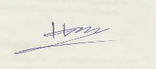 | Timekeeper/ Backend / Database
3 | 23633041 | Chìu Kim Thi |  | Tester-QA/ Frontend
4 | 23659841 | Huỳnh Minh Khánh |  | BA / Frontend / Devops
5 | 23652611 | Dương Vân Anh |  | Note-taker / Frontend/ UI-UX

MỤC LỤC
DANH MỤC HÌNH ẢNH 6
DANH MỤC BẢNG BIỂU 7
CHƯƠNG 1: GIỚI THIỆU ĐỀ TÀI 8
1.1 Giới thiệu thành viên trong nhóm 8
1.2 Giới thiệu đề tài 8
1.2.1. Bối cảnh và hiện trạng 8
1.2.2. Giới thiệu Website 10
1.3. Mục tiêu thực hiện đề tài 12
CHƯƠNG 2: PHÂN TÍCH YÊU CẦU (CLO3) 15
2.1. Mục tiêu công việc 15
2.2. Yêu cầu chức năng 16
2.2.1. Guest – Khách vãng lai 16
2.2.2. Customer – Khách hàng 16
2.2.3. Partner – Đối tác 17
2.2.4. Admin – Quản trị viên 17
2.3 Yêu cầu phi chức năng 18
2.4. Quy trình nghiệp vụ 19
2.4.1. Quy trình tìm kiếm và lựa chọn phòng (Guest, Customer) 19
2.4.2. Quy trình đặt phòng và thanh toán trực tuyến (Customer) 21
2.4.3. Quy trình quản lý đơn đặt phòng và hủy phòng (Customer) 22
2.4.4. Quy trình quản lý cơ sở lưu trú và xử lý đơn đặt phòng (Partner) 23
2.4.5. Quy trình quản trị hệ thống (Admin) 25
CHƯƠNG 3: PHÂN TÍCH THIẾT KẾ 27
3.1 Bảng các usecase 27
3.2 Sơ đồ usecase 32
3.3 Phân tích Use Case 32
3.3.1 Khách xem trang chủ, địa điểm nổi bật và danh sách khách sạn và phòng 32
3.3.1.1. Mô tả UC 32
3.3.1.2 Sơ đồ Activity 33
3.3.1.3 Sơ đồ Sequence 34
3.3.2 Khách tìm kiếm khách sạn theo địa điểm, ngày nhận – trả phòng, số lượng khách. 35
3.3.2.1 Mô tả UC 35
3.3.2.2 Sơ đồ Activity 36
3.3.2.3 Sơ đồ Sequence 37
3.3.3 Khách lọc khách sạn theo giá, hạng sao, đánh giá, tiện nghi, loại chỗ ở. 37
3.3.3.1 Mô tả UC 37
3.3.3.2 Sơ đồ Activity 38
3.3.3.3 Sơ đồ Sequence 39
3.3.4 Khách viết đánh giá về phòng và dịch vụ sau khi sử dụng. 40
3.3.4.1 Mô tả UC 40
3.3.4.2 Sơ đồ Acitivity 41
3.3.4.3 Sơ đồ Sequence 42
3.3.5 Khách chỉnh sửa đánh giá đã viết. 43
3.3.5.1 Mô tả UC 43
3.3.5.2 Sơ đồ Activity 45
3.3.5.3 Sơ đồ Sequence 45
3.3.6 Khách đổi điểm thường lấy ưu đãi giảm giá. 46
3.3.6.1 Mô tả UC 46
3.3.6.2 Sơ đồ Activity 48
3.3.6.3 Sơ đồ Sequence 48
3.4 Sơ đồ Class 49
3.5 Sơ đồ Database 49
CHƯƠNG 4: HIỆN THỰC ỨNG DỤNG (CLO4, CLO5, CLO6) 50
4.1. Kiến trúc hệ thống và công nghệ sử dụng 50
4.1.1. Kiến trúc tổng quan hệ thống 50
4.1.2. Công nghệ sử dụng ở tầng Frontend 50
4.1.3. Công nghệ sử dụng ở tầng Backend 51
4.1.4. Cơ sở dữ liệu 52
4.1.5. Công cụ hỗ trợ phát triển 52
4.2. Các module và các chức năng triển khai 53
4.2.1. Tổ chức cấu trúc mã nguồn 53
4.2.2. Module Khách vãng lai (Guest) 53
4.2.3. Module Khách hàng (Customer) 53
4.2.4. Module Đối tác (Partner) 54
4.2.5. Module Quản trị viên (Admin) 54
4.2.6. Cơ chế bảo mật và phân quyền truy cập 55
CHƯƠNG 5: KẾT LUẬN 56
5.1. Kết quả đạt được 56
5.2. Ưu điểm 57
5.3. Hạn chế 57
5.4. Hướng phát triển tương lai 58
TÀI LIỆU THAM KHẢO (CLO2) 60

DANH MỤC HÌNH ẢNH

DANH MỤC BẢNG BIỂU

CHƯƠNG 1: GIỚI THIỆU ĐỀ TÀI

1.1 Giới thiệu thành viên trong nhóm và công việc phụ trách
STT | Họ Tên | Vai trò/Công việc phụ trách | Mức độ hoàn thành (%)
1 | Nguyễn Nam Trung Nguyên (X) | Tham gia phân tích thiết kế hệ thống, setup dự án FE và BE, làm phần Backend, Thiết kế database | 100%
2 | Trương Trần Hùng | Tham gia phân tích thiết kế hệ thống, Làm Backend, Thiết kế database, vẽ sơ đồ visualparading | 100%
3 | Chìu Kim Thi | Tham gia phân tích thiết kế hệ thống, làm Frontend, thiết kế testcase | 100%
4 | Huỳnh Minh Khánh | Tham gia phân tích thiết kế hệ thống, làm frontend, deploy Fontend và Backend | 100%
5 | Dương Vân Anh | Tham gia phân tích thiết kế hệ thống, viết nhật ký, làm figma, làm frontend | 100%

1.2 Giới thiệu đề tài

1.2.1. Bối cảnh và hiện trạng
Trong bối cảnh chuyển đổi số ngày càng phát triển, công nghệ thông tin đang trở thành một yếu tố quan trọng trong lĩnh vực du lịch và dịch vụ lưu trú. Sự phổ biến của Internet, thiết bị di động và các hình thức thanh toán trực tuyến đã làm thay đổi đáng kể cách khách hàng tìm kiếm, lựa chọn và đặt phòng khách sạn. Theo báo cáo e-Conomy SEA 2025 do Google, Temasek và Bain & Company công bố, lĩnh vực du lịch trực tuyến tại Việt Nam được dự báo tăng trưởng khoảng 16% trong năm 2025, đạt khoảng 4 tỷ USD tổng giá trị giao dịch. Điều này cho thấy nhu cầu sử dụng các nền tảng trực tuyến để tìm kiếm và đặt các dịch vụ du lịch, đặc biệt là dịch vụ lưu trú, đang ngày càng gia tăng.
Hiện nay, các nền tảng đại lý du lịch trực tuyến (Online Travel Agency – OTA) như Agoda, Booking.com, Traveloka hay Expedia đã trở thành một trong những kênh phổ biến giúp khách hàng tìm kiếm và đặt phòng. Các nền tảng này tập trung thông tin từ nhiều cơ sở lưu trú, cho phép khách hàng tìm kiếm theo địa điểm, thời gian, số lượng khách, mức giá, loại phòng, tiện nghi và đánh giá. Mô hình này giúp giảm thời gian tìm kiếm, đồng thời tạo điều kiện để khách hàng so sánh nhiều lựa chọn trước khi đưa ra quyết định đặt phòng.
Tuy nhiên, mô hình OTA cũng đặt ra một số vấn đề đối với các cơ sở lưu trú. Khi phân phối phòng thông qua các nền tảng trung gian, đối tác lưu trú phải trả chi phí hoa hồng hoặc chi phí phân phối tùy theo thỏa thuận và chương trình hợp tác. Chẳng hạn, Agoda cho biết mức thù lao/hoa hồng được xác định dựa trên vị trí của cơ sở lưu trú và mô hình thanh toán, thay vì áp dụng một mức cố định cho mọi đối tác. Các nguồn trong ngành cũng thường ghi nhận mức hoa hồng OTA ở khoảng 15%–25%, tùy nền tảng, thị trường và điều kiện hợp tác.
Bên cạnh vấn đề chi phí, việc quản lý thông tin trên nhiều kênh phân phối cũng tạo ra yêu cầu cao đối với các cơ sở lưu trú. Thông tin về phòng, giá, tình trạng phòng, chính sách đặt và hủy phòng cần được cập nhật chính xác và đồng bộ. Nếu việc quản lý không hiệu quả, có thể phát sinh tình trạng sai lệch thông tin hoặc khó kiểm soát đơn đặt phòng. Đồng thời, dữ liệu và mối quan hệ với khách hàng có thể được phân tán giữa nhiều kênh khác nhau.
Đối với khách hàng, mặc dù các nền tảng OTA mang lại khả năng tìm kiếm và so sánh thuận tiện, trải nghiệm đặt phòng vẫn phụ thuộc vào chất lượng và tính chính xác của dữ liệu mà từng đối tác cung cấp. Khách hàng cần có đầy đủ thông tin về cơ sở lưu trú, loại phòng, giá, tiện nghi, chính sách đặt và hủy phòng trước khi xác nhận giao dịch. Đặc biệt, trong những thời điểm nhu cầu du lịch tăng cao, khả năng cập nhật nhanh tình trạng phòng và xử lý đơn đặt phòng trở thành một yêu cầu quan trọng đối với hệ thống.
Từ thực tế trên, nhóm lựa chọn đề tài “Website đặt phòng và giới thiệu cơ sở vật chất của khách sạn trực tuyến đa đối tác MeGo ” theo định hướng mô phỏng mô hình của các nền tảng đặt phòng trực tuyến như Agoda và iVIVU. Khác với hệ thống website đặt phòng riêng cho một khách sạn, MeGo được xây dựng theo mô hình nền tảng kết nối giữa khách hàng và các đối tác kinh doanh dịch vụ lưu trú trên cùng một hệ thống.
Trong MeGo, hệ thống được tổ chức với bốn nhóm người dùng chính. Guest là người dùng chưa đăng ký hoặc chưa đăng nhập, có thể tìm kiếm và xem thông tin về các cơ sở lưu trú, phòng, giá và tiện nghi. Customer là người dùng đã đăng ký và đăng nhập, có thể thực hiện các chức năng dành cho khách hàng như quản lý thông tin cá nhân, đặt phòng, thanh toán, theo dõi và quản lý các đơn đặt phòng. Partner là các cá nhân hoặc đơn vị kinh doanh cơ sở lưu trú, chịu trách nhiệm quản lý thông tin cơ sở lưu trú, phòng, giá, tình trạng phòng và xử lý các đơn đặt phòng phát sinh từ khách hàng. Admin là người quản trị nền tảng, chịu trách nhiệm quản lý người dùng, đối tác, cơ sở lưu trú, nội dung và các hoạt động vận hành của toàn hệ thống.
Với mô hình này, MeGo hướng đến việc tập trung hóa thông tin về các cơ sở lưu trú trên một nền tảng duy nhất, hỗ trợ khách hàng thực hiện quy trình tìm kiếm → xem thông tin → lựa chọn phòng → đặt phòng → thanh toán → quản lý đơn đặt phòng một cách thuận tiện. Đồng thời, hệ thống cung cấp cho Partner các công cụ quản lý cơ sở lưu trú và đơn đặt phòng, trong khi Admin có thể kiểm soát và vận hành toàn bộ nền tảng. Qua đó, MeGo mô phỏng một hệ thống đặt phòng trực tuyến đa đối tác, đáp ứng nhu cầu của cả phía khách hàng, đối tác lưu trú và đơn vị quản trị hệ thống.

1.2.2. Giới thiệu Website
Xuất phát từ những nhu cầu và vấn đề trong quá trình tìm kiếm, lựa chọn và đặt phòng trực tuyến, đồng thời tham khảo mô hình vận hành của các nền tảng đặt phòng phổ biến như Booking.com, Agoda và Traveloka, nhóm xây dựng MeGo – một nền tảng giới thiệu và đặt phòng trực tuyến đa đối tác, kết nối khách hàng với các cơ sở lưu trú trên cùng một hệ thống. MeGo hướng đến việc tập trung hóa thông tin về các cơ sở lưu trú, giúp người dùng dễ dàng tìm kiếm, tham khảo, so sánh và lựa chọn nơi lưu trú phù hợp với nhu cầu.
MeGo được xây dựng với bốn nhóm người dùng chính gồm Guest, Customer, Partner và Admin, mỗi nhóm có các quyền hạn và chức năng phù hợp với vai trò trong hệ thống. Guest là người dùng chưa đăng nhập, có thể truy cập website để tìm kiếm, xem thông tin cơ sở lưu trú, phòng, giá, tiện nghi và các chính sách liên quan. Khi đăng ký và đăng nhập tài khoản, người dùng trở thành Customer, từ đó có thể thực hiện các chức năng như đặt phòng, thanh toán trực tuyến, theo dõi trạng thái đơn đặt phòng, quản lý thông tin cá nhân và xem lại lịch sử đặt phòng.
Đối với Customer, MeGo cung cấp quy trình đặt phòng trực tuyến theo hướng đơn giản và thuận tiện. Người dùng có thể tìm kiếm theo địa điểm, thời gian nhận – trả phòng, số lượng khách, mức giá và các tiêu chí khác. Sau khi lựa chọn cơ sở lưu trú, người dùng có thể xem thông tin chi tiết như hình ảnh, loại phòng, diện tích, số lượng khách, tiện nghi, giá phòng, chính sách hủy và các điều kiện liên quan. Hệ thống hỗ trợ kiểm tra tình trạng phòng theo thời gian lưu trú và thực hiện quy trình đặt phòng trực tuyến từ lựa chọn phòng, nhập thông tin khách hàng, xác nhận đơn đặt phòng đến thanh toán.
Bên cạnh phía khách hàng, MeGo cung cấp một khu vực quản lý dành cho Partner – các cá nhân hoặc đơn vị kinh doanh cơ sở lưu trú tham gia nền tảng. Partner có thể đăng ký và quản lý thông tin cơ sở lưu trú, cập nhật hình ảnh, tiện nghi, loại phòng, giá phòng, số lượng phòng và các chính sách áp dụng. Đồng thời, Partner có thể theo dõi và xử lý các đơn đặt phòng phát sinh từ khách hàng, cập nhật trạng thái phòng và theo dõi tình hình hoạt động của cơ sở lưu trú. Việc tập trung các chức năng quản lý trên một hệ thống giúp Partner giảm sự phụ thuộc vào các phương thức quản lý thủ công và hỗ trợ kiểm soát hoạt động kinh doanh hiệu quả hơn.
Đối với Admin, MeGo cung cấp các chức năng quản trị và kiểm soát toàn bộ nền tảng. Admin có thể quản lý tài khoản người dùng và Partner, kiểm duyệt thông tin cơ sở lưu trú, quản lý dữ liệu phòng, theo dõi các đơn đặt phòng và kiểm soát nội dung được đăng tải trên hệ thống. Thông qua khu vực quản trị, Admin có thể đảm bảo thông tin trên nền tảng được kiểm soát, hạn chế dữ liệu không hợp lệ và duy trì hoạt động ổn định của hệ thống.
Một trong những định hướng của MeGo là chuẩn hóa và tập trung thông tin về cơ sở lưu trú và phòng. Thay vì phải tìm kiếm thông tin từ nhiều nguồn khác nhau, người dùng có thể tiếp cận các thông tin cần thiết trên cùng một nền tảng. Các thông tin như giá phòng, loại phòng, tiện nghi, hình ảnh, chính sách nhận – trả phòng, chính sách hủy và tình trạng phòng được tổ chức theo cấu trúc thống nhất, giúp khách hàng có cơ sở rõ ràng hơn trong quá trình lựa chọn.
Bên cạnh đó, MeGo hướng đến việc xây dựng một quy trình đặt phòng xuyên suốt, bao gồm tìm kiếm → xem thông tin → lựa chọn phòng → nhập thông tin → xác nhận đặt phòng → thanh toán → quản lý đơn đặt phòng. Việc số hóa quy trình này giúp giảm các thao tác thủ công và hạn chế việc khách hàng phải liên hệ trực tiếp với cơ sở lưu trú để thực hiện từng bước của quá trình đặt phòng.
Với mô hình đa đối tác, MeGo không chỉ phục vụ nhu cầu đặt phòng của khách hàng mà còn tạo môi trường để các cơ sở lưu trú tham gia và quản lý hoạt động kinh doanh của mình trên cùng một nền tảng. Sự phân chia rõ ràng giữa Guest – Customer – Partner – Admin giúp hệ thống xác định quyền truy cập và chức năng của từng nhóm người dùng, đồng thời tạo cơ sở cho việc xây dựng cơ chế bảo mật, phân quyền và quản lý dữ liệu.
Thông qua giao diện thân thiện, thông tin được tổ chức rõ ràng và quy trình đặt phòng đơn giản, MeGo hướng đến việc mang lại trải nghiệm thuận tiện cho khách hàng trong quá trình tìm kiếm và đặt phòng. Đồng thời, hệ thống cung cấp cho Partner các công cụ quản lý cơ sở lưu trú và đơn đặt phòng, trong khi Admin có khả năng kiểm soát và vận hành toàn bộ nền tảng. Qua đó, MeGo hướng đến xây dựng một hệ thống đặt phòng trực tuyến đa đối tác có khả năng kết nối hiệu quả giữa khách hàng, cơ sở lưu trú và đơn vị quản trị.

1.3. Mục tiêu thực hiện đề tài
Mục tiêu chính của đề tài là xây dựng MeGo – nền tảng giới thiệu và đặt phòng trực tuyến đa đối tác, mô phỏng mô hình hoạt động của các nền tảng đặt phòng trực tuyến phổ biến như Agoda, Booking.com và Traveloka. Hệ thống hướng đến việc kết nối khách hàng với các cơ sở lưu trú trên cùng một nền tảng, hỗ trợ khách hàng thực hiện thuận tiện các hoạt động tìm kiếm, tham khảo, lựa chọn, đặt phòng và thanh toán; đồng thời cung cấp cho Partner các công cụ quản lý cơ sở lưu trú và đơn đặt phòng, cũng như cung cấp cho Admin các chức năng quản trị và kiểm soát toàn bộ hệ thống.
Trong phạm vi đồ án môn học, đề tài tập trung xây dựng hệ thống với các mục tiêu cụ thể sau:
- Xây dựng giao diện website thân thiện và trực quan: Thiết kế giao diện rõ ràng, dễ sử dụng, cung cấp các khu vực giới thiệu điểm đến, cơ sở lưu trú, phòng và các nội dung nổi bật, giúp Guest và Customer dễ dàng tiếp cận thông tin ngay từ trang chủ.
- Xây dựng chức năng tìm kiếm và lọc cơ sở lưu trú: Cho phép Guest và Customer tìm kiếm theo địa điểm, thời gian nhận – trả phòng và số lượng khách; đồng thời hỗ trợ lọc theo các tiêu chí như khoảng giá, loại phòng, tiện nghi và các thuộc tính phù hợp khác nhằm giúp người dùng nhanh chóng thu hẹp phạm vi lựa chọn.
- Cung cấp thông tin chi tiết về cơ sở lưu trú và phòng: Hiển thị hình ảnh, thông tin cơ sở lưu trú, loại phòng, diện tích, sức chứa, tiện nghi, giá phòng, chính sách đặt và hủy phòng cùng các thông tin liên quan, giúp người dùng có đầy đủ cơ sở để lựa chọn nơi lưu trú phù hợp.
- Kiểm tra tình trạng phòng và khả năng đặt phòng: Cho phép hệ thống kiểm tra số lượng phòng còn khả dụng dựa trên thời gian lưu trú và số lượng phòng được yêu cầu, từ đó hạn chế tình trạng đặt vượt quá số phòng thực tế của cơ sở lưu trú.
- Xây dựng quy trình đặt phòng trực tuyến: Cho phép Customer lựa chọn cơ sở lưu trú và loại phòng, nhập thông tin người lưu trú, xác nhận các thông tin liên quan và tạo đơn đặt phòng trên hệ thống. Quy trình được thiết kế theo hướng đơn giản, rõ ràng và hạn chế các thao tác không cần thiết.
- Tích hợp thanh toán trực tuyến: Hỗ trợ Customer thực hiện thanh toán thông qua phương thức thanh toán được hệ thống tích hợp. Sau khi giao dịch được xử lý thành công, hệ thống cập nhật trạng thái thanh toán và đơn đặt phòng tương ứng.
- Quản lý tài khoản Customer: Cho phép người dùng đăng ký, đăng nhập, cập nhật thông tin cá nhân và quản lý tài khoản. Customer có thể xem lịch sử đặt phòng, theo dõi trạng thái đơn đặt phòng và thực hiện hủy đơn theo các chính sách được áp dụng.
- Xây dựng chức năng đánh giá và phản hồi: Cho phép Customer đã hoàn thành việc lưu trú đánh giá cơ sở lưu trú và chia sẻ phản hồi về trải nghiệm sử dụng dịch vụ. Thông tin đánh giá góp phần cung cấp thêm cơ sở tham khảo cho những khách hàng khác khi lựa chọn nơi lưu trú.
- Xây dựng cổng quản lý dành cho Partner: Cho phép Partner quản lý thông tin cơ sở lưu trú, hình ảnh, tiện nghi, loại phòng, giá phòng và số lượng phòng. Partner có thể theo dõi danh sách đơn đặt phòng, xem thông tin khách hàng liên quan và cập nhật trạng thái xử lý đơn đặt phòng theo nghiệp vụ của hệ thống.
- Xây dựng chức năng quản trị dành cho Admin: Cho phép Admin quản lý tài khoản Guest/Customer và Partner, kiểm duyệt thông tin cơ sở lưu trú, quản lý dữ liệu phòng, theo dõi đơn đặt phòng, quản lý nội dung và kiểm soát các hoạt động trên hệ thống. Admin cũng có thể theo dõi các số liệu thống kê cơ bản phục vụ công tác quản trị và vận hành.
- Đảm bảo xác thực và phân quyền người dùng: Xây dựng cơ chế xác thực và phân quyền dựa trên vai trò, đảm bảo Guest, Customer, Partner và Admin chỉ có thể truy cập các chức năng phù hợp với quyền hạn của mình. Hệ thống áp dụng các biện pháp bảo vệ tài khoản và kiểm tra dữ liệu đầu vào nhằm hạn chế các thao tác không hợp lệ.
- Đảm bảo khả năng sử dụng trên nhiều thiết bị: Thiết kế giao diện theo hướng responsive, cho phép người dùng truy cập và sử dụng các chức năng chính trên máy tính, máy tính bảng và điện thoại với bố cục phù hợp.
Thông qua các mục tiêu trên, nhóm hướng đến xây dựng MeGo thành một nền tảng đặt phòng trực tuyến đa đối tác, trong đó các nhóm người dùng được phân chia theo vai trò rõ ràng. Guest có thể tìm kiếm và tham khảo thông tin cơ sở lưu trú; Customer có thể thực hiện đặt phòng, thanh toán và quản lý đơn đặt phòng; Partner có thể quản lý cơ sở lưu trú và các đơn đặt phòng; trong khi Admin chịu trách nhiệm quản trị và kiểm soát toàn bộ nền tảng.
Quy trình nghiệp vụ chính của hệ thống được định hướng theo chuỗi:
Tìm kiếm → Xem thông tin → Kiểm tra phòng → Lựa chọn → Đặt phòng → Thanh toán → Theo dõi đơn đặt phòng → Đánh giá
Qua đó, đề tài không chỉ hướng đến việc xây dựng một hệ thống đặt phòng có các chức năng thực tế mà còn tạo môi trường để nhóm vận dụng kiến thức về phân tích yêu cầu, mô hình hóa nghiệp vụ, thiết kế cơ sở dữ liệu, thiết kế giao diện, phát triển hệ thống web, xác thực – phân quyền và kiểm thử phần mềm vào một bài toán có tính ứng dụng thực tế.

CHƯƠNG 2: PHÂN TÍCH YÊU CẦU (CLO3)

2.1. Mục tiêu công việc
Mục tiêu của quá trình phân tích yêu cầu là xác định đầy đủ, chính xác và có hệ thống các yêu cầu đối với website đặt phòng trực tuyến đa đối tác MeGo, làm cơ sở cho việc thiết kế, xây dựng, kiểm thử và hoàn thiện hệ thống.
Trong quá trình phân tích, nhóm tập trung xác định các đối tượng tham gia hệ thống, nhu cầu của từng đối tượng, các chức năng cần cung cấp, quy trình nghiệp vụ và các quy tắc ràng buộc liên quan đến hoạt động đặt phòng trực tuyến. Cụ thể, đề tài hướng đến các mục tiêu sau:
- Xác định các đối tượng sử dụng hệ thống: Phân tích và xác định bốn nhóm người dùng chính gồm Guest, Customer, Partner và Admin, đồng thời xác định phạm vi quyền hạn và chức năng tương ứng của từng vai trò.
- Phân tích nhu cầu của từng đối tượng: Xác định các nhu cầu và nghiệp vụ mà mỗi nhóm người dùng thực hiện trên hệ thống, từ đó xây dựng các chức năng phù hợp với từng vai trò.
- Phân tích quy trình đặt phòng trực tuyến: Xác định các bước từ tìm kiếm cơ sở lưu trú, xem thông tin phòng, kiểm tra tình trạng phòng, lựa chọn phòng, nhập thông tin, đặt phòng, thanh toán và theo dõi đơn đặt phòng.
- Phân tích nghiệp vụ quản lý cơ sở lưu trú: Xác định các yêu cầu dành cho Partner trong việc đăng ký cơ sở lưu trú, quản lý thông tin khách sạn, loại phòng, phòng, giá phòng, số lượng phòng, tiện nghi, chính sách, khuyến mãi và đơn đặt phòng.
- Phân tích nghiệp vụ quản trị hệ thống: Xác định các yêu cầu dành cho Admin trong việc quản lý tài khoản, xét duyệt Partner và cơ sở lưu trú, kiểm soát nội dung, quản lý đánh giá, theo dõi hoạt động và thống kê các dữ liệu liên quan đến hệ thống.
- Xác định các yêu cầu liên quan đến thanh toán và giao dịch: Phân tích quy trình thanh toán, trạng thái giao dịch, xác nhận đặt phòng, hủy đặt phòng, hoàn tiền và các thông tin tài chính liên quan giữa Customer, Partner và hệ thống.
- Xác định các quy tắc và ràng buộc nghiệp vụ: Làm rõ các quy định về tình trạng phòng, số lượng phòng có thể bán, thời gian lưu trú, chính sách đặt và hủy phòng, khuyến mãi, thanh toán, hoàn tiền, đánh giá và các điều kiện cập nhật hoặc thay đổi dữ liệu.
- Xác định các yêu cầu phi chức năng: Phân tích các yêu cầu về bảo mật, xác thực, phân quyền, hiệu năng, độ tin cậy, khả năng mở rộng, khả năng sử dụng và khả năng tích hợp với các dịch vụ bên ngoài như cổng thanh toán, email và bản đồ.
- Xây dựng các mô hình phân tích hệ thống: Sử dụng các mô hình như Use Case Diagram, Use Case Specification, Activity Diagram và Sequence Diagram để mô tả các chức năng, tác nhân, quy trình nghiệp vụ và luồng tương tác giữa người dùng với hệ thống.
- Đảm bảo tính nhất quán và khả năng kiểm thử của yêu cầu: Các yêu cầu được phân tích cần rõ ràng, không mâu thuẫn, có phạm vi xác định và có thể kiểm chứng thông qua các hoạt động thiết kế, lập trình và kiểm thử ở các giai đoạn tiếp theo.
Thông qua quá trình phân tích, nhóm xây dựng được một tập hợp yêu cầu làm cơ sở cho việc thiết kế kiến trúc hệ thống, cơ sở dữ liệu, giao diện người dùng, các chức năng nghiệp vụ và cơ chế phân quyền của MeGo.

2.2. Yêu cầu chức năng
Dựa trên kết quả phân tích yêu cầu và mô hình hoạt động của hệ thống, các chức năng của nền tảng đặt phòng trực tuyến MeGo được phân chia theo bốn nhóm người dùng chính gồm Guest, Customer, Partner và Admin. Mỗi nhóm người dùng được cung cấp các chức năng phù hợp với vai trò, quyền hạn và nghiệp vụ của mình trong hệ thống.
Các yêu cầu chức năng được trình bày theo từng nhóm người dùng như sau:

2.2.1. Guest – Khách vãng lai
Guest là người dùng chưa đăng nhập vào hệ thống. Guest có thể truy cập các thông tin công khai của MeGo như trang chủ, địa điểm, khách sạn, phòng và đánh giá. Ngoài ra, Guest có thể thực hiện các chức năng tìm kiếm, lọc và sắp xếp khách sạn theo các tiêu chí như địa điểm, thời gian lưu trú, giá, hạng sao, tiện nghi và điểm đánh giá. Guest cũng có thể đăng ký tài khoản, đăng nhập và thực hiện khôi phục mật khẩu để trở thành Customer và sử dụng các chức năng đặt phòng.

2.2.2. Customer – Khách hàng
Customer là người dùng đã đăng ký và đăng nhập vào hệ thống. Customer có thể thực hiện các chức năng tìm kiếm và lựa chọn khách sạn, phòng; thêm phòng vào giỏ đặt phòng; nhập thông tin người đặt và khách lưu trú; áp dụng mã khuyến mãi và xác nhận thông tin đặt phòng. Hệ thống hỗ trợ Customer thực hiện thanh toán trực tuyến và nhận thông báo về kết quả đặt phòng.
Bên cạnh các chức năng đặt phòng, Customer có thể quản lý thông tin cá nhân, đổi mật khẩu, quản lý phương thức thanh toán, quản lý danh sách khách sạn hoặc phòng yêu thích và theo dõi lịch sử đặt phòng. Customer cũng có thể xem chi tiết, theo dõi trạng thái và thực hiện hủy đặt phòng theo chính sách của khách sạn.
Sau khi sử dụng dịch vụ, Customer có thể viết, chỉnh sửa hoặc xóa đánh giá theo quy định của hệ thống. Ngoài ra, hệ thống hỗ trợ chương trình thành viên thông qua việc tích lũy điểm thưởng, xem hạng thành viên, quyền lợi và sử dụng điểm để đổi các ưu đãi.

2.2.3. Partner – Đối tác
Partner là cá nhân hoặc đơn vị kinh doanh cơ sở lưu trú tham gia cung cấp dịch vụ trên nền tảng MeGo. Partner có thể đăng ký tài khoản, cung cấp thông tin cá nhân và thông tin cơ sở lưu trú, gửi hồ sơ đăng ký kèm giấy tờ pháp lý và theo dõi trạng thái xét duyệt của Admin.
Sau khi được phê duyệt, Partner có thể quản lý thông tin khách sạn, hình ảnh, mô tả, tiện nghi và các chính sách áp dụng. Partner cũng có thể quản lý loại phòng, phòng, hình ảnh, tiện nghi, giá phòng, số lượng phòng có thể bán và trạng thái mở hoặc đóng bán phòng theo từng ngày.
Đối với hoạt động đặt phòng, Partner có thể xem danh sách và chi tiết đơn đặt phòng, xác nhận đặt phòng, cập nhật trạng thái, xử lý yêu cầu hủy và ghi nhận trường hợp khách không đến nhận phòng. Partner cũng có thể theo dõi lịch sử thanh toán, doanh thu, số lượng phòng đã bán, hoa hồng, đối soát và thực hiện các yêu cầu thanh toán hoặc rút tiền theo quy định.
Ngoài ra, Partner có thể tạo và quản lý các chương trình khuyến mãi, thiết lập giá và ưu đãi, tham gia các chương trình khuyến mãi chung của nền tảng. Partner có thể xem và phản hồi đánh giá của khách hàng, báo cáo các đánh giá vi phạm, quản lý tài khoản nhân viên, gửi yêu cầu hỗ trợ và theo dõi các thông báo từ hệ thống.

2.2.4. Admin – Quản trị viên
Admin là người có quyền quản trị và kiểm soát các hoạt động trên nền tảng MeGo. Admin có thể quản lý tài khoản người dùng, thực hiện khóa hoặc mở khóa tài khoản và phân quyền theo từng vai trò.
Admin chịu trách nhiệm quản lý và xét duyệt Partner, kiểm tra hồ sơ đăng ký cơ sở lưu trú, phê duyệt hoặc từ chối khách sạn và quản lý trạng thái hoạt động của các khách sạn trên hệ thống.
Bên cạnh đó, Admin có thể quản lý các chương trình khuyến mãi của nền tảng, xem và kiểm duyệt đánh giá của khách hàng, xử lý các đánh giá vi phạm và thay đổi trạng thái hiển thị của đánh giá. Admin cũng có các chức năng thống kê liên quan đến khách sạn, Partner và hoa hồng nhằm hỗ trợ việc theo dõi và quản lý hoạt động của toàn hệ thống.

2.3 Yêu cầu phi chức năng
Các yêu cầu phi chức năng của hệ thống bao gồm:
Giao diện (UI/UX): Thiết kế giao diện trực quan, thân thiện và dễ sử dụng. Sử dụng các framework CSS/JS hiện đại (Bootstrap hoặc Tailwind CSS) nhằm đảm bảo trải nghiệm người dùng thân thiện. Các chức năng được bố trí rõ ràng giúp người dùng dễ thao tác. Giao diện website có khả năng đáp ứng cho cả màn hình PC, máy tính bảng, và điện thoại. Tích hợp chat hỗ trợ trực tuyến (ví dụ API Twilio hoặc dịch vụ chat) để tư vấn khách hàng theo thời gian thực
Hiệu suất: Hệ thống phải đảm bảo thời gian phản hồi nhanh đối với các thao tác thông thường như đăng nhập, tìm kiếm phòng, xem thông tin phòng và đặt phòng. Hệ thống có khả năng xử lý đồng thời tối đa khoảng 500 người dùng truy cập. Chức năng cập nhật số chỗ còn real-time sử dụng cơ chế WebSocket hoặc polling để thông báo kịp thời khi có người khác đặt phòng.
Bảo mật:
- Xác thực và ủy quyền: Hệ thống phải xác thực người dùng khi đăng nhập và phân quyền theo vai trò như khách hàng, nhân viên và quản trị viên. Người dùng chỉ được phép truy cập các chức năng phù hợp với quyền hạn của mình. Sử dụng JSON Web Token (JWT) để quản lý phiên làm việc an toàn, tránh session. Mật khẩu người dùng được mã hóa an toàn bằng thuật toán bcrypt trước khi lưu cơ sở dữ liệu
- Bảo vệ dữ liệu cá nhân: Tuân thủ quy định GDPR (nếu áp dụng), mã hóa thông tin nhạy cảm
- Kiểm tra dữ liệu và ngăn ngừa tấn công: Form đầu vào được kiểm tra dữ liệu ở cả client (JavaScript validate) và server (Model validation) để tránh SQL Injection và các lỗi nhập liệu. Ví dụ, hệ thống kiểm tra số lượng khách đặt không vượt quá chỗ trống còn lại
- Logging (Audit trail): Ghi nhận nhật ký hoạt động quan trọng (đăng nhập, đặt phòng, hủy phòng, quản lý dữ liệu) để hỗ trợ kiểm tra và khắc phục khi cần thiết
Độ tin cậy: Hệ thống phải đảm bảo dữ liệu đặt phòng được lưu trữ chính xác và nhất quán. Khi khách hàng đặt phòng thành công, trạng thái phòng và thông tin đơn đặt phòng phải được cập nhật chính xác. Hệ thống cần hạn chế trường hợp hai khách hàng cùng đặt một phòng trong cùng khoảng thời gian.
Tích hợp hệ thống: Kết nối với các dịch vụ bên ngoài:
- Email/SMS: Sử dụng dịch vụ gửi email (SendGrid, SMTP, v.v.) và SMS (Twilio) để thông báo cho khách hàng
- Thanh toán: Tích hợp cổng thanh toán VNPay (gọi API tạo mã QR, nhận phản hồi thành công/thất bại) cho tính năng thanh toán trực tuyến
- Bản đồ: Sử dụng Google Maps API để hiển thị vị trí điểm tham quan hoặc văn phòng kinh doanh (nếu có)
Ràng buộc khác:
- Chỉ xóa được dữ liệu (phòng, tài khoản, khuyến mãi) khi không ảnh hưởng đến đơn hàng đã tồn tại (foreign key constraints)
- Hệ thống tự động sao lưu cơ sở dữ liệu hàng ngày để đề phòng mất mát dữ liệu do lỗi hệ thống hoặc sự cố trong quá trình vận hành.
- Hỗ trợ đa ngôn ngữ (ít nhất tiếng Việt và tiếng Anh) cho giao diện và thông báo (tuy nhiên giai đoạn đầu có thể triển khai giao diện chính bằng tiếng Việt)

2.4. Quy trình nghiệp vụ
Phần này trình bày các quy trình nghiệp vụ chính của hệ thống MeGo, được tổ chức theo bốn nhóm người dùng: Guest, Customer, Partner và Admin, tương ứng với các vai trò đã xác định ở mục 2.2.

2.4.1. Quy trình tìm kiếm và lựa chọn phòng (Guest, Customer)
Bước 1: Người dùng (Guest hoặc Customer) truy cập trang chủ MeGo.
Bước 2: Người dùng nhập thông tin tìm kiếm vào thanh công cụ, bao gồm: Địa điểm/Tên khách sạn, Ngày nhận phòng, Ngày trả phòng, Số lượng phòng, Số lượng khách (người lớn, trẻ em). Hệ thống kiểm tra tính hợp lệ của dữ liệu nhập vào (ngày nhận phòng phải nhỏ hơn ngày trả phòng, ngày nhận phòng không được nhỏ hơn ngày hiện tại, số khách/số phòng phải lớn hơn 0).
Bước 3: Hệ thống truy xuất cơ sở dữ liệu, xác định các cơ sở lưu trú và loại phòng còn trống trong toàn bộ khoảng thời gian lưu trú được chọn, sau đó hiển thị danh sách kết quả gồm hình ảnh đại diện, tên khách sạn, vị trí, mức giá khởi điểm, hạng sao và điểm đánh giá trung bình.
Bước 4: Người dùng sử dụng Bộ lọc (Filter) và công cụ Sắp xếp (Sort) để thu hẹp kết quả (ví dụ: lọc theo khoảng giá, hạng sao, loại phòng, tiện nghi, khoảng cách đến trung tâm; sắp xếp theo giá tăng/giảm dần hoặc theo điểm đánh giá).
Bước 5: Người dùng chọn một cơ sở lưu trú để xem chi tiết. Hệ thống hiển thị:
- Thư viện hình ảnh, thông tin tổng quan, tiện nghi chung của cơ sở lưu trú.
- Chính sách nhận phòng, trả phòng và chính sách hủy phòng.
- Bản đồ vị trí (tích hợp Google Maps API).
- Danh sách các loại phòng còn trống trong khoảng thời gian đã chọn, kèm giá, sức chứa, diện tích và tiện nghi riêng của từng loại phòng.
- Đánh giá và nhận xét của những khách hàng đã lưu trú trước đó.
Bước 6: Người dùng so sánh các loại phòng, chọn loại phòng ưng ý, chọn số lượng phòng muốn đặt và nhấn nút "Đặt ngay". Nếu người dùng là Guest (chưa đăng nhập), hệ thống yêu cầu đăng nhập hoặc đăng ký tài khoản trước khi chuyển sang bước đặt phòng.
Trường hợp ngoại lệ:
- Nếu không có cơ sở lưu trú nào thỏa điều kiện tìm kiếm, hệ thống hiển thị thông báo "Không tìm thấy kết quả phù hợp" và gợi ý người dùng mở rộng ngày lưu trú hoặc khu vực tìm kiếm.
- Nếu trong lúc người dùng đang xem chi tiết mà số lượng phòng trống thay đổi do khách khác vừa đặt, hệ thống sẽ cập nhật lại số lượng phòng khả dụng ngay khi người dùng thực hiện thao tác chọn phòng ở Bước 6.

2.4.2. Quy trình đặt phòng và thanh toán trực tuyến (Customer)
Đây là quy trình quan trọng nhất trong hệ thống, đòi hỏi sự chính xác về dữ liệu theo thời gian thực (real-time) và tính bảo mật cao nhằm hạn chế tình trạng đặt trùng phòng (double booking) và đảm bảo an toàn cho giao dịch thanh toán.
Bước 1: Hệ thống chuyển Customer sang trang điền thông tin đặt phòng, đồng thời tạm thời "giữ chỗ" (lock) số lượng phòng đã chọn trong một khoảng thời gian giới hạn (ví dụ: 10 phút) để tránh việc khách hàng khác đặt trùng trong lúc giao dịch đang được xử lý.
Bước 2: Customer nhập thông tin liên hệ (họ tên, số điện thoại, email) và thông tin khách lưu trú (trong trường hợp đặt hộ người khác). Hệ thống tự động điền sẵn các thông tin này nếu đã có lưu trong tài khoản; Customer có thể chỉnh sửa lại nếu cần.
Bước 3: Customer nhập Mã khuyến mãi (nếu có). Hệ thống kiểm tra tính hợp lệ của mã (còn hạn sử dụng, còn lượt áp dụng, đúng điều kiện áp dụng với đơn hàng hiện tại) và tự động trừ giá trị giảm giá vào tổng hóa đơn. Nếu mã không hợp lệ, hệ thống thông báo lỗi và giữ nguyên tổng hóa đơn ban đầu.
Bước 4: Hệ thống hiển thị bảng tổng kết đơn hàng (giá phòng, thuế/phí, khoản giảm giá, tổng tiền cần thanh toán) để Customer kiểm tra và xác nhận trước khi tiến hành thanh toán.
Bước 5: Customer chọn phương thức thanh toán: thanh toán trực tuyến qua cổng VNPay, chuyển khoản ngân hàng, hoặc thanh toán tại khách sạn (nếu chính sách của Partner cho phép).
Bước 6: Xử lý thanh toán:
- Hệ thống gọi API của cổng thanh toán VNPay để tạo mã QR hoặc form nhập thông tin thẻ.
- Customer thực hiện quét mã hoặc chuyển tiền theo hướng dẫn.
- Cổng thanh toán VNPay gửi kết quả giao dịch về hệ thống MeGo.
Bước 7: Xác nhận đơn hàng:
- Thanh toán thành công: Hệ thống cập nhật trạng thái đơn đặt phòng thành "Đã xác nhận", trừ số lượng phòng trống tương ứng trong cơ sở dữ liệu, tạo mã đặt phòng (booking code) duy nhất, đồng thời gửi thông báo đơn đặt phòng mới đến Partner để Partner theo dõi và xử lý.
- Thanh toán thất bại hoặc hết thời gian giữ chỗ: Hệ thống thông báo lỗi, giải phóng (unlock) số phòng đã giữ chỗ để mở lại cho khách hàng khác, đồng thời cho phép Customer thực hiện lại giao dịch từ đầu.
Bước 8: Hệ thống tự động gửi Email (qua SendGrid/SMTP) và tin nhắn SMS (qua Twilio) chứa mã đặt phòng, thông tin chi tiết đơn hàng và hướng dẫn nhận phòng đến Customer.
Quy tắc nghiệp vụ liên quan:
- Trong thời gian giữ chỗ, phòng được đánh dấu là "đang xử lý" và không hiển thị là còn trống cho khách hàng khác tìm kiếm cùng khoảng thời gian.
- Một đơn đặt phòng chỉ được xem là hoàn tất khi có xác nhận thanh toán thành công từ cổng thanh toán, hoặc được Partner xác nhận thủ công đối với hình thức thanh toán tại khách sạn.

2.4.3. Quy trình quản lý đơn đặt phòng và hủy phòng (Customer)
Quy trình này giúp Customer chủ động theo dõi và quản lý các đơn đặt phòng của mình sau khi đã đặt phòng thành công.
Bước 1: Customer đăng nhập vào hệ thống.
Bước 2: Truy cập vào mục "Quản lý đặt phòng" / "Chuyến đi của tôi".
Bước 3: Hệ thống hiển thị danh sách các đơn đặt phòng kèm trạng thái tương ứng: Chờ thanh toán, Đã xác nhận, Đã nhận phòng, Đã hoàn thành, Đã hủy.
Bước 4: Customer lựa chọn một trong các thao tác sau đối với từng đơn đặt phòng:
- Xem chi tiết: Xem lại mã đặt phòng, thông tin cơ sở lưu trú, thời gian lưu trú, hóa đơn và hướng dẫn nhận phòng.
- Hủy phòng: Customer nhấn "Hủy phòng". Hệ thống kiểm tra điều kiện hủy theo chính sách của Partner đã thiết lập cho loại phòng đó (thời điểm hiện tại có còn nằm trong khoảng thời gian được phép hủy miễn phí hay không). Nếu hợp lệ, hệ thống chuyển trạng thái đơn thành "Đã hủy", cộng lại số lượng phòng trống tương ứng vào kho phòng, gửi thông báo hủy đến Partner, và kích hoạt quy trình hoàn tiền (nếu đơn thuộc diện được hoàn tiền theo chính sách). Nếu không hợp lệ (đã quá hạn hủy miễn phí), hệ thống thông báo rõ mức phí phạt (nếu có) trước khi Customer xác nhận hủy.
- Đánh giá: Nếu trạng thái đơn là "Đã hoàn thành" (khách đã nhận và trả phòng), hệ thống cho phép Customer viết nhận xét và chấm điểm cơ sở lưu trú.
Bước 5: Sau khi thao tác được xử lý, hệ thống cập nhật lại trạng thái đơn hàng và gửi thông báo (email/SMS/thông báo trong ứng dụng) xác nhận kết quả xử lý đến Customer.

2.4.4. Quy trình quản lý cơ sở lưu trú và xử lý đơn đặt phòng (Partner)
Quy trình này bao gồm các nghiệp vụ Partner thực hiện để tham gia nền tảng, quản lý cơ sở lưu trú và xử lý các đơn đặt phòng phát sinh từ Customer.
Đăng ký và thiết lập cơ sở lưu trú:
Bước 1: Partner đăng ký tài khoản, cung cấp thông tin cá nhân/đơn vị kinh doanh và thông tin cơ sở lưu trú (tên, địa chỉ, hạng sao, mô tả), kèm hồ sơ pháp lý theo yêu cầu.
Bước 2: Hệ thống ghi nhận hồ sơ với trạng thái "Chờ duyệt" và gửi thông báo cho Admin xét duyệt.
Bước 3: Partner theo dõi trạng thái xét duyệt. Nếu được Admin phê duyệt, Partner có thể tiếp tục thiết lập chi tiết cơ sở lưu trú (hình ảnh, tiện nghi, chính sách nhận/trả phòng, chính sách hủy); nếu bị từ chối, Partner xem lý do và có thể bổ sung, chỉnh sửa hồ sơ để gửi lại.
Quản lý loại phòng, giá và tình trạng phòng:
Bước 4: Partner tạo và quản lý các loại phòng (tên loại phòng, diện tích, sức chứa, hình ảnh, tiện nghi riêng), thiết lập giá phòng theo ngày/theo mùa, và thiết lập số lượng phòng có thể bán.
Bước 5: Partner cập nhật trạng thái mở/đóng bán phòng theo từng ngày cụ thể (ví dụ: đóng bán khi bảo trì hoặc đã kín phòng ngoài hệ thống).
Xử lý đơn đặt phòng:
Bước 6: Khi có đơn đặt phòng mới (đã thanh toán thành công hoặc chọn thanh toán tại khách sạn), hệ thống gửi thông báo đến Partner. Partner xem chi tiết đơn, xác nhận đơn đặt phòng, và có thể liên hệ khách hàng nếu cần bổ sung thông tin.
Bước 7: Đối với đơn chọn "thanh toán tại khách sạn", Partner có trách nhiệm xác nhận đã thu tiền và cập nhật trạng thái thanh toán trên hệ thống.
Bước 8: Đối với yêu cầu hủy phòng từ Customer, Partner xem xét (nếu chính sách yêu cầu duyệt thủ công) và xử lý hoàn tiền theo quy định.
Bước 9: Trường hợp khách hàng không đến nhận phòng (no-show) quá thời gian quy định, Partner (hoặc hệ thống tự động theo cấu hình) cập nhật trạng thái đơn thành "Không đến nhận phòng" và áp dụng chính sách xử lý tương ứng (thu phí, không hoàn tiền...).
Check-in / Check-out tại cơ sở lưu trú:
Quy trình Check-in:
- Khách hàng đến khách sạn, cung cấp mã đặt phòng (hoặc số điện thoại/CCCD đã dùng để đặt phòng).
- Nhân viên của Partner đăng nhập MeGo, tìm kiếm đơn đặt phòng theo mã đặt phòng hoặc thông tin khách hàng.
- Nhân viên đối chiếu thông tin cá nhân của khách với thông tin trên đơn đặt phòng.
- Nhân viên cập nhật trạng thái đơn đặt phòng trên hệ thống thành "Đã nhận phòng" (Checked-in).
Quy trình Check-out:
- Khách hàng trả lại phòng và chìa khóa.
- Nhân viên kiểm tra tình trạng phòng và các dịch vụ phát sinh trong quá trình lưu trú (minibar, giặt ủi, dịch vụ phòng...).
- Nhân viên thêm các khoản phụ phí phát sinh (nếu có) vào đơn hàng trên hệ thống và xuất hóa đơn cuối cùng.
- Khách hàng thanh toán phần phụ phí (nếu có).
- Nhân viên cập nhật trạng thái đơn đặt phòng trên hệ thống thành "Đã hoàn thành" (Checked-out). Hệ thống tự động cập nhật lại tình trạng phòng về trạng thái sẵn sàng đón khách mới.
Quản lý doanh thu và khuyến mãi:
Bước 10: Partner theo dõi lịch sử thanh toán, doanh thu, số lượng phòng đã bán, hoa hồng phải trả cho nền tảng, thực hiện đối soát và gửi yêu cầu rút tiền theo chu kỳ quy định.
Bước 11: Partner tạo và quản lý các chương trình khuyến mãi riêng cho cơ sở lưu trú của mình, hoặc đăng ký tham gia các chương trình khuyến mãi chung do Admin tổ chức.
Bước 12: Partner xem và phản hồi đánh giá của khách hàng; báo cáo các đánh giá có nội dung vi phạm để Admin kiểm duyệt.

2.4.5. Quy trình quản trị hệ thống (Admin)
Quy trình này đảm bảo dữ liệu trên nền tảng MeGo luôn được kiểm soát, cập nhật chính xác và hệ thống vận hành ổn định.
Quản lý tài khoản người dùng: Admin quản lý danh sách tài khoản Guest/Customer và Partner, thực hiện khóa/mở khóa tài khoản vi phạm, và phân quyền truy cập theo vai trò.
Xét duyệt Partner và cơ sở lưu trú: Admin xem xét hồ sơ đăng ký của Partner (thông tin cá nhân/đơn vị, giấy tờ pháp lý, thông tin cơ sở lưu trú), phê duyệt hoặc từ chối kèm lý do cụ thể. Sau khi được duyệt, cơ sở lưu trú mới được hiển thị công khai trên hệ thống. Admin cũng có thể tạm ngưng hoạt động của cơ sở lưu trú vi phạm chính sách nền tảng.
Quản lý danh mục và ràng buộc dữ liệu: Admin có quyền can thiệp vào dữ liệu phòng/khách sạn khi cần thiết (kiểm duyệt nội dung không phù hợp). Hệ thống đảm bảo ràng buộc: không cho phép xóa phòng hoặc cơ sở lưu trú đang có đơn đặt phòng còn hiệu lực (ràng buộc khóa ngoại với bảng đơn đặt phòng).
Quản lý khuyến mãi: Admin tạo các mã giảm giá (voucher) áp dụng chung cho toàn nền tảng, thiết lập điều kiện áp dụng (thời hạn hiệu lực, số lượt sử dụng tối đa, phần trăm hoặc số tiền giảm giá, giá trị đơn hàng tối thiểu).
Kiểm duyệt nội dung và đánh giá: Admin xem xét các đánh giá bị báo cáo từ Partner hoặc phát hiện qua kiểm duyệt tự động, phê duyệt hoặc gỡ bỏ các đánh giá vi phạm quy định (nội dung không phù hợp, spam), đồng thời kiểm soát nội dung được đăng tải trên toàn hệ thống.
Theo dõi và thống kê: Định kỳ theo ngày/tuần/tháng, Admin truy cập Dashboard quản trị để xem các biểu đồ doanh thu, công suất phòng (occupancy rate), số lượng đơn đặt phòng, tỷ lệ hủy phòng, số liệu hoa hồng theo từng Partner, và xuất báo cáo tài chính nhằm hỗ trợ việc ra quyết định và xây dựng chiến lược kinh doanh phù hợp cho nền tảng.

CHƯƠNG 3: PHÂN TÍCH THIẾT KẾ

3.1 Bảng các usecase
Hệ thống được mô hình hóa qua sơ đồ use case để minh họa các tác nhân (actor) chính và các kịch bản chức năng (use case) mà họ thực hiện. Ba loại actor chính gồm: Guest (khách vãng lai), Customer (khách có tài khoản) và Admin (quản trị viên). Các use case tiêu biểu:
STT | Mã UC | Tên chức năng | Actor | Mô tả
1 | UC-G01 | Xem trang chủ, địa điểm, khách sạn, phòng nổi bật | Guest, Customer | Xem trang chủ, thông tin địa điểm du lịch nổi bật, khách sạn và phòng đang được cung cấp trên hệ thống
2 | UC-G02 | Xem chi tiết khách sạn và phòng | Guest, Customer | Xem thông tin, hình ảnh, tiện nghi, chính sách nhận/trả/hủy phòng, bản đồ và danh sách loại phòng còn trống
3 | UC-G03 | Tìm kiếm khách sạn | Guest, Customer | Tìm kiếm khách sạn theo địa điểm, ngày nhận phòng, ngày trả phòng và số lượng khách
4 | UC-G04 | Lọc khách sạn | Guest, Customer | Lọc kết quả tìm kiếm theo giá, hạng sao, đánh giá, tiện nghi và loại hình chỗ ở
5 | UC-G05 | Sắp xếp kết quả tìm kiếm | Guest, Customer | Sắp xếp danh sách khách sạn theo giá, mức độ phổ biến hoặc đánh giá cao nhất
6 | UC-G06 | Xem đánh giá khách sạn | Guest, Customer | Xem điểm số, nhận xét và đánh giá của những khách hàng đã từng sử dụng dịch vụ
7 | UC-G07 | Đăng ký tài khoản | Guest | Đăng ký tài khoản để trở thành Customer và sử dụng các chức năng đặt phòng
8 | UC-G08 | Đăng nhập vào hệ thống | Guest | Đăng nhập để sử dụng các chức năng theo quyền hạn tương ứng
9 | UC-G09 | Khôi phục mật khẩu | Guest | Khôi phục mật khẩu khi quên thông tin đăng nhập
10 | UC-C01 | Đặt phòng | Customer | Lựa chọn phòng, nhập thông tin khách lưu trú, áp dụng mã khuyến mãi và xác nhận đơn đặt phòng
11 | UC-C02 | Thanh toán đặt phòng | Customer | Thực hiện thanh toán qua VNPay, chuyển khoản hoặc tại khách sạn
12 | UC-C03 | Quản lý tài khoản | Customer | Xem, cập nhật thông tin cá nhân, đổi mật khẩu và quản lý phương thức thanh toán đã lưu
13 | UC-C04 | Quản lý danh sách yêu thích | Customer | Thêm, xem và xóa khách sạn hoặc phòng khỏi danh sách yêu thích
14 | UC-C05 | Quản lý đặt phòng | Customer | Xem lịch sử, xem chi tiết và theo dõi trạng thái các đơn đặt phòng
15 | UC-C06 | Hủy đặt phòng | Customer | Hủy đơn đặt phòng theo chính sách hủy của khách sạn và xem kết quả xử lý
16 | UC-C07 | Viết đánh giá | Customer | Viết nhận xét và chấm điểm cơ sở lưu trú sau khi hoàn thành lưu trú
17 | UC-C08 | Chỉnh sửa/xóa đánh giá | Customer | Chỉnh sửa hoặc xóa đánh giá đã viết theo quy định của hệ thống
18 | UC-C09 | Tích lũy điểm thưởng | Customer, System | Hệ thống tự động cộng điểm thưởng khi đơn đặt phòng hoàn tất theo chính sách Loyalty
19 | UC-C10 | Xem hạng thành viên và quyền lợi | Customer | Xem hạng thành viên hiện tại và các quyền lợi tương ứng
20 | UC-C11 | Đổi điểm thưởng | Customer | Sử dụng điểm thưởng để đổi lấy ưu đãi hoặc mã giảm giá theo quy định
21 | UC-C12 | Nhận thông báo đặt phòng | Customer | Nhận thông báo qua email/SMS/in-app về kết quả đặt phòng, hủy phòng, thanh toán
22 | UC-P01 | Đăng ký tài khoản đối tác | Partner | Tạo tài khoản mới để đăng ký kinh doanh trên hệ thống
23 | UC-P02 | Cung cấp thông tin cá nhân và khách sạn | Partner | Cung cấp thông tin cá nhân/đơn vị kinh doanh và thông tin cơ bản của khách sạn
24 | UC-P03 | Gửi hồ sơ đăng ký khách sạn | Partner | Gửi thông tin, giấy tờ pháp lý và hình ảnh để đăng ký khách sạn
25 | UC-P04 | Theo dõi trạng thái xét duyệt | Partner | Theo dõi trạng thái và kết quả xét duyệt hồ sơ từ Admin
26 | UC-P05 | Quản lý thông tin khách sạn | Partner | Thêm, cập nhật tên, địa chỉ, hình ảnh, mô tả và tiện nghi chung của khách sạn
27 | UC-P06 | Quản lý trạng thái hoạt động khách sạn | Partner | Mở hoặc tạm ngưng nhận đặt phòng của khách sạn
28 | UC-P07 | Thiết lập chính sách khách sạn | Partner | Cấu hình chính sách nhận/trả phòng, hủy phòng, no-show, trẻ em, thú cưng
29 | UC-P08 | Quản lý loại phòng và phòng | Partner | Thêm, cập nhật loại phòng, phòng, hình ảnh và tiện nghi riêng của từng phòng
30 | UC-P09 | Thiết lập giá phòng | Partner | Thiết lập giá phòng theo ngày, theo mùa/cuối tuần
31 | UC-P10 | Quản lý tồn kho và trạng thái mở bán phòng | Partner | Thiết lập số lượng phòng có thể bán, đóng/mở bán phòng theo ngày để tránh overbooking
32 | UC-P11 | Quản lý đơn đặt phòng | Partner | Xem danh sách, xem chi tiết và xác nhận các đơn đặt phòng
33 | UC-P12 | Cập nhật trạng thái đặt phòng (check-in/check-out) | Partner | Cập nhật trạng thái đã nhận phòng, đã trả phòng theo quy trình check-in/check-out
34 | UC-P13 | Xử lý hủy đặt phòng và no-show | Partner | Xử lý yêu cầu hủy, hoàn tiền và ghi nhận trường hợp khách không đến nhận phòng
35 | UC-P14 | Xử lý phụ phí phát sinh khi check-out | Partner | Thêm khoản phụ phí phát sinh (minibar, giặt ủi...) và xuất hóa đơn cuối cùng
36 | UC-P15 | Xem doanh thu và lịch sử giao dịch | Partner | Xem lịch sử thanh toán, doanh thu, số lượng phòng đã bán và đối soát
37 | UC-P16 | Đối soát và theo dõi hoa hồng | Partner | Kiểm tra các khoản phí, chiết khấu và hoa hồng phải trả cho nền tảng
38 | UC-P17 | Yêu cầu rút tiền | Partner | Yêu cầu rút doanh thu về tài khoản ngân hàng đã đăng ký
39 | UC-P18 | Xuất báo cáo doanh thu | Partner | Xuất báo cáo doanh thu dưới dạng Excel hoặc PDF
40 | UC-P19 | Xem báo cáo hiệu suất kinh doanh | Partner | Xem thống kê doanh thu, hiệu suất kinh doanh và tỷ lệ lấp đầy phòng
41 | UC-P20 | Quản lý khuyến mãi | Partner | Tạo, cập nhật, kích hoạt/ngừng chương trình khuyến mãi riêng, thiết lập giá/ưu đãi theo chương trình và đăng ký tham gia khuyến mãi chung
42 | UC-P21 | Xem và phản hồi đánh giá | Partner | Xem đánh giá của khách hàng và gửi phản hồi
43 | UC-P22 | Báo cáo đánh giá vi phạm | Partner | Báo cáo các đánh giá có dấu hiệu vi phạm hoặc không hợp lệ đến Admin
44 | UC-P23 | Quản lý tài khoản nhân viên | Partner | Tạo tài khoản, phân quyền, khóa hoặc xóa tài khoản nhân viên
45 | UC-P24 | Gửi yêu cầu hỗ trợ | Partner | Gửi yêu cầu hỗ trợ kỹ thuật hoặc vận hành đến Admin/CSKH
46 | UC-P25 | Nhận thông báo từ hệ thống | Partner | Nhận thông báo về đặt phòng, hủy phòng, đối soát và các sự kiện liên quan
47 | UC-A01 | Khóa/mở khóa tài khoản người dùng | Admin | Khóa hoặc mở khóa tài khoản Guest/Customer/Partner khi cần thiết
48 | UC-A02 | Phân quyền người dùng | Admin | Thiết lập hoặc thay đổi quyền truy cập của người dùng theo vai trò
49 | UC-A03 | Xem danh sách đối tác | Admin | Xem danh sách các đối tác đang đăng ký hoặc hoạt động trên hệ thống
50 | UC-A04 | Xét duyệt đăng ký đối tác | Admin | Kiểm tra thông tin, hồ sơ pháp lý và quyết định duyệt hoặc từ chối đăng ký của đối tác
51 | UC-A05 | Xem danh sách khách sạn | Admin | Xem danh sách các khách sạn trên hệ thống
52 | UC-A06 | Xét duyệt khách sạn | Admin | Kiểm tra thông tin và quyết định duyệt hoặc từ chối khách sạn
53 | UC-A07 | Khóa/mở hoạt động khách sạn | Admin | Khóa hoặc mở lại trạng thái hoạt động của khách sạn vi phạm
54 | UC-A08 | Quản lý khuyến mãi nền tảng | Admin | Thêm, cập nhật, xóa/ngừng chương trình khuyến mãi áp dụng chung toàn nền tảng
55 | UC-A09 | Kiểm duyệt đánh giá | Admin | Xem, kiểm duyệt, xóa hoặc thay đổi trạng thái hiển thị (ẩn/hiện) các đánh giá vi phạm
56 | UC-A10 | Thống kê hoa hồng | Admin | Xem và tổng hợp số liệu hoa hồng theo từng Partner
57 | UC-A11 | Thống kê khách sạn | Admin | Xem và tổng hợp số liệu liên quan đến khách sạn
58 | UC-A12 | Thống kê đối tác | Admin | Xem và tổng hợp số liệu liên quan đến đối tác
59 | UC-A13 | Xem báo cáo/dashboard tổng quan | Admin | Xem biểu đồ doanh thu, công suất phòng (occupancy rate), số đơn đặt phòng, tỷ lệ hủy phòng và xuất báo cáo tài chính

3.2 Sơ đồ usecase
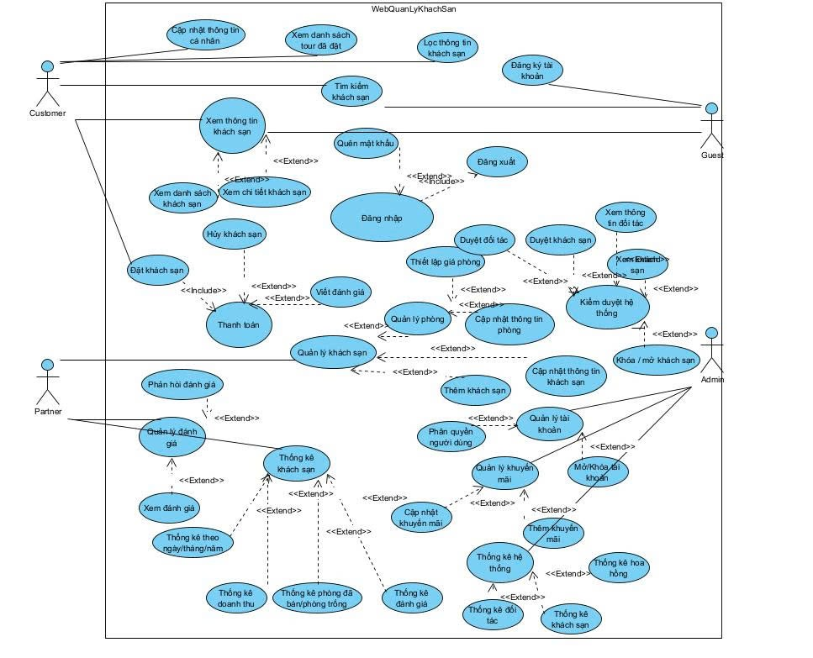

3.3 Phân tích Use Case

3.3.1 Khách xem trang chủ, địa điểm nổi bật và danh sách khách sạn và phòng

3.3.1.1. Mô tả UC
Mã usecase: UC001_Khách xem trang chủ, địa điểm nổi bật và danh sách khách sạn và phòng
Mục đích: Cho phép khách truy cập hệ thống, xem thông tin tổng quan, danh sách khách sạn và các phòng đang được cung cấp
Mô tả: Khách chưa đăng nhập có thể truy cập website để xem trang chủ, danh sách khách sạn và danh sách phòng mà không cần đăng nhập
Tác nhân: Khách hàng chưa đăng nhập
Điều kiện trước: Hệ thống đang hoạt động và có dữ liệu khách sạn, phòng.
Điều kiện sau: Khách hàng xem được các thông tin công khai về trang chủ, khách sạn và phòng.
Luồng sự kiện chính (Basic flows)
Nhân Viên | Hệ thống
- Khách truy cập trang chủ của hệ thống.
 | - Hiển thị trang chủ của hệ thống.
- Khách xem các thông tin trên trang chủ.
 | - Hiển thị danh sách địa điểm, khách sạn và phòng được đề xuất trên hệ thống.
- Khách chọn một địa điểm được đề xuất.
 | - Hiển thị danh sách các khách sạn ở địa điểm khách chọn.
- Khách chọn một khách sạn muốn xem.
 | - Hiển thị thông tin chi tiết của khách sạn: địa chỉ, hình ảnh, phòng trống, tiện nghi, chính sách và đánh giá.
- Khách chọn một phòng trống muốn xem.
 | - Hiển thị thông tin chi tiết của phòng.
- Khách xem thông tin phòng.
Luồng sự kiện phụ (Alternative Flows):
 |  | 6.1. Nếu dữ liệu bị lỗi, hệ thống thông báo “Vui lòng thử lại sau ít phút”.
 |  | 10.1 Nếu dữ liệu bị lỗi, hệ thống thông báo “Vui lòng thử lại sau ít phút”.

3.3.1.2 Sơ đồ Activity
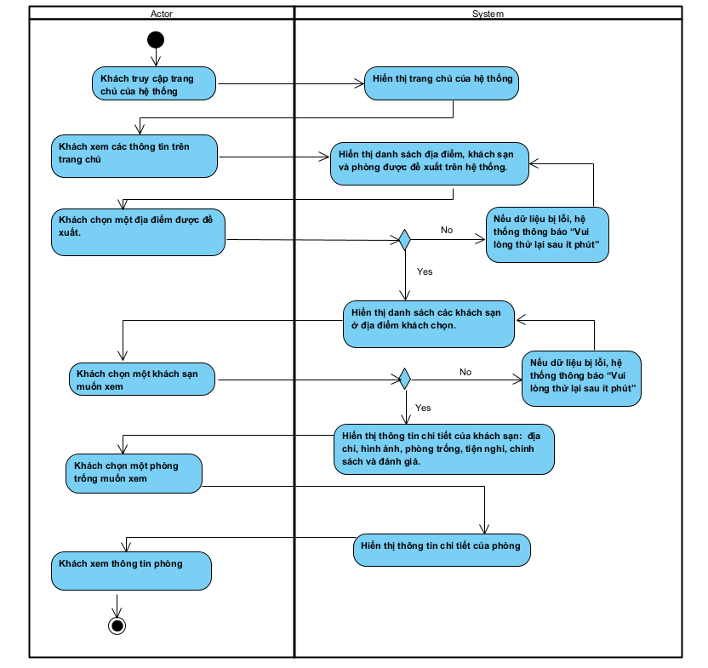

3.3.1.3 Sơ đồ Sequence
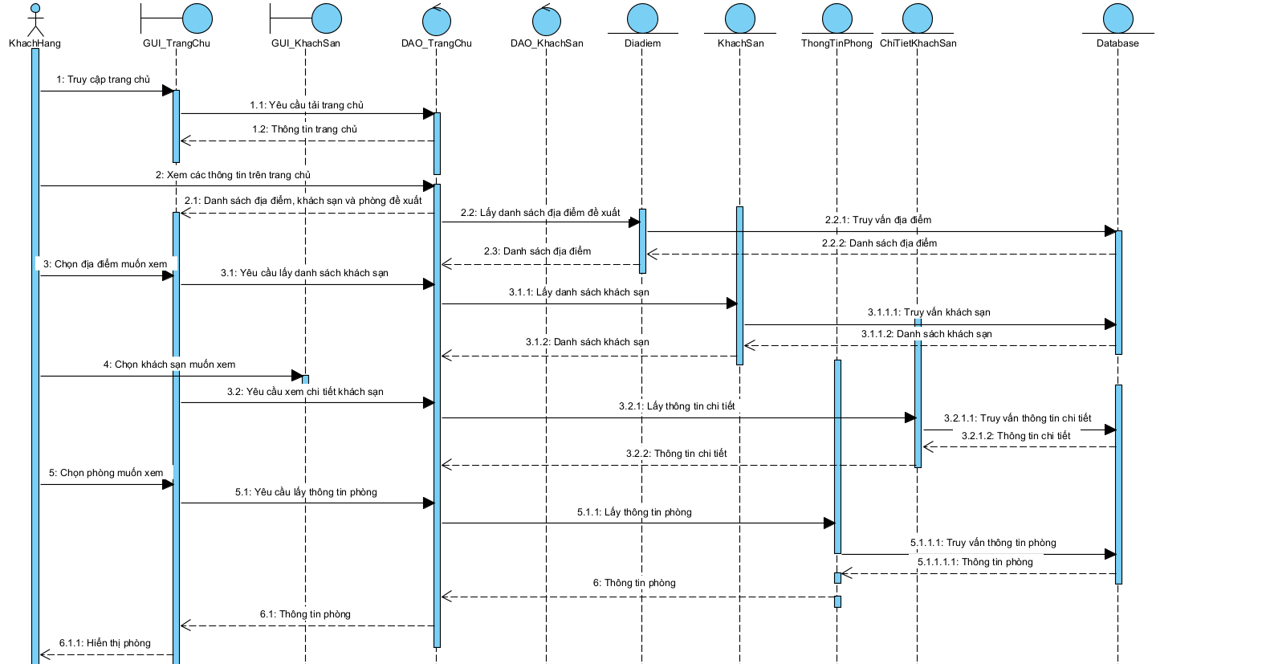

3.3.2 Khách tìm kiếm khách sạn theo địa điểm, ngày nhận – trả phòng, số lượng khách.

3.3.2.1 Mô tả UC
Mã usecase: UC002_Khách tìm kiếm khách sạn theo địa điểm, ngày nhận – trả phòng, số lượng khách.
Mục đích: Cho phép khách tìm kiếm khách sạn phù hợp với nhu cầu dựa trên địa điểm, ngày nhận – trả phòng và số lượng khách.
Mô tả: Khách nhập các tiêu chí tìm kiếm gồm địa điểm, ngày nhận phòng, ngày trả phòng và số lượng khách. Hệ thống xử lý thông tin và hiển thị danh sách khách sạn phù hợp.
Tác nhân: Khách hàng chưa đăng nhập
Điều kiện trước: Hệ thống đang hoạt động và có dữ liệu khách sạn, phòng.
Điều kiện sau: Danh sách khách sạn phù hợp với điều kiện tìm kiếm được hiển thị.
Luồng sự kiện chính (Basic flows)
Nhân Viên | Hệ thống
- Khách truy cập chức năng “Tìm kiếm” khách sạn.
 | - Hiển thị biểu mẫu tìm kiếm.
- Khách nhập địa điểm muốn tìm.
 | - Hệ thống tiếp nhận địa điểm tìm kiếm.
- Khách chọn ngày nhận phòng và ngày trả phòng.
 | - Hệ thống tiếp nhận thông tin thời gian lưu trú.
- Khách chọn số lượng khách.
 | - Hệ thống tiếp nhận số lượng khách lưu trú.
- Khách chọn nút “Tìm kiếm”.
 | - Hệ thống kiểm tra tính hợp lệ của thông tin tìm kiếm.
 | - Hệ thống tìm kiếm các khách sạn có phòng phù hợp với địa điểm, thời gian lưu trú và số lượng khách đã nhập.
 | - Hệ thống hiển thị kết quả phù hợp với yêu cầu.
- Khách xem kết quả tìm kiếm.
Luồng sự kiện phụ (Alternative Flows):
12.1.1 Khách nhập thiếu thông tin bắt buộc.
 | 12.1.2 Hệ thống thông báo “Vui lòng nhập đầy đủ thông tin.”
12.2.1 Ngày trả phòng nhỏ hơn hoặc bằng ngày nhận phòng.
 | 12.2.2 Hệ thống thông báo “Vui lòng chọn lại ngày nhận -trả phù hợp”.
 | 14.1 Nếu không tìm thấy kết quả phù hợp, hệ thống thông báo “Không tìm thấy khách sạn phù hợp với yêu cầu của bạn”

3.3.2.2 Sơ đồ Activity
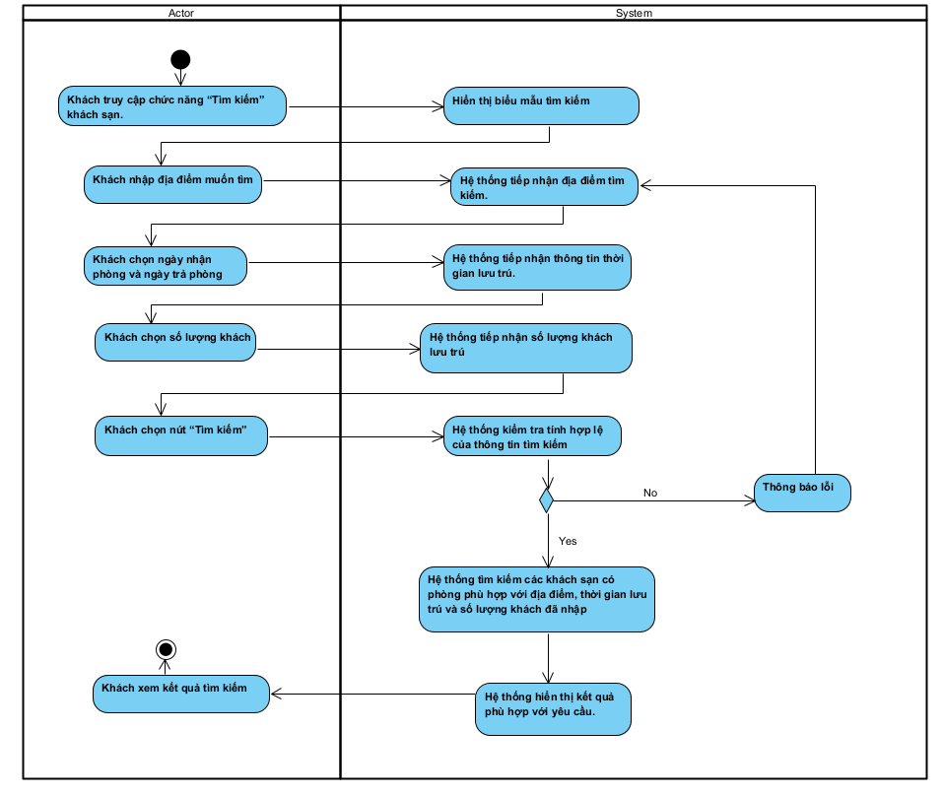

3.3.2.3 Sơ đồ Sequence
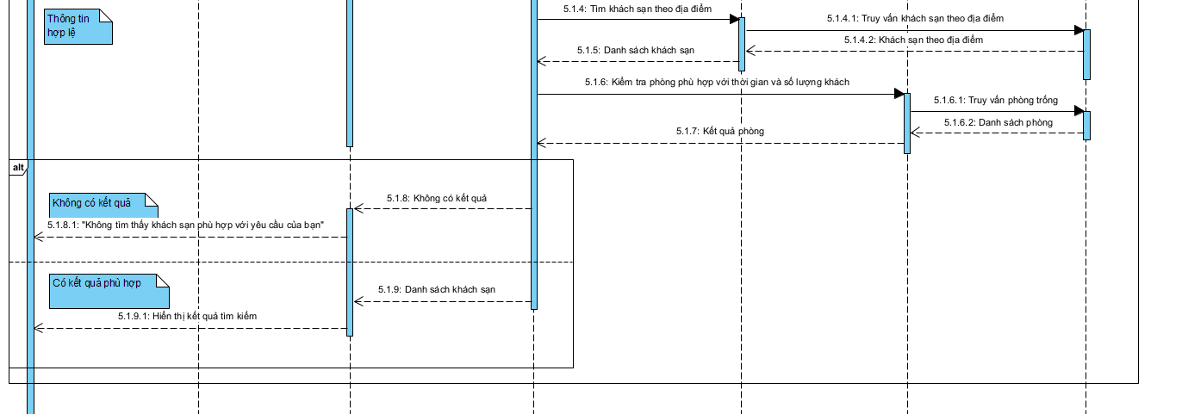
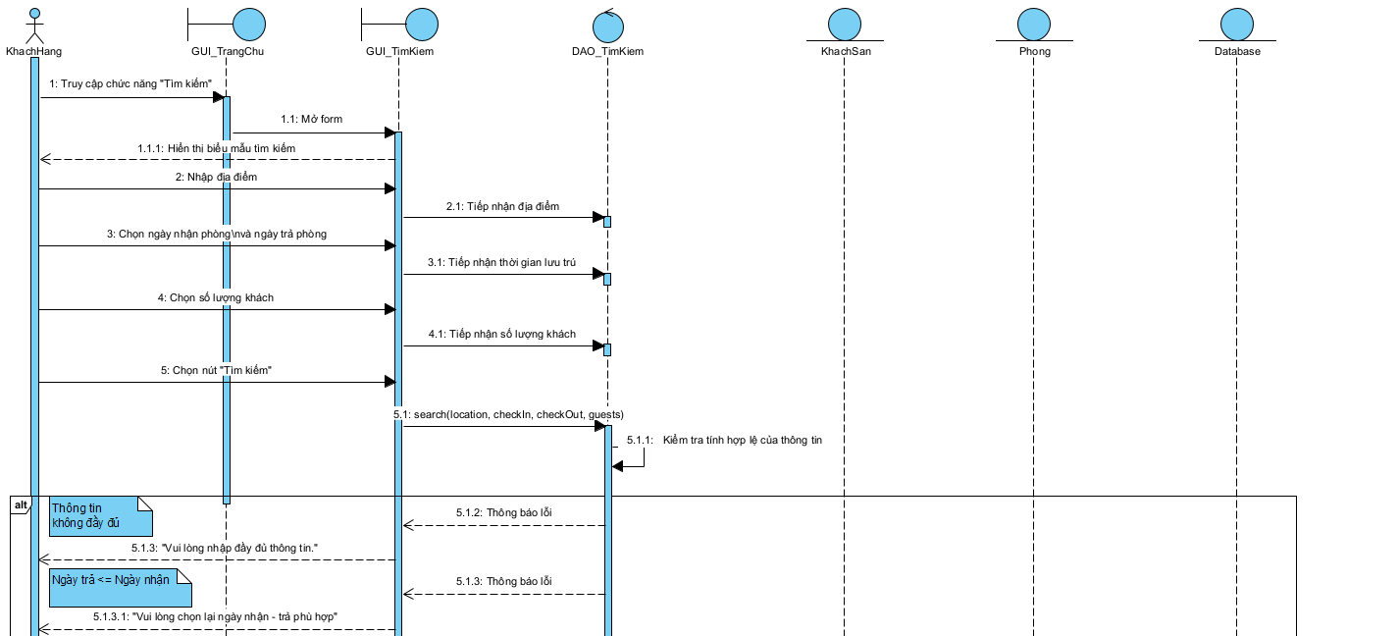

3.3.3 Khách lọc khách sạn theo giá, hạng sao, đánh giá, tiện nghi, loại chỗ ở.

3.3.3.1 Mô tả UC
Mã usecase: UC003_Lọc khách sạn theo giá, hạng sao, đánh giá, tiện nghi, loại chỗ ở.
Mục đích: Cho phép khách lọc danh sách khách sạn theo các tiêu chí phù hợp với nhu cầu và sở thích.
Mô tả: Khách lựa chọn một hoặc nhiều tiêu chí lọc gồm giá, hạng sao, đánh giá, tiện nghi và loại chỗ ở. Hệ thống xử lý và hiển thị danh sách khách sạn phù hợp với các tiêu chí đã chọn.
Tác nhân: Khách hàng chưa đăng nhập
Điều kiện trước: Hệ thống đang hoạt động và có dữ liệu khách sạn, phòng.
Điều kiện sau: Danh sách khách sạn được cập nhật theo các tiêu chí lọc đã chọn.
Luồng sự kiện chính (Basic flows)
Nhân Viên | Hệ thống
- Khách truy cập chức năng “Chọn lọc”.
 | - Hệ thống hiển thị biểu mẫu lọc.
- Khách chọn theo loại giá.
 | - Hệ thống tiếp nhận tiêu chí giá
- Khách chọn theo hạng sao.
 | - Hệ thống tiếp nhận tiêu chí hạng sao
- Khách chọn theo đánh giá.
 | - Hệ thống tiếp nhận tiêu chí đánh giá
- Khách chọn theo tiện nghi.
 | - Hệ thống tiếp nhận tiêu chí tiện nghi
- Khách chọn theo loại chỗ ở.
 | - Hệ thống tiếp nhận tiêu chí loại chỗ ở
- Khách chọn nút “Áp dụng”
 | - Hệ thống kiểm tra và xử lí các tiêu chí đã chọn.
 | - Hệ thống lọc danh sách khách sạn theo các tiêu chí đã chọn.
 | - Hệ thống hiển thị kết quả phù hợp với tiêu chí.
- Khách xem kết quả lọc.
Luồng sự kiện phụ (Alternative Flows):
14.1. Khách không chọn tiêu chí nào
 | 14.2 Hệ thống hiển thị toàn bộ danh sách khách sạn.
16.1 Không có khách sạn phù hợp với tiêu chí.
 | 16.2 Hệ thống thông báo “Không tìm thấy khách sạn phù hợp.” và cho phép khách thay đổi tiêu chí lọc.

3.3.3.2 Sơ đồ Activity
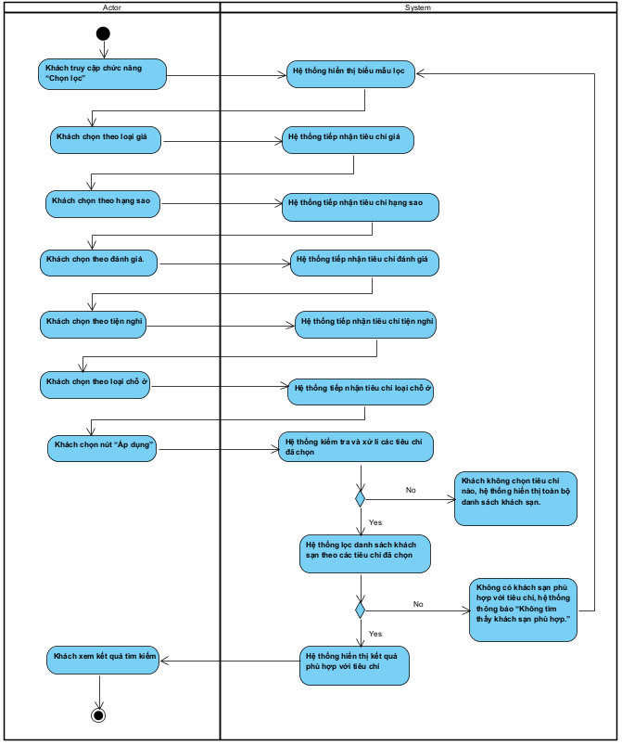

3.3.3.3 Sơ đồ Sequence
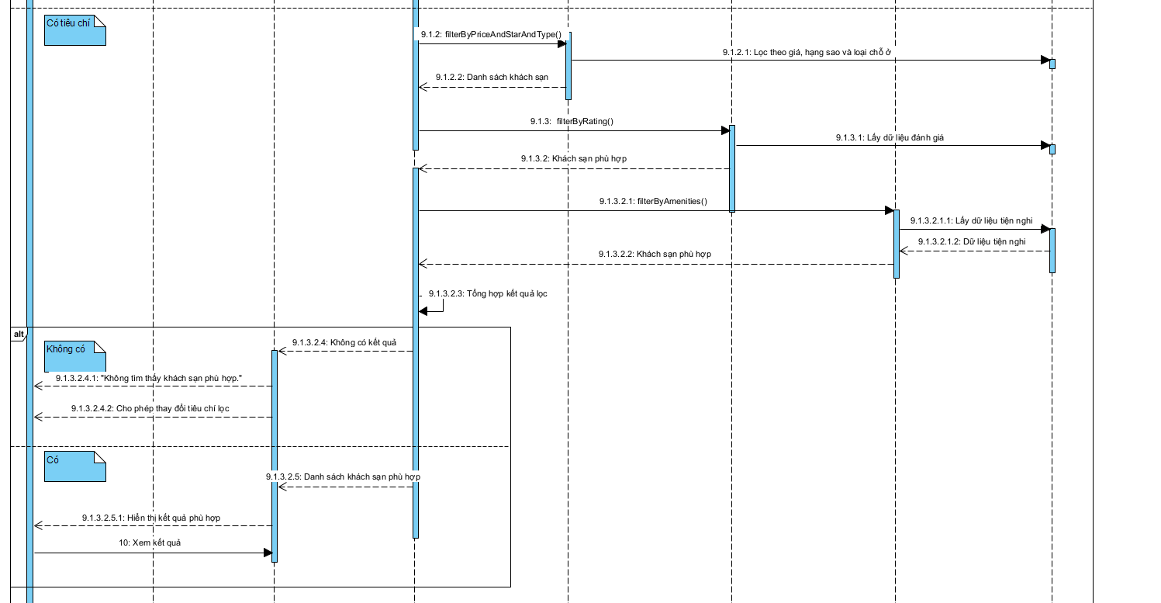
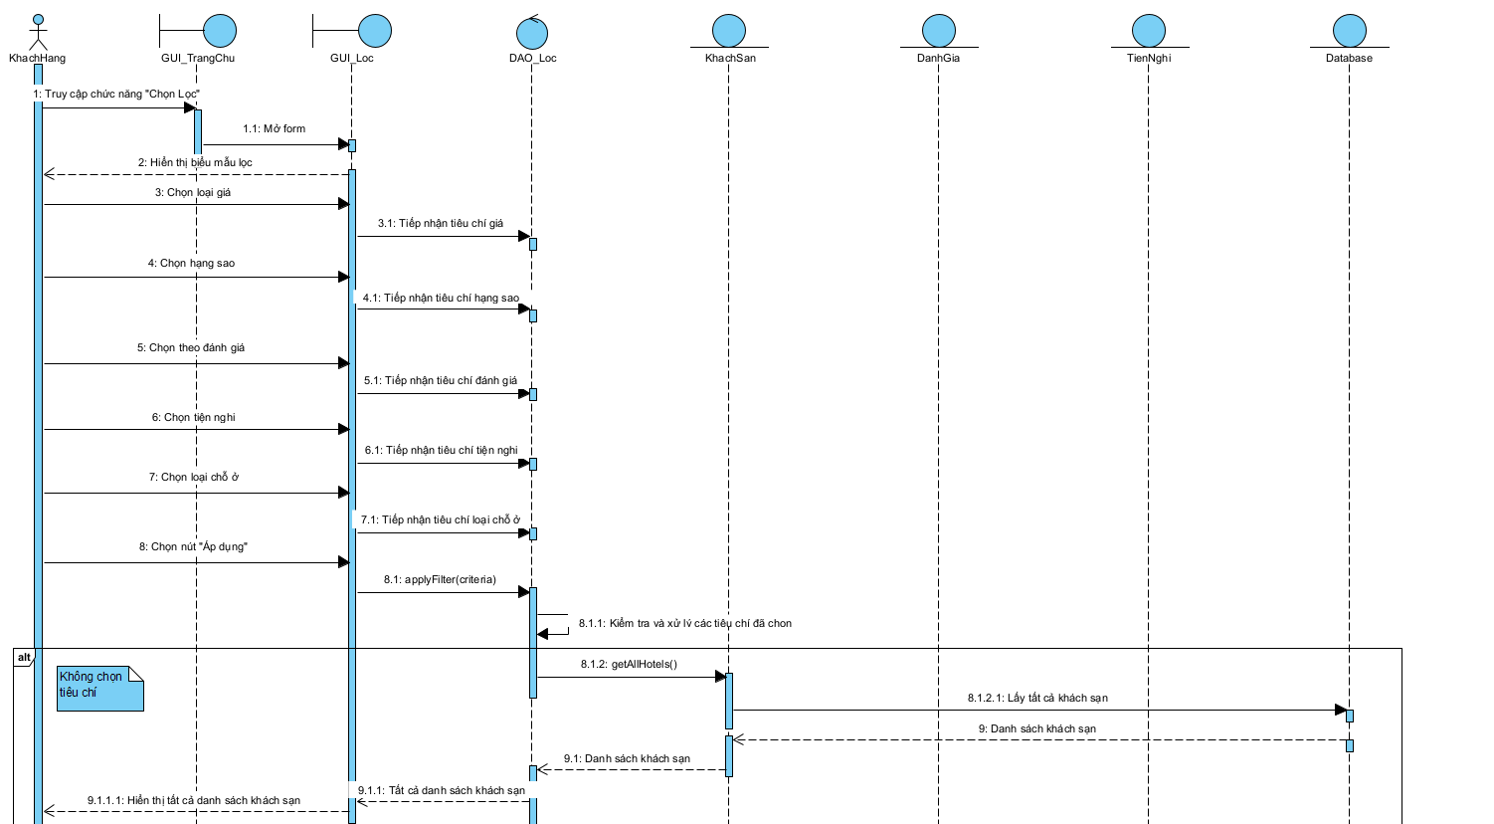

3.3.4 Khách viết đánh giá về phòng và dịch vụ sau khi sử dụng.

3.3.4.1 Mô tả UC
Mã usecase: UC004_Khách viết đánh giá về phòng và dịch vụ sau khi sử dụng.
Mục đích: Cho phép khách hàng chia sẻ trải nghiệm và nhận xét về phòng và các dịch vụ đã sử dụng.
Mô tả: Sau khi hoàn thành thời gian lưu trú, khách hàng có thể viết nhận xét về chất lượng phòng và các dịch vụ đã sử dụng tại khách sạn.
Tác nhân: Khách hàng chưa đăng nhập
Điều kiện trước: Khách hàng đã đăng nhập và đã hoàn thành sử dụng phòng/dịch vụ tại khách sạn.
Điều kiện sau : Nhận xét của khách hàng được lưu thành công và hiển thị theo quy định của hệ thống.
Luồng sự kiện chính (Basic flows)
Nhân Viên | Hệ thống
- Khách hàng truy cập lịch sử đặt phòng.
 | - Hệ thống hiển thị các đơn đặt phòng của khách hàng.
- Khách hàng chọn đơn đặt phòng cần đánh giá.
 | - Hiển thị thông tin đơn đặt phòng.
- Khách hàng chọn “Viết đánh giá”.
 | - Hiển thị biểu mẫu viết đánh giá về phòng và dịch vụ.
- Khách hàng chọn số điểm đánh giá
 | - Hệ thống tiếp nhận số điểm đánh giá
- Khách hàng nhập đánh giá về chất lượng phòng.
 | - Hệ thống tiếp nhận nội dung đánh giá về phòng.
- Khách hàng nhập đánh giá về trải nghiệm sử dụng dịch vụ.
 | - Hệ thống tiếp nhận nội dung nhận xét về dịch vụ.
- Khách hàng nhấn “Gửi đánh giá”.
 | - Hệ thống lưu đánh giá của khách hàng vào hệ thống và hiển thị trên website.
 | - Hệ thống thông báo gửi đánh giá thành công.
Luồng sự kiện phụ (Alternative Flows):
 | 6.1 Nếu đơn đặt phòng chưa hoàn thành, hệ thống không cho phép viết đánh giá.
 | 14.1 Nếu nhận xét không thể lưu, hệ thông thông báo “ Vui lòng thực hiện lại sau ít phút”

3.3.4.2 Sơ đồ Acitivity
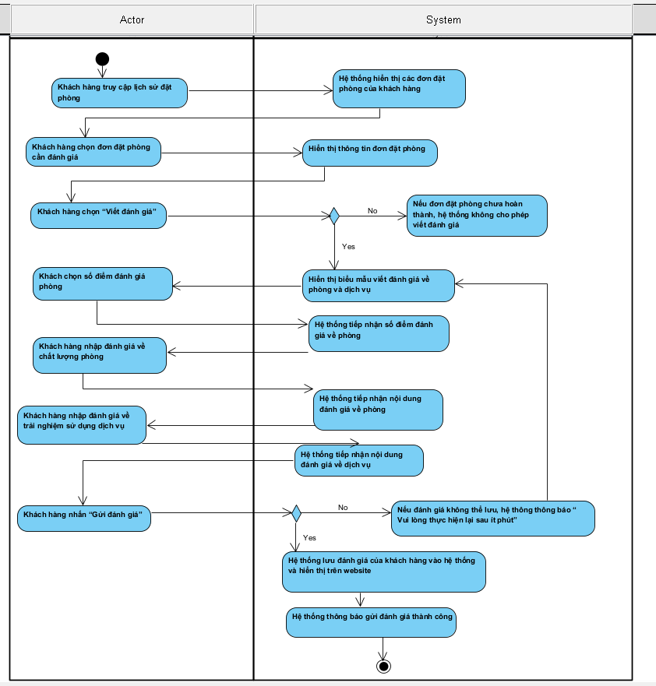

3.3.4.3 Sơ đồ Sequence
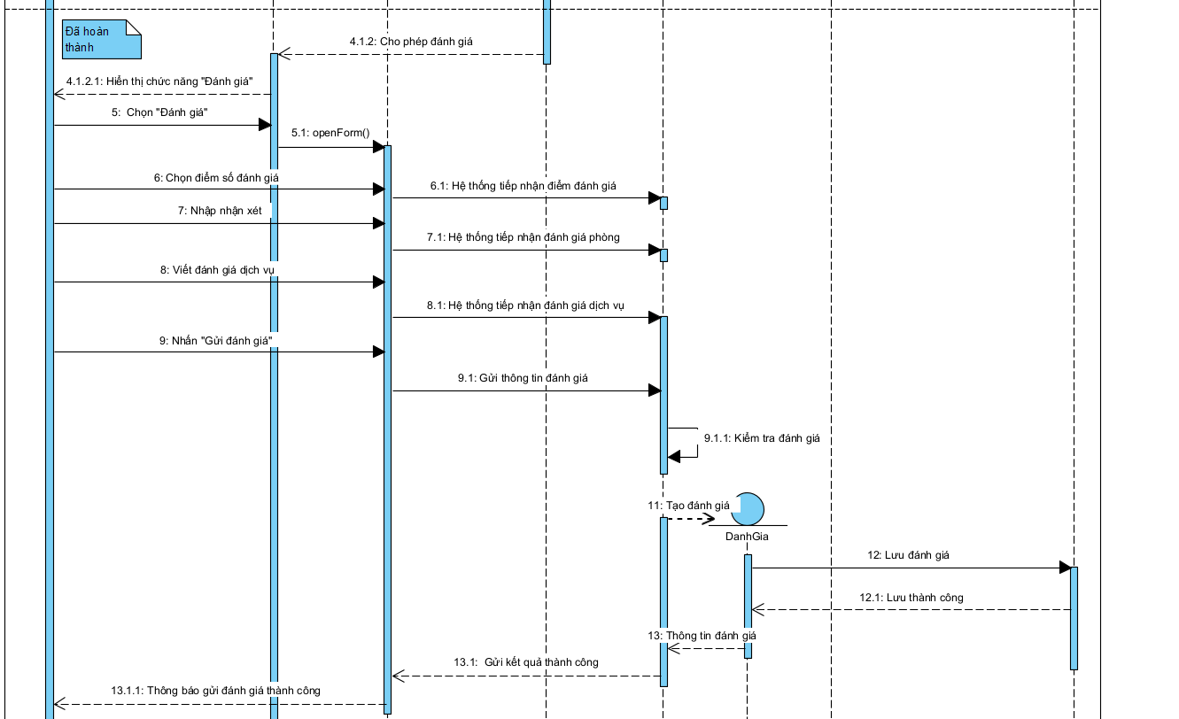
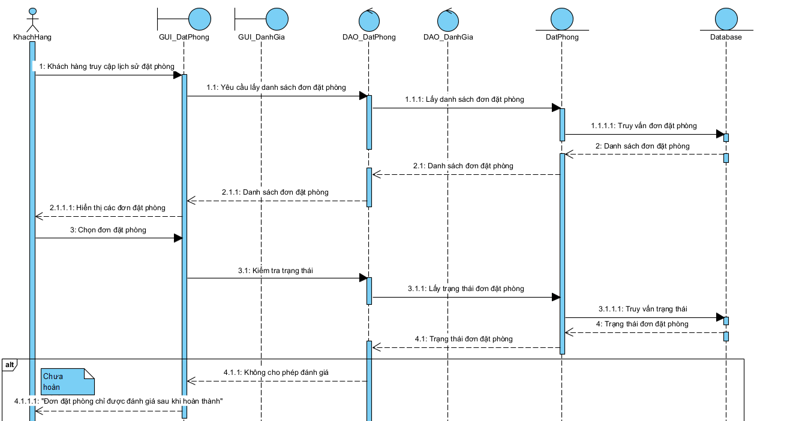

3.3.5 Khách chỉnh sửa đánh giá đã viết.

3.3.5.1 Mô tả UC
Mã usecase: UC005_Khách chỉnh sửa đánh giá đã viết
Mục đích: Cho phép khách hàng chỉnh sửa đánh giá do mình đã viết.
Mô tả: Khách hàng có thể xem lại các đánh giá đã gửi và thực hiện chỉnh sửa đánh giá theo quy định của hệ thống.
Tác nhân: Khách hàng chưa đăng nhập
Điều kiện trước: Khách hàng đã đăng nhập và đã có đánh giá được tạo trên hệ thống.
Điều kiện sau: Đánh giá được cập nhật trên hệ thống theo yêu cầu của khách hàng.
Luồng sự kiện chính (Basic flows)
Nhân Viên | Hệ thống
- Khách hàng truy cập danh sách đánh giá của mình.
 | - Hệ thống hiển thị các đánh giá do khách hàng đã viết.
- Khách hàng chọn một đánh giá muốn sửa.
 | - Hiển thị nội dung chi tiết của đánh giá.
- Khách hàng chọn nút “Chỉnh sửa”
 | - Hệ thống hiển thị biểu mẫu đánh giá cũ và cho phép khách hàng chỉnh sửa nội dung.
- Khách hàng nhập lại nội dung và chọn “Lưu thay đổi”
 | - Hệ thống kiểm tra và hiển thị thông báo “Bạn chỉ có quyền sửa 1 lần. Bạn chắc chắc muốn sửa đánh giá này không?”
- Khách hàng xác nhận và lưu thay đổi
 | - Hệ thống cập nhật đánh giá trên website
 | - Thông báo chỉnh sửa thành công
- Khách hàng truy cập danh sách đánh giá của mình.
 | - Hệ thống hiển thị các đánh giá do khách hàng đã viết.
- Khách hàng chọn một đánh giá muốn sửa.
 | - Hiển thị nội dung chi tiết của đánh giá.
- Khách hàng chọn nút “Chỉnh sửa”
 | - Hệ thống hiển thị biểu mẫu đánh giá cũ và cho phép khách hàng chỉnh sửa nội dung.
- Khách hàng nhập lại nội dung và chọn “Lưu thay đổi”
 | - Hệ thống kiểm tra và hiển thị thông báo “Bạn chỉ có quyền sửa 1 lần. Bạn chắc chắc muốn sửa đánh giá này không?”
- Khách hàng xác nhận và lưu thay đổi
 | - Hệ thống cập nhật đánh giá trên website
 | - Thông báo chỉnh sửa thành công
Luồng sự kiện phụ (Alternative Flows):
 | 5.1 Nếu khách hàng đã chỉnh sửa 1 lần, hệ thống không cho phép tiếp tục chỉnh sửa.
9.2 Khách hàng hủy chỉnh sửa
 | 9.3 Hệ thống giữ nguyên đánh giá và quay lại trang chi tiết

3.3.5.2 Sơ đồ Activity
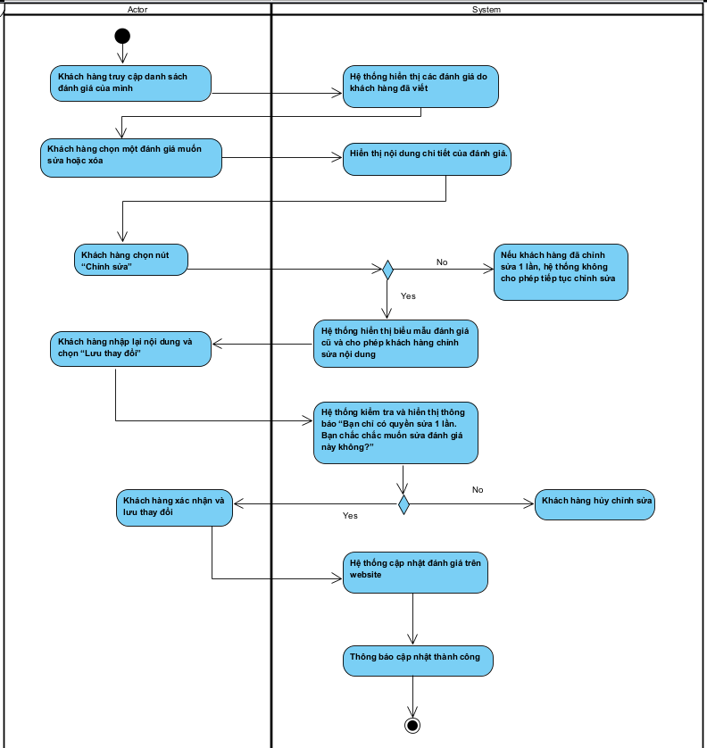

3.3.5.3 Sơ đồ Sequence
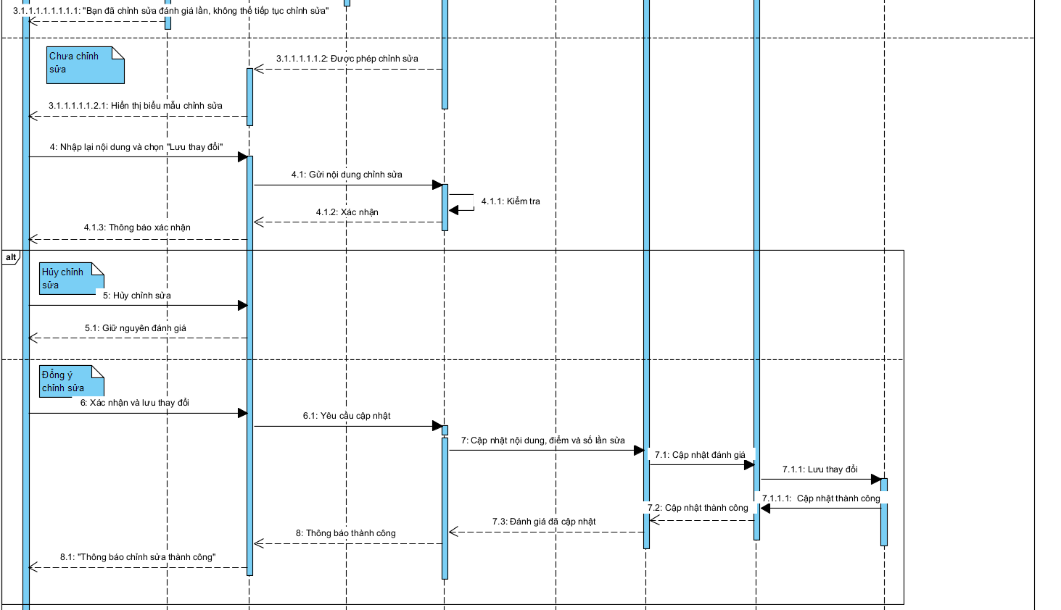
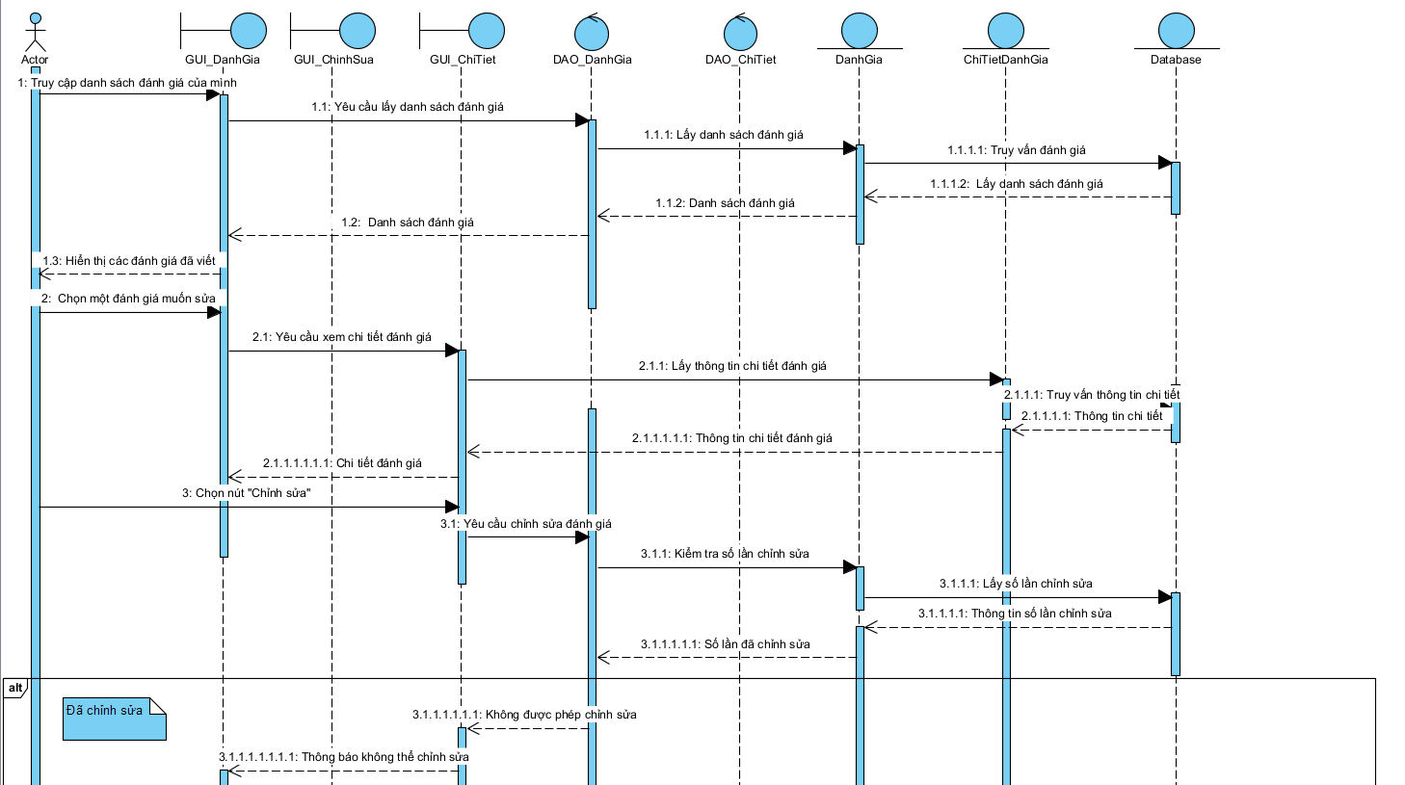

3.3.6 Khách đổi điểm thường lấy ưu đãi giảm giá.

3.3.6.1 Mô tả UC
Mã usecase: UC005_Khách đổi điểm thường lấy ưu đãi giảm giá
Mục đích: Cho phép khách hàng sử dụng điểm thưởng đã tích lũy để đổi lấy các ưu đãi hoặc mã giảm giá.
Mô tả: Khách hàng truy cập danh sách ưu đãi có thể đổi bằng điểm thưởng, lựa chọn ưu đãi phù hợp và sử dụng số điểm hiện có để đổi lấy mã giảm giá hoặc quyền lợi tương ứng.
Tác nhân: Khách hàng chưa đăng nhập
Điều kiện trước: Khách hàng đã đăng nhập và có đủ số điểm thưởng theo yêu cầu của ưu đãi.
Điều kiện sau: Điểm thưởng được trừ khỏi tài khoản khách hàng và ưu đãi/mã giảm giá được cấp thành công.
Luồng sự kiện chính (Basic flows)
Nhân Viên | Hệ thống
- Khách hàng truy cập mục “Điểm thưởng và ưu đãi”.
 | - Hiển thị số điểm thưởng hiện có và danh sách ưu đãi có thể đổi.
- Khách hàng chọn một ưu đãi giảm giá.
 | - Hệ thống hiển thị thông tin chi tiết, điều kiện và số điểm cần để đổi.
- Khách hàng chọn “Đổi ưu đãi”.
 | - Hệ thống kiểm tra số điểm thưởng hiện có của khách hàng.
- Khách hàng xác nhận đổi điểm.
 | - Hệ thống thực hiện trừ số điểm tương ứng.
 | - Hệ thống cấp mã giảm giá hoặc ưu đãi cho tài khoản khách hàng.
- Khách hàng xem ưu đãi đã đổi.
 | - Hệ thống hiển thị ưu đãi/mã giảm giá trong tài khoản của khách hàng.
- Khách hàng truy cập mục “Điểm thưởng và ưu đãi”.
 | - Hiển thị số điểm thưởng hiện có và danh sách ưu đãi có thể đổi.
- Khách hàng chọn một ưu đãi giảm giá.
 | - Hệ thống hiển thị thông tin chi tiết, điều kiện và số điểm cần để đổi.
- Khách hàng chọn “Đổi ưu đãi”.
 | - Hệ thống kiểm tra số điểm thưởng hiện có của khách hàng.
- Khách hàng xác nhận đổi điểm.
 | - Hệ thống thực hiện trừ số điểm tương ứng.
 | - Hệ thống cấp mã giảm giá hoặc ưu đãi cho tài khoản khách hàng.
- Khách hàng xem ưu đãi đã đổi.
 | - Hệ thống hiển thị ưu đãi/mã giảm giá trong tài khoản của khách hàng.
Luồng sự kiện phụ (Alternative Flows):
 | 6.1 Nếu không đủ điểm thưởng, hệ thống thông báo “Số điểm hiện tại không đủ”.
7.1 Khách hàng hủy xác nhận đổi điểm.
 | 7.2 Hệ thống không thực hiện trừ điểm và giữ nguyên số dư điểm thưởng.

3.3.6.2 Sơ đồ Activity
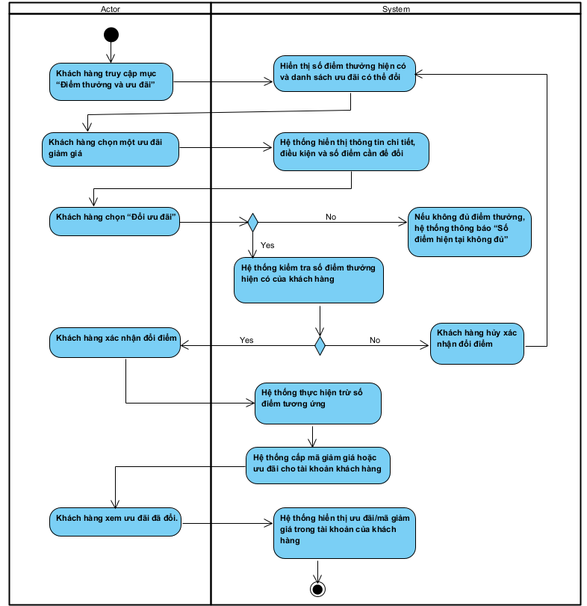

3.3.6.3 Sơ đồ Sequence
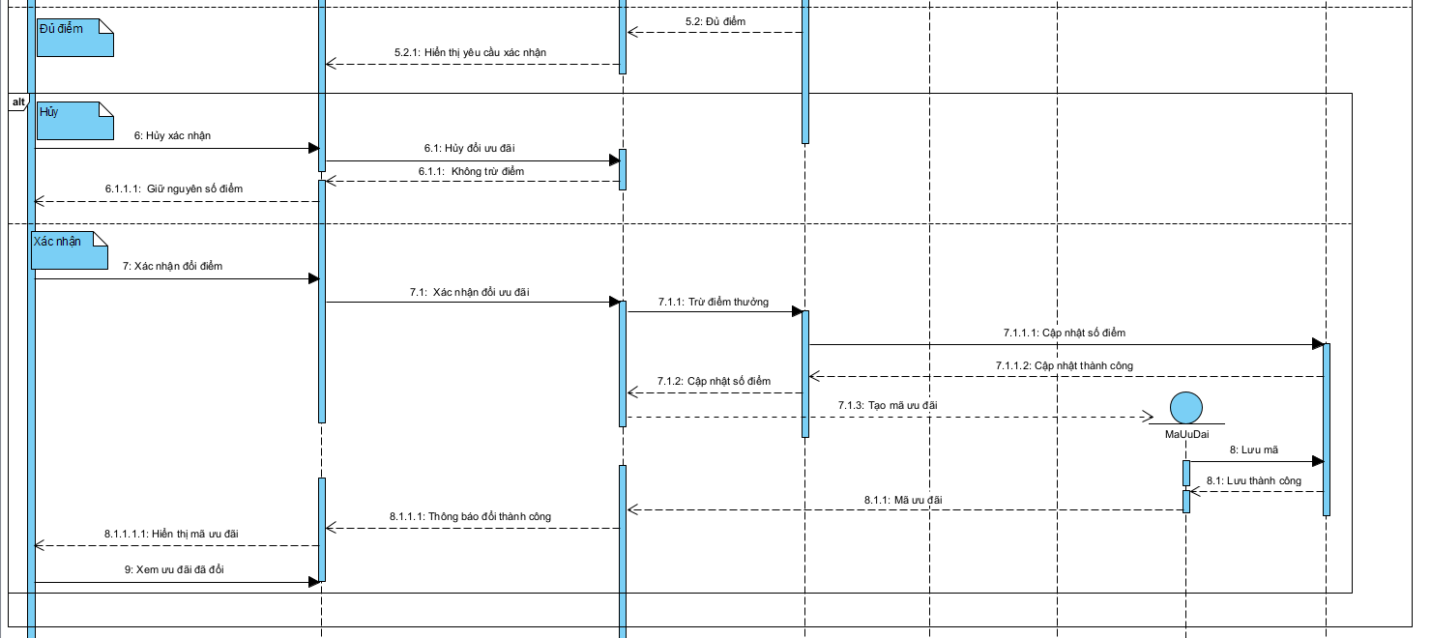
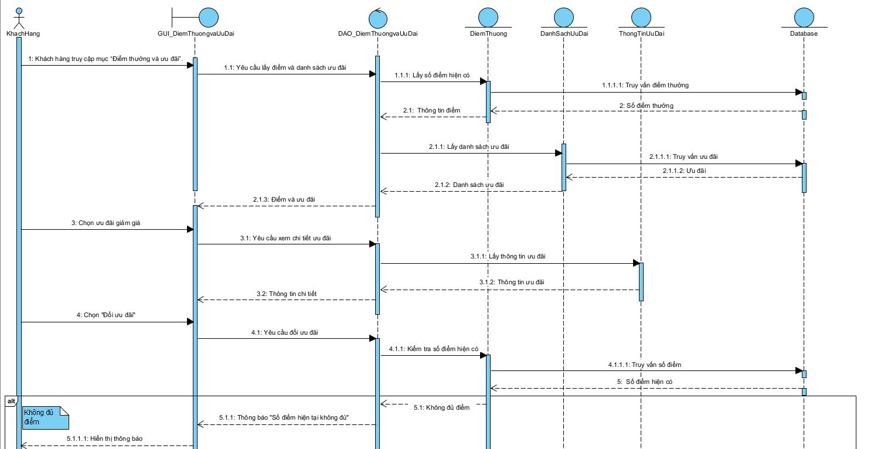

3.3. Phân tích Use Case

3.3.1. Phân tích usecase Quản lý khuyến mãi

3.3.1.1. Mô tả Tạo khuyến mãi
Mã usecase: UC001_TaoKhuyenMai
Mục đích: | Tạo khuyến mãi mới cho khách sạn
Mô tả: | Cho phép quản lý khách sạn tạo một chương trình khuyến mãi mới và thiết lập các thông tin áp dung cho chương trình.
Tác nhân: | Quản lý khách sạn(partner)
Điều kiện trước: | Người dùng đã đăng nhập vào hệ thống.  Người dùng có quyền quản lý khuyến mãi
Điều kiện sau: | Khuyến mãi được lưu vào cơ sở dữ liệu  Khuyến mãi được hiển thị trong danh sách khuyến mãi và có thể áp dụng.
Luồng sự kiện chính (Basic flows)
Quản lý khách sạn | Hệ thống
1. Truy cập chức năng “Quản lý khuyến mãi”.
 | 2. Hiển thị danh sách khuyến mãi hiện có.
3. Chọn chức năng “Tạo khuyến mãi”.
 | 4. Hiển thị form nhập thông tin khuyến mãi (Tên khuyến mãi, mã khuyến mãi, mức giảm giá, loại phòng áp dụng, đối tượng áp dụng, ngày bắt đầu - kết thúc).
5. Nhập đầy đủ thông tin khuyến mãi và chọn “Tạo khuyến mãi”.
 | 6. Kiểm tra tính đầy đủ và hợp lệ của dữ liệu nhập (định dạng, ngày tháng, mã không trùng).
 | 7. Lưu thông tin khuyến mãi mới vào cơ sở dữ liệu.
 | 8. Thông báo “Tạo khuyến mãi thành công” và cập nhật danh sách khuyến mãi
 | 9. Hiển thị danh sách khuyến mãi bao gồm khuyến mãi mới.
Luồng sự kiện phụ (Alternative Flows):
 |  | 6.1 Hiển thị thông báo lỗi ngay dưới từng ô bị thiếu/sai/trùng và yêu cầu nhập lại. (Quay lại bước 5).
Luồng sự kiện ngoại lệ (Exception flows)

Bảng 3.3.1.1. Bảng mô tả usecase (Tạo khuyến mãi)

3.3.1.2 Sơ đồ Activity 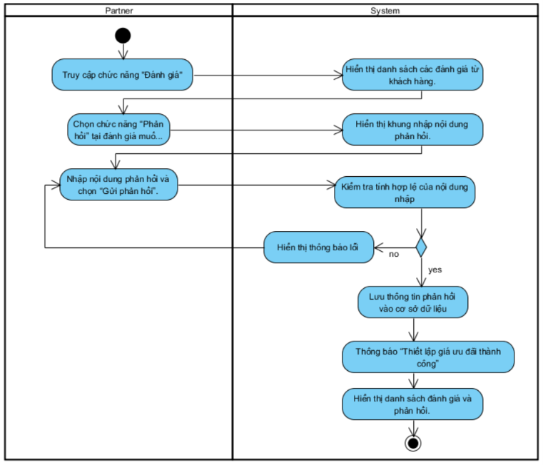

Hình 3.3.1.2: Biểu đồ activity (Tạo khuyến mãi)

3.3.1.3 Sơ đồ Sequence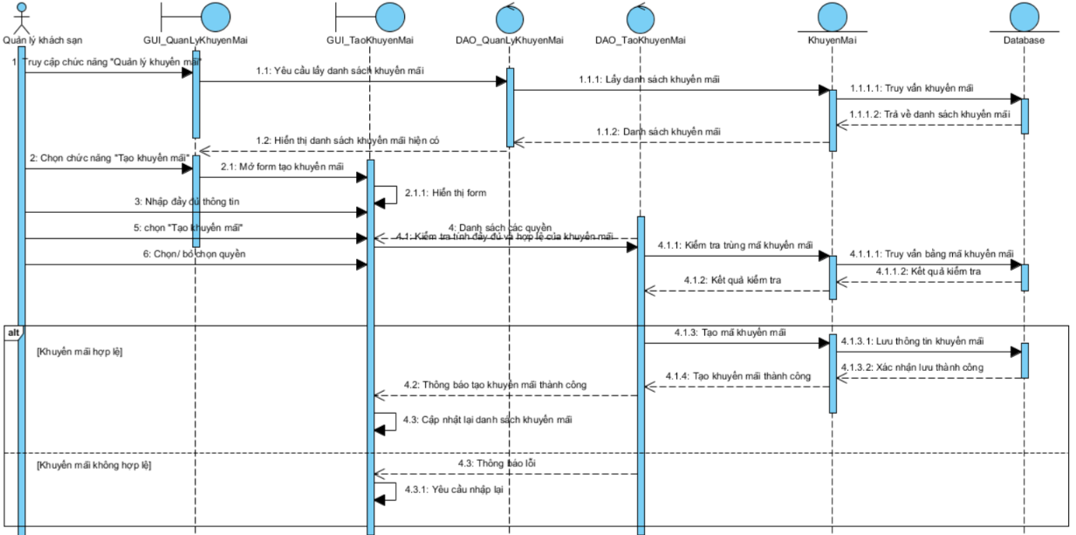

Hình 3.3.1.3 Biểu đồ Sequence Diagram (Tạo khuyến mãi)

3.3. Phân tích Use Case

3.3.1. Phân tích usecase Thiết lập giá phòng khuyến mãi

3.3.1.1. Mô tả Thiết lập giá phòng khuyến mãi

Mã usecase: UC002_ThietLapGiaPhongKhuyenMai
Mục đích: | Thiết lập giá phòng theo chương trình khuyến mãi
Mô tả: | Cho phép quản lý khách sạn thiết lập trực tiếp mức giá ưu đãi cho từng loại phòng. Mức giá này sẽ hiển thị trực tiếp (ngay dưới giá gốc) cho khách hàng khi tìm kiếm và đặt phòng mà không cần nhập mã giảm giá.
Tác nhân: | Quản lý khách sạn(partner)
Điều kiện trước: | Người dùng đã đăng nhập vào hệ thống.  Người dùng có quyền quản lý khuyến mãi.  Hệ thống đã có danh sách các loại phòng đang hoạt động.
Điều kiện sau: | Mức giá ưu đãi được lưu vào cơ sở dữ liệu.  Hệ thống tự động cập nhật và hiển thị giá ưu đãi trực tiếp trên giao diện tìm kiếm/đặt phòng của khách hàng trong thời gian chương trình có hiệu lực.
Luồng sự kiện chính (Basic flows)
Quản lý khách sạn | Hệ thống
1. Truy cập chức năng “Quản lý khuyến mãi”.
 | 2. Hiển thị danh sách khuyến mãi hiện có.
3. Chọn chức năng “Thiết lập giá phòng khuyến mãi”.
 | 4. Hiển thị danh sách loại phòng hiện có, giá niêm yết hiện tại và khung thiết lập thời gian áp dụng, mức giá ưu đãi/tỷ lệ % giảm giá.
5. Thiết lập thời gian áp dụng và nhập mức giá ưu đãi mới cho từng loại phòng, sau đó chọn "Lưu".
 | 6. Kiểm tra tính đầy đủ và hợp lệ của dữ liệu nhập (thời gian áp dụng hợp lệ, giá ưu đãi phải nhỏ hơn giá niêm yết và lớn hơn 0).
 | 7. Lưu thông tin giá phòng khuyến mãi mới vào cơ sở dữ liệu.
 | 8. Thông báo “Thiết lập giá phòng khuyến mãi thành công”.
 | 9. Hiển thị danh sách loại phòng với ưu đãi mới.
Luồng sự kiện phụ (Alternative Flows):
 |  | 6.1 Hiển thị thông báo "Vui lòng chọn loại phòng và thời gian áp dụng giá ưu đãi" và yêu cầu nhập lại. (Quay lại bước 5).
Luồng sự kiện ngoại lệ (Exception flows)

Bảng 3.3.1.1. Bảng mô tả usecase (Tạo khuyến mãi)
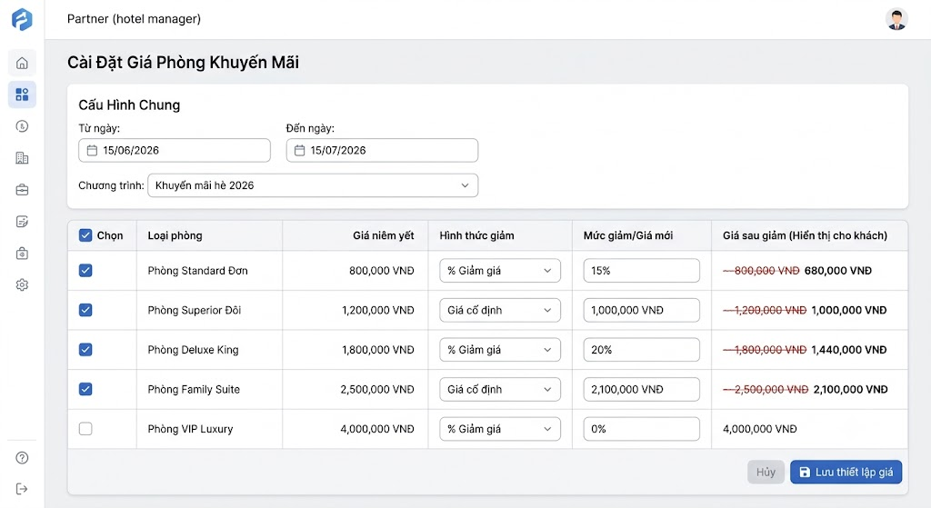

3.3.1.2 Sơ đồ Activity 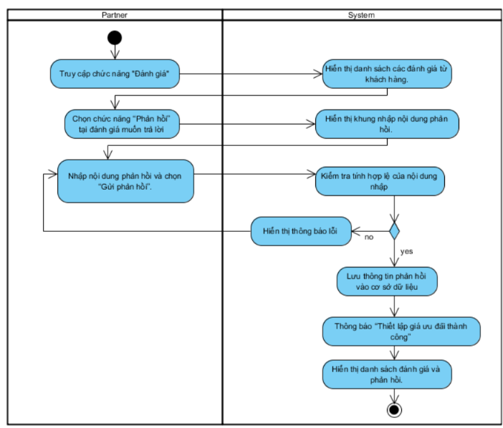

Hình 3.3.1.2: Biểu đồ activity (Thiết lập giá phòng khuyến mãi)

3.3.1.3 Sơ đồ Sequence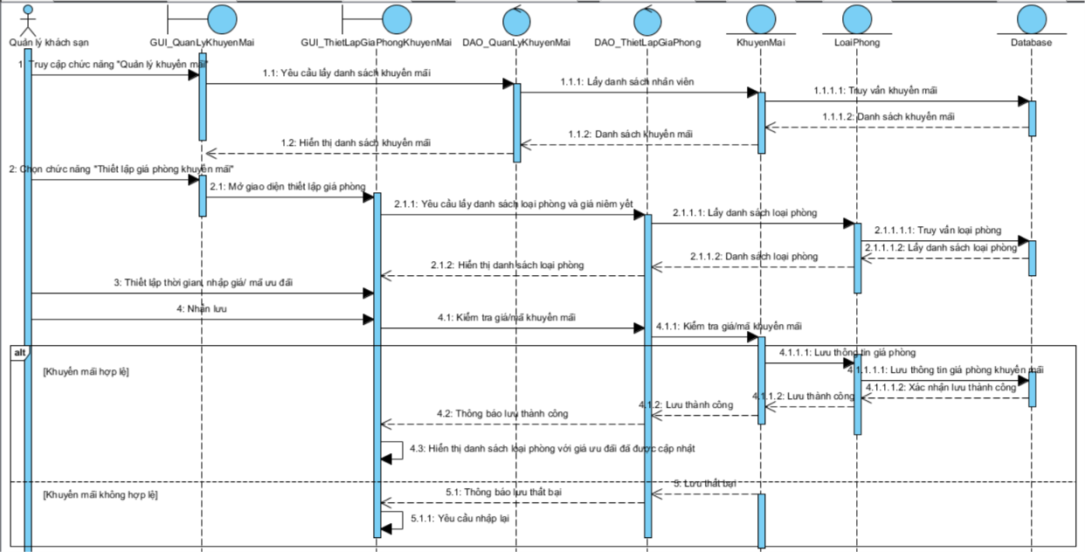

Hình 3.3.1.3 Biểu đồ Sequence Diagram (Thiết lập giá phòng khuyến mãi)

3.3. Phân tích Use Case

3.3.1. Phân tích usecase Xem doanh thu

3.3.1.1. Mô tả Xem doanh thu

Mã usecase: UC001_XemDoanhThu
Mục đích: | Thống kê và hiển thị báo cáo doanh thu của khách sạn theo khoảng thời gian và các tiêu chí lọc.
Mô tả: | Cho phép quản lý khách sạn theo dõi tổng doanh thu, biểu đồ tăng trưởng và số lượng đơn đặt phòng theo khoảng thời gian tùy chọn.
Tác nhân: | Quản lý khách sản (partner)
Điều kiện trước: | Người dùng đã đăng nhập vào hệ thống.  Người dùng có quyền truy cập quản lý doanh thu.
Điều kiện sau: | Báo cáo doanh thu được hiển thị trực quan dưới dạng biểu đồ và bảng dữ liệu chi tiết.
Luồng sự kiện chính (Basic flows)
Quản lý khách sạn | Hệ thống
1. Truy cập chức năng "Quản lý doanh thu".
 | 2. Hiển thị giao diện báo cáo doanh thu mặc định (theo tháng hiện tại) kèm các bộ lọc tìm kiếm (Từ ngày - Đến ngày, Loại phòng, Trạng thái thanh toán).
3. Chọn khoảng thời gian và các tiêu chí thống kê cần xem, sau đó chọn "Lọc dữ liệu".
 | 4. Kiểm tra tính hợp lệ của khoảng thời gian đã chọn (ngày bắt đầu ≤ ngày kết thúc).
 | 5. Truy vấn và tổng hợp dữ liệu doanh thu từ cơ sở dữ liệu.
 | 6. Hiển thị biểu đồ doanh thu và bảng số liệu thống kê chi tiết theo tiêu chí đã lọc.
Luồng sự kiện phụ (Alternative Flows):
 |  | 4.1.1. Hiển thị thông báo lỗi "Khoảng thời gian chọn không hợp lệ, ngày bắt đầu phải nhỏ hơn hoặc bằng ngày kết thúc" và quay lại bước 3.
 |  | 6.1.1. Hiển thị thông báo "Không có dữ liệu doanh thu trong khoảng thời gian này" và hiển thị các chỉ số tổng bằng 0 VNĐ
Luồng sự kiện ngoại lệ (Exception flows)

Bảng 3.3.1.1. Bảng mô tả usecase (Xem doanh thu)

3.3.1.2 Sơ đồ Activity 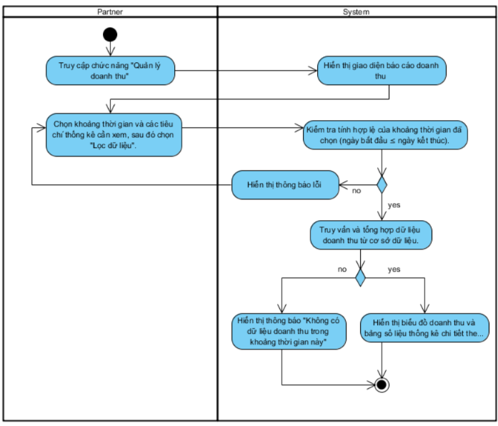

Hình 3.3.1.2: Biểu đồ activity (Xem doanh thu)

3.3.1.3 Sơ đồ Sequence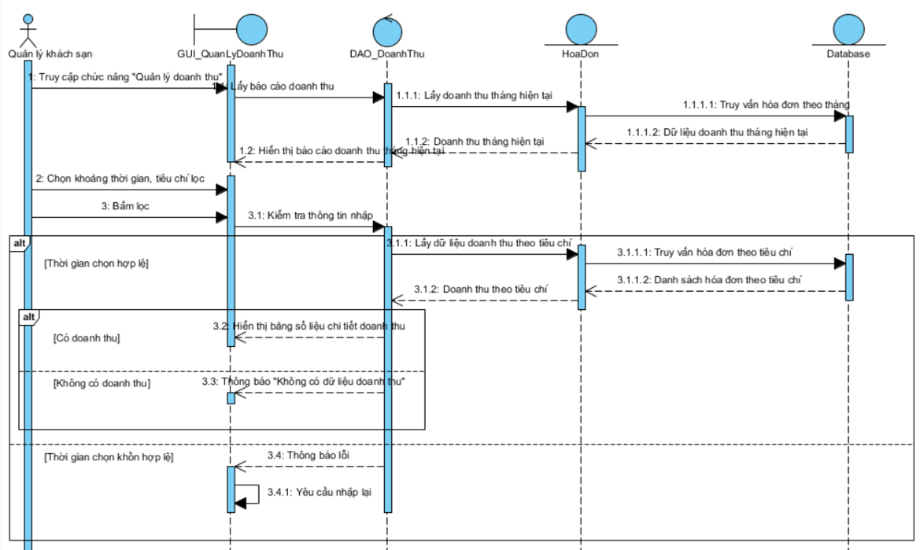

Hình 3.3.1.3 Biểu đồ Sequence Diagram (Xem doanh thu)

3.3. Phân tích Use Case

3.3.1. Phân tích usecase Phản hồi đánh giá

3.3.1.1. Mô tả Phản hồi đánh giá
Mã usecase: UC001_PhanHoiDanhGia
Mục đích: | Phản hồi đánh giá của khách hàng
Mô tả: | Cho phép quản lý khách sạn gửi phản hồi đối với các đánh giá, nhận xét của khách hàng về khách sạn.
Tác nhân: | Quản lý khách sản (partner)
Điều kiện trước: | Người dùng đã đăng nhập vào hệ thống.  Người dùng có quyền quản lý đánh giá.  Đã có đánh giá từ khách hàng.
Điều kiện sau: | Phản hồi được lưu vào cơ sở dữ liệu.  Phản hồi được hiển thị công khai dưới đánh giá của khách hàng.
Luồng sự kiện chính (Basic flows)
Quản lý khách sạn | Hệ thống
1. Truy cập chức năng “Đánh giá”.
 | 2. Hiển thị danh sách các đánh giá từ khách hàng.
3. Chọn đánh giá cần phản hồi
 | 4. Hiển thị chi tiết đánh giá
5. Chọn chức năng “Phản hồi”
 | 6. Hiển thị khung nhập nội dung phản hồi.
7. Nhập nội dung phản hồi và chọn “Gửi phản hồi”.
 | 8. Kiểm tra tính hợp lệ của nội dung nhập (không được bỏ trống).
 | 9. Lưu thông tin phản hồi vào cơ sở dữ liệu.
 | 10. Thông báo “Gửi phản hồi thành công”
 | 11. Hiển thị danh sách đánh giá và phản hồi.
Luồng sự kiện phụ (Alternative Flows):
 |  | 8.1.Hiển thị thông báo lỗi và yêu cầu nhập lại (Quay lại bước 5).
Luồng sự kiện ngoại lệ (Exception flows)

Bảng 3.3.1.1. Bảng mô tả usecase (Tạo khuyến mãi)

3.3.1.2 Sơ đồ Activity 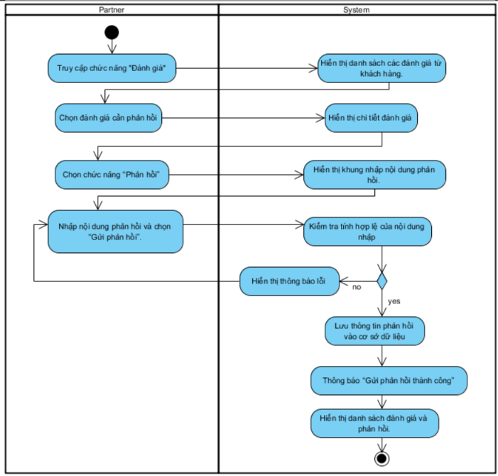

Hình 3.3.1.2: Biểu đồ activity (Phản hồi đánh giá)

3.3.1.3 Sơ đồ Sequence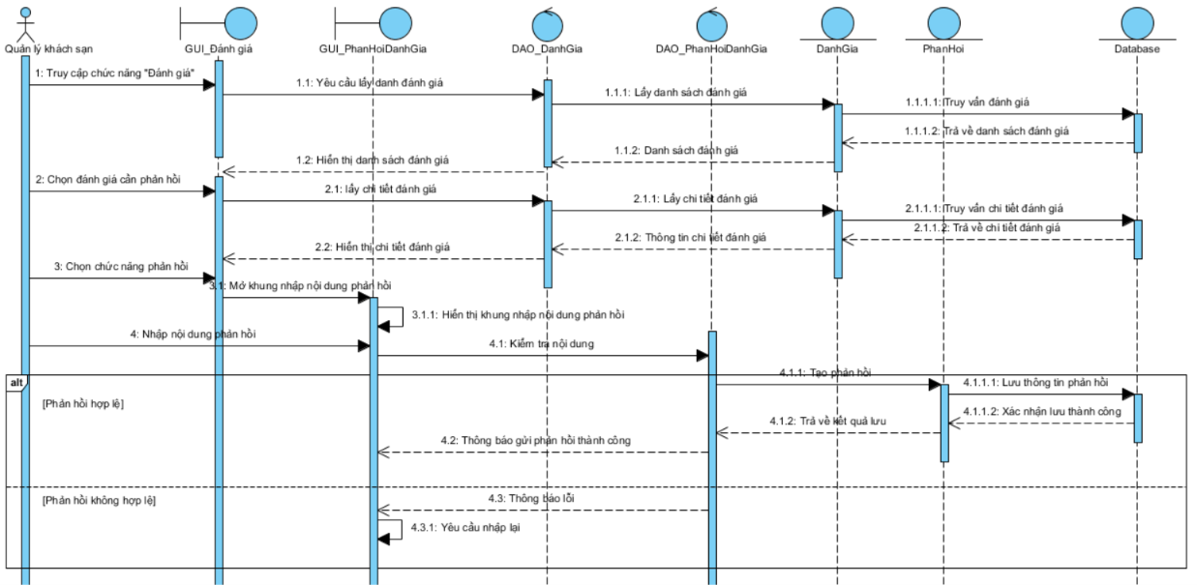

Hình 3.3.1.3 Biểu đồ Sequence Diagram (Phản hồi đánh giá)

3.3. Phân tích Use Case

3.3.1. Phân tích usecase Tạo tài khoản nhân viên

3.3.1.1. Mô tả Tạo tài khoản nhân viên
Mã usecase: UC001_Taotaikhoannhanvien
Mục đích: | Tạo tài khoản cho nhân viên khách sạn
Mô tả: | Cho phép đối tác (Partner) tạo tài khoản mới và cấp quyền truy cập hệ thống cho các nhân viên thuộc khách sạn (lễ tân, kế toán).
Tác nhân: | Quản lý khách sản (partner)
Điều kiện trước: | Người dùng đã đăng nhập vào hệ thống với quyền Partner.  Hệ thống đã thiết lập sẵn các vai trò/quyền hạn tương ứng (Lễ tân, Kế toán).
Điều kiện sau: | Tài khoản nhân viên mới được lưu vào cơ sở dữ liệu.  Hệ thống gửi thông tin đăng nhập/mật khẩu khởi tạo đến email của nhân viên.
Luồng sự kiện chính (Basic flows)
Quản lý khách sạn | Hệ thống
1. Truy cập chức năng “Quản lý nhân viên”.
 | 2. Hiển thị danh sách nhân viên hiện có của khách sạn.
3. Chọn chức năng “Tạo tài khoản nhân viên”
 | 4. Hiển thị form nhập thông tin nhân viên (Họ tên, Email, Số điện thoại, Vai trò/Chức vụ: Lễ tân, Kế toán...).
5. Nhập đầy đủ thông tin nhân viên, chọn vai trò và nhấn “Tạo tài khoản”.
 | 6. Kiểm tra tính đầy đủ và hợp lệ của thông tin (định dạng Email, SĐT, Email chưa tồn tại trong hệ thống).
 | 7. Lưu thông tin tài khoản nhân viên mới vào cơ sở dữ liệu và kích hoạt quyền hạn tương ứng.
 | 8. Gửi email chứa thông tin tài khoản và mật khẩu tạm thời cho nhân viên.
 | 9. Thông báo “Tạo tài khoản nhân viên thành công” và cập nhật danh sách nhân viên.
Luồng sự kiện phụ (Alternative Flows):
 |  | 6.1.1. Phát hiện dữ liệu thiếu, sai định dạng, hoặc đã tồn tại (Email sai định dạng, đã tồn tại, SĐT không hợp lệ), hiển thị thông báo lỗi tương ứng và yêu cầu nhập lại (Quay lại bước 5).
Luồng sự kiện ngoại lệ (Exception flows)

Bảng 3.3.1.1. Bảng mô tả usecase (Tạo tài khoản nhân viên)

3.3.1.2 Sơ đồ Activity 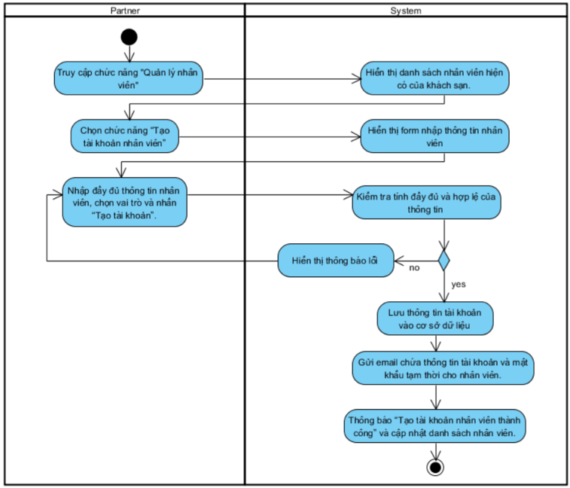

Hình 3.3.1.2: Biểu đồ activity (Tạo tài khoản nhân viên)

3.3.1.3 Sơ đồ Sequence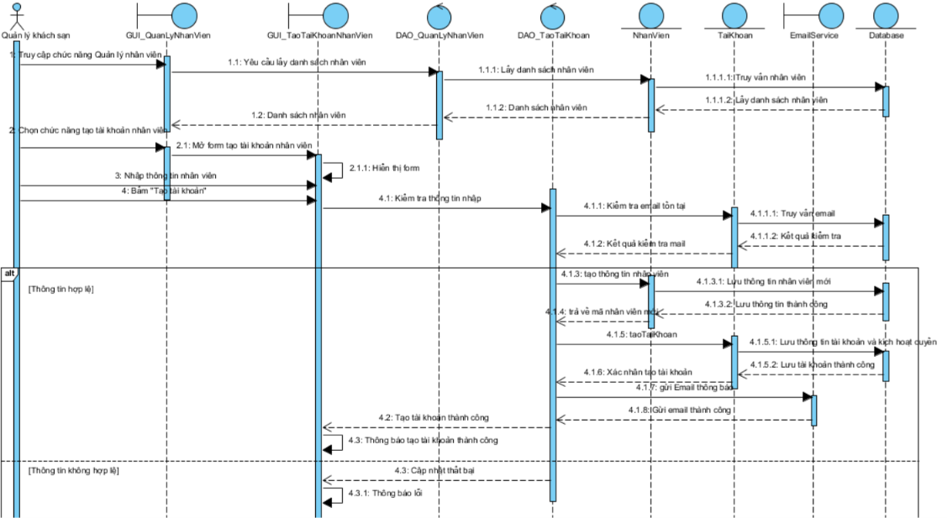Hình 3.3.1.3 Biểu đồ Sequence Diagram (Tạo tài khoản nhân viên)

3.3. Phân tích Use Case

3.3.1. Phân tích usecase Phân quyền nhân viên

3.3.1.1. Mô tả Phân quyền nhân viên
Mã usecase: UC001_PhanQuyenNhanVien
Mục đích: | Phân quyền giới hạn cho nhân viên
Mô tả: | Cho phép đối tác (Partner) thiết lập và giới hạn quyền truy cập vào các chức năng của hệ thống cho từng nhân viên dựa trên vai trò và nhiệm vụ được giao (ví dụ: Lễ tân, Kế toán).
Tác nhân: | Quản lý khách sản (partner)
Điều kiện trước: | Người dùng đã đăng nhập vào hệ thống với quyền Partner.  Tài khoản nhân viên đã được tạo thành công trên hệ thống.
Điều kiện sau: | Thông tin danh sách quyền hạn mới được cập nhật vào cơ sở dữ liệu.  Nhân viên bị giới hạn hoặc mở rộng quyền truy cập ngay trong lần thao tác tiếp theo.
Luồng sự kiện chính (Basic flows)
Quản lý khách sạn | Hệ thống
1. Truy cập chức năng “Quản lý nhân viên”.
 | 2. Hiển thị danh sách nhân viên hiện có của khách sạn kèm vai trò.
3. Chọn nhân viên cần thiết lập và nhấn nút “Phân quyền”.
 | 4. Hiển thị giao diện danh sách các nhóm chức năng/quyền hạn (Xem/Thêm/Sửa/Xóa đơn đặt phòng, Quản lý giá, Xem báo cáo,...).
5. Thay đổi phân quyền (tích chọn hoặc bỏ chọn các quyền) tương ứng với nhiệm vụ của nhân viên và chọn “Lưu thay đổi”.
 | 6. Kiểm tra tính hợp lệ của thao tác phân quyền (đảm bảo nhân viên có ít nhất một quyền hoạt động hoặc đúng danh mục cho phép).
 | 7. Cập nhật và lưu danh sách quyền mới của nhân viên vào cơ sở dữ liệu.
 | 8. Thông báo “Phân quyền nhân viên thành công” và cập nhật trạng thái mới trong danh sách.
Luồng sự kiện phụ (Alternative Flows):
 |  | 6.1.1. Phát hiện Partner hủy toàn bộ quyền hạn chính của nhân viên mà không đổi vai trò, hiển thị thông báo "Vui lòng chọn ít nhất một quyền truy cập cho nhân viên" và yêu cầu chọn lại (Quay lại bước 5).
Luồng sự kiện ngoại lệ (Exception flows)

Bảng 3.3.1.1. Bảng mô tả usecase (Phân quyền nhân viên)

3.3.1.2 Sơ đồ Activity 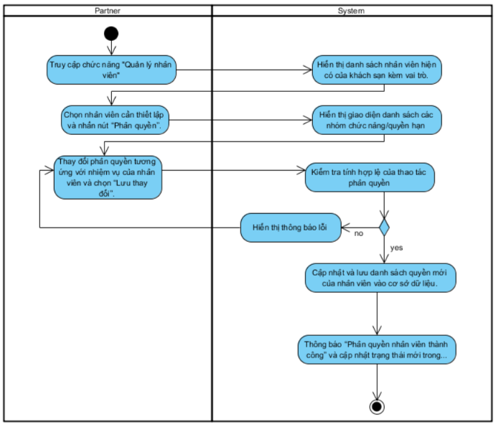

Hình 3.3.1.2: Biểu đồ activity (Phân quyền nhân viên)

3.3.1.3 Sơ đồ Sequence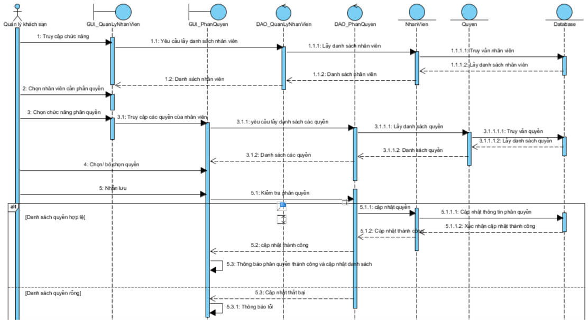Hình 3.3.1.3 Biểu đồ Sequence Diagram (Phân quyền nhân viên)

3.3.1. Phân tích usecase Phân Quyền Người Dùng

3.3.1.1. Mô tả Phân quyền người dùng
Mã usecase: UC001_PhanQuyenNguoiDung
Mục đích: Cho phép Admin thiết lập hoặc thay đổi vai trò/quyền truy cập của người dùng trong hệ thống.
Mô tả: Admin có thể xem danh sách tài khoản, lựa chọn người dùng cần phân quyền và thiết lập vai trò/quyền truy cập mới cho tài khoản.
Tác nhân: Admin
Điều kiện trước:
- Admin đã đăng nhập thành công vào hệ thống với quyền Quản trị.
- Hệ thống đang hoạt động và có chức năng phân quyền người dùng
Điều kiện sau:
- Vai trò/quyền truy cập của người dùng được cập nhật thành công vào cơ sở dữ liệu.
- Thao tác phân quyền được ghi nhận vào nhật ký hệ thống.
Luồng sự kiện chính (Basic flows)
Actor | System
1. Admin chọn chức năng Quản lý tài khoản.
 | 2. Hiển thị danh sách các tài khoản Customer, Partner và Admin, bao gồm: họ tên/tên tài khoản, email, vai trò hiện tại và trạng thái tài khoản (Hoạt động/Khóa).
3. Admin chọn một tài khoản cần thay đổi vai trò.
 | 4. Hiển thị thông tin chi tiết của tài khoản được chọn, bao gồm: họ tên, email, số điện thoại, vai trò hiện tại và trạng thái tài khoản.
 | 5. Hiển thị vai trò hiện tại của tài khoản và các vai trò mà Admin được phép gán cho tài khoản.
6. Admin chọn vai trò mới cho tài khoản.
 | 7. Hiển thị thông tin xác nhận gồm: tài khoản được thay đổi, vai trò hiện tại và vai trò mới.
8. Admin chọn "Xác nhận" để thực hiện thay đổi.
 | 9. Kiểm tra vai trò mới có phù hợp với quy tắc phân quyền của hệ thống hay không.
 |  | 11. Cập nhật quyền truy cập của tài khoản theo vai trò mới.
 |  | 12. Hiển thị thông báo "Phân quyền thành công" và cập nhật lại danh sách tài khoản.
Actor |  | System
Luồng sự kiện ngoại lệ (Exception flows)
  3.1. Nếu tài khoản được chọn đang ở trạng thái Khóa, hệ thống thông báo "Tài khoản đang bị khóa, không thể thay đổi vai trò."
  3.2. Quay lại bước 3 để Admin chọn tài khoản khác.
  6.1. Nếu Admin chọn vai trò trùng với vai trò hiện tại, hệ thống thông báo "Vai trò được chọn trùng với vai trò hiện tại."
  6.2. Quay lại bước 6 để Admin chọn vai trò khác.

Bảng 3.3.1.1. Bảng mô tả usecase (Đăng Nhập)

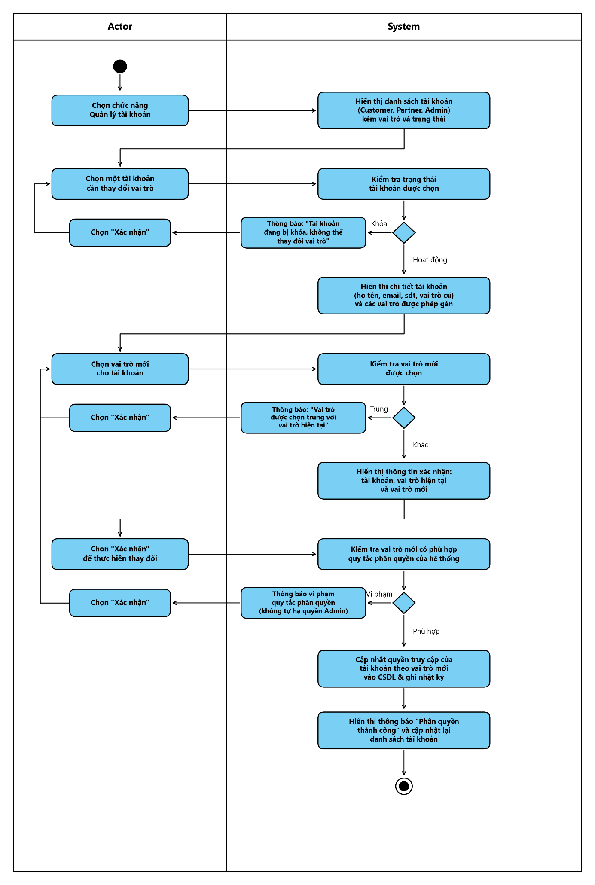
3.3.1.2 Sơ đồ Activity

Hình 3.3.1.2: Biểu đồ activity (Phân Quyền Người Dùng)

3.3.1.3 Sơ đồ Sequence
Hình 3.3.1.3 Biểu đồ Sequence Diagram (Phân Quyền Người Dùng)
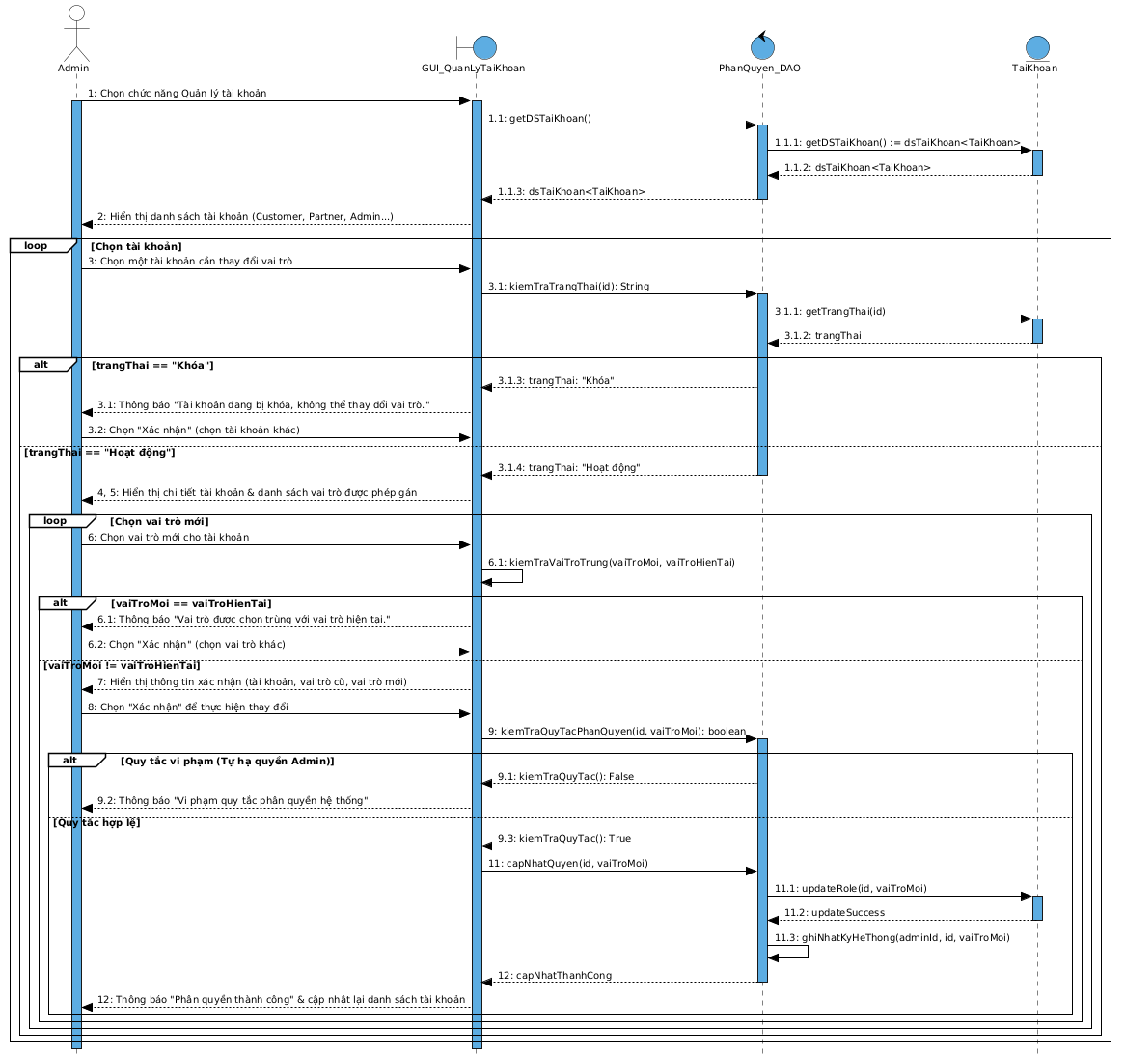

3.3. Phân tích Use Case Khóa/mở khóa tài khoản
3.3.1. Phân tích usecase Khóa/mở khóa tài khoản
3.3.1.1. Mô tả Khóa/mở khóa tài khoản
Mã usecase: UC002_Khóa/mở khóa tài khoản
Mục đích: Cho phép Admin khóa hoặc mở khóa tài khoản người dùng nhằm quản lý trạng thái hoạt động và kiểm soát quyền truy cập vào hệ thống.
Mô tả: Admin xem danh sách tài khoản, lựa chọn tài khoản cần xử lý và thực hiện khóa hoặc mở khóa tùy theo trạng thái hiện tại của tài khoản.
Tác nhân: Admin
Điều kiện trước:
- Admin đã đăng nhập thành công vào hệ thống.
- Admin có quyền quản lý tài khoản người dùng.
- Hệ thống đã có tài khoản người dùng.
Điều kiện sau:
- Trạng thái tài khoản được cập nhật thành Hoạt động hoặc Khóa.
- Hệ thống áp dụng trạng thái mới cho quyền truy cập của tài khoản.
Luồng sự kiện chính (Basic flows)
Actor | System
1. Admin chọn chức năng Quản lý tài khoản.
 | 2. Hiển thị danh sách tài khoản Customer, Partner và Admin với họ tên/tên tài khoản, email, vai trò và trạng thái (Hoạt động/Khóa).
3. Admin chọn tài khoản cần thay đổi trạng thái.
 | 4. Hiển thị thông tin tài khoản gồm họ tên, email, số điện thoại, vai trò và trạng thái hiện tại.
5. Xác định thao tác theo trạng thái tài khoản:
- Hoạt động → cho phép Khóa tài khoản.
- Khóa → cho phép Mở khóa tài khoản.
6. Admin chọn Khóa tài khoản hoặc Mở khóa tài khoản.
 | 7. Hiển thị thông tin xác nhận gồm tài khoản, trạng thái hiện tại và trạng thái sau khi thay đổi.
8. Admin chọn Xác nhận.
9. Cập nhật trạng thái tài khoản:
- Khóa: Hoạt động → Khóa.
- Mở khóa: Khóa → Hoạt động.
Vai trò hiện tại của tài khoản được giữ nguyên.

10. Áp dụng trạng thái mới:
- Tài khoản bị khóa không được đăng nhập.
- Tài khoản được mở khóa có thể đăng nhập và sử dụng hệ thống theo vai trò hiện tại.

 | 11. Hiển thị thông báo "Khóa tài khoản thành công" hoặc "Mở khóa tài khoản thành công" và cập nhật trạng thái mới trên danh sách.
Luồng sự kiện phụ (Alternative Flows):
7.1. Admin chọn "Hủy" thay vì "Xác nhận".
 |  | 7.1.1. Hệ thống hủy thao tác khóa/mở khóa và giữ nguyên trạng thái hiện tại của tài khoản.
  7.1.2. Quay lại bước 3 để Admin chọn tài khoản cần thay đổi trạng thái.
  9.1. Nếu hệ thống không thể cập nhật trạng thái tài khoản, hệ thống hiển thị thông báo "Không thể cập nhật trạng thái tài khoản. Vui lòng thử lại."
  9.2. Hệ thống giữ nguyên trạng thái hiện tại của tài khoản và kết thúc thao tác.
Luồng sự kiện ngoại lệ (Exception flows)

Bảng 3.3.1.1. Bảng mô tả usecase (Khóa/mở khóa tài khoản)

3.3.1.2 Sơ đồ Activity
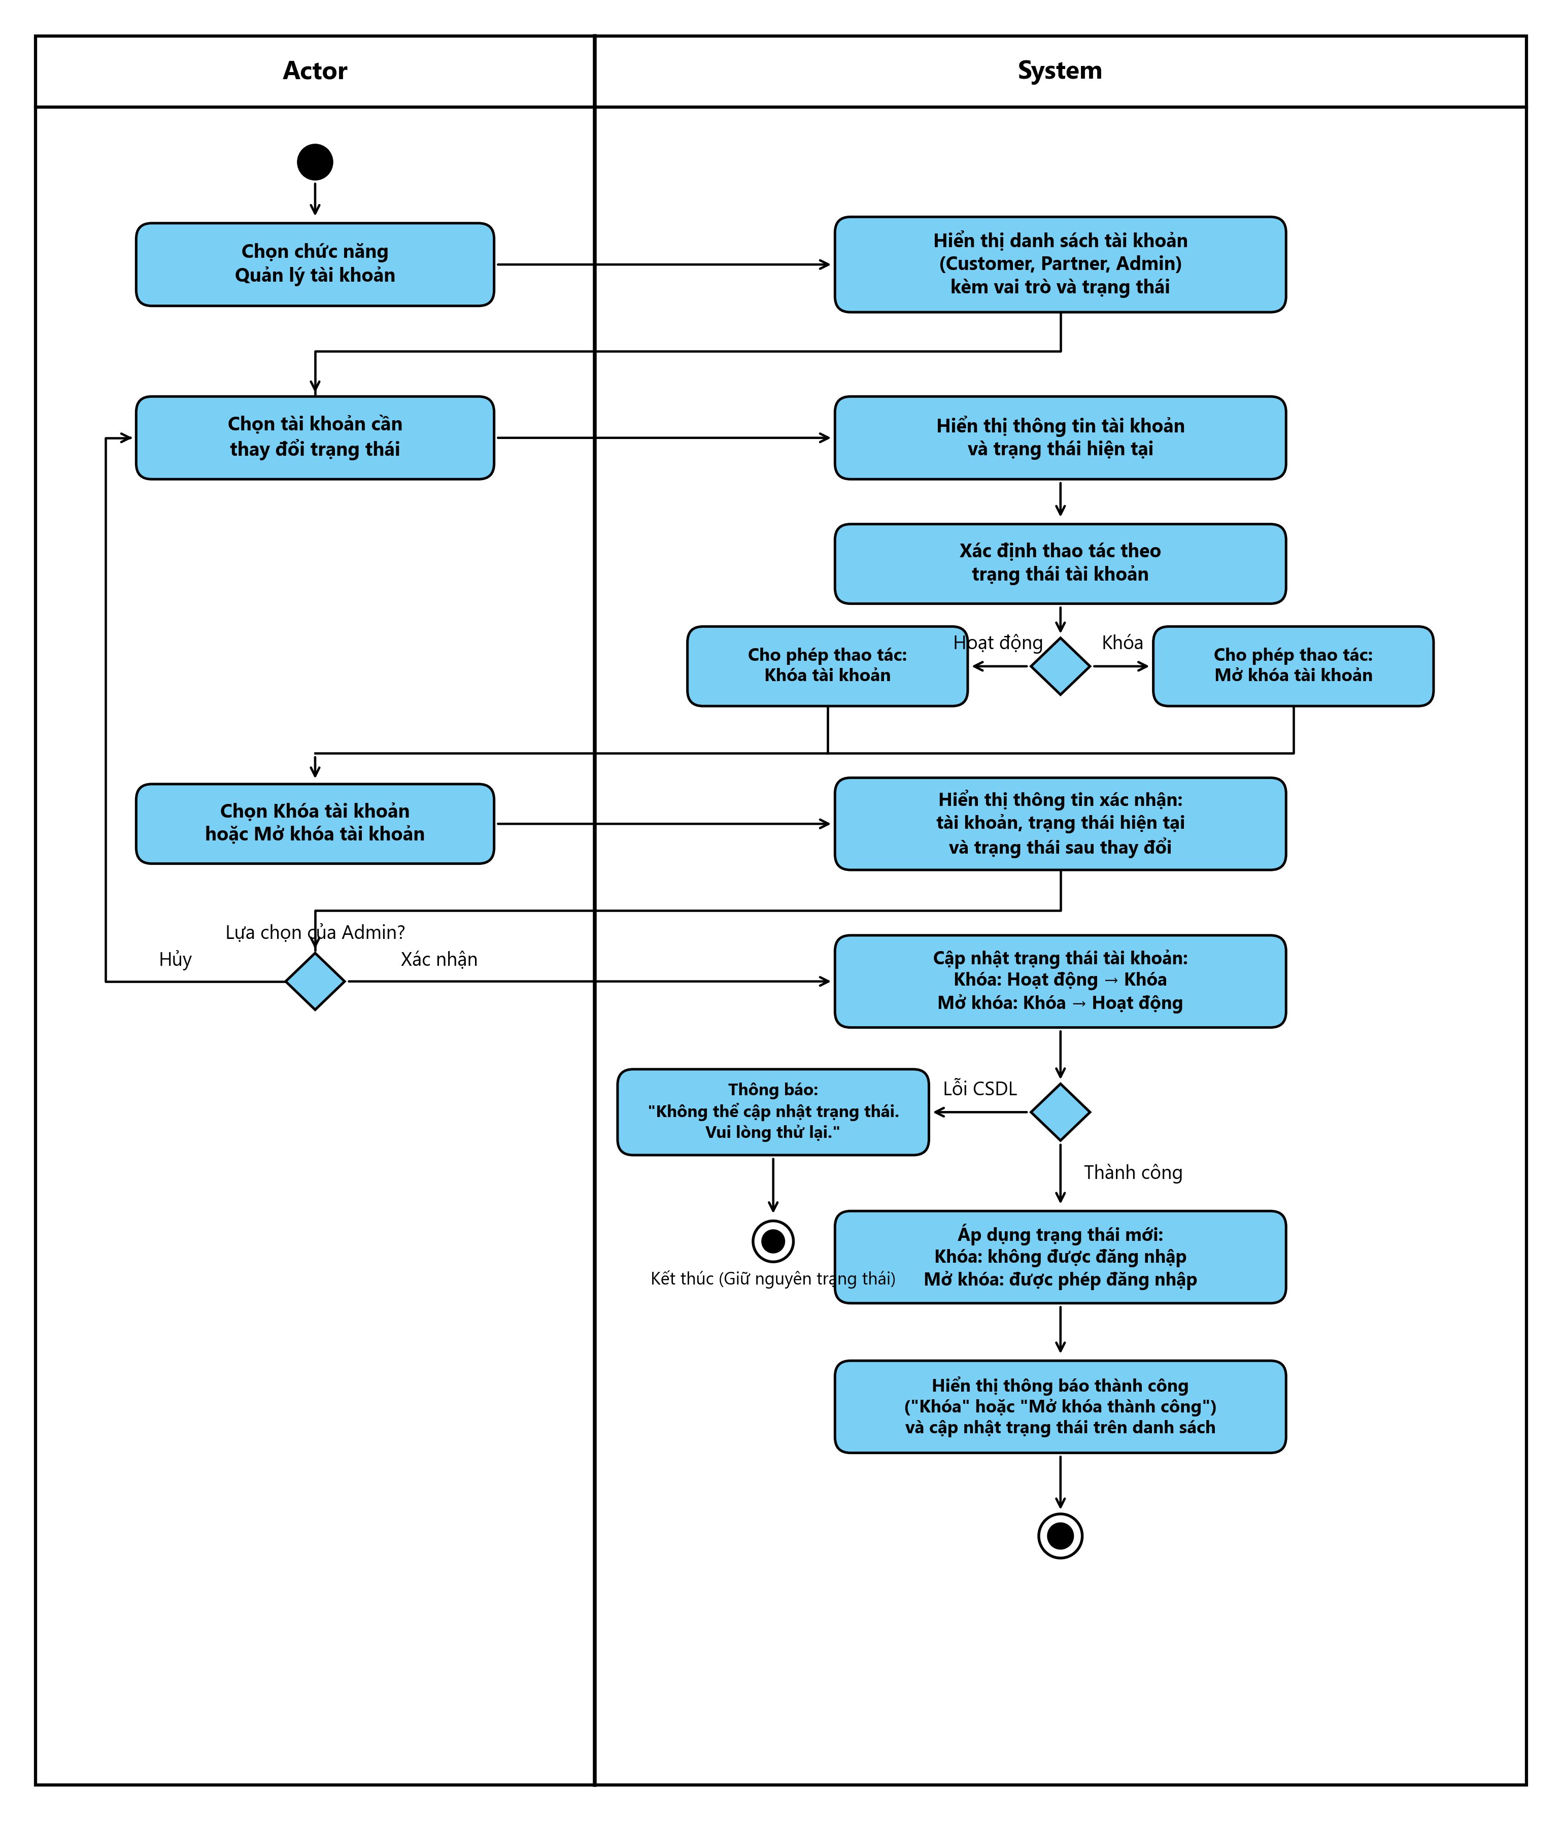

Hình 3.3.1.2: Biểu đồ activity (Khóa/mở khóa tài khoản)

3.3.1.3 Sơ đồ Sequence
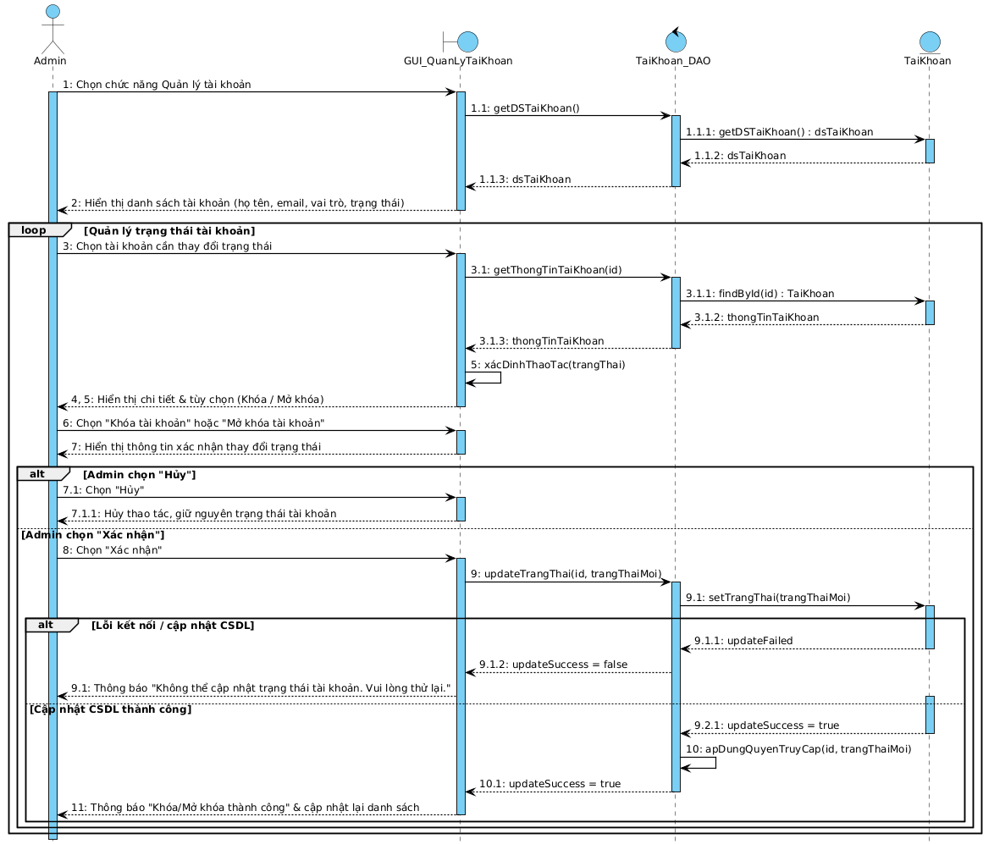

3.3.1. Phân tích usecase Xét duyệt đăng ký đối tác
3.3.1.1. Mô tả Xét duyệt đăng ký đối tác
Mã usecase: UC-A04_XetDuyetDangKyDoiTac
Mục đích: Cho phép Admin kiểm tra thông tin pháp lý, hồ sơ cơ sở lưu trú và quyết định phê duyệt hoặc từ chối yêu cầu đăng ký trở thành đối tác (Partner) trên hệ thống.
Mô tả: Admin xem danh sách hồ sơ đăng ký đối tác đang chờ duyệt, xem chi tiết thông tin cá nhân và tài liệu pháp lý đính kèm, sau đó chọn phê duyệt để cấp quyền Partner hoặc từ chối kèm lý do cụ thể. Hệ thống sẽ cập nhật trạng thái hồ sơ, cập nhật vai trò tài khoản và gửi email thông báo kết quả.
Tác nhân: Admin
Điều kiện trước:
- Admin đã đăng nhập thành công vào hệ thống quản trị với phiên làm việc hợp lệ.
- Có ít nhất một hồ sơ đăng ký đối tác đang ở trạng thái Chờ duyệt (Pending).
Điều kiện sau:
- Trạng thái hồ sơ được cập nhật thành Đã duyệt (Approved) hoặc Từ chối (Rejected).
- Nếu được duyệt: Tài khoản được chuyển vai trò thành Partner và được kích hoạt quyền truy cập trang quản lý đối tác.
- Nếu bị từ chối: Tài khoản giữ nguyên vai trò Customer, lưu lý do từ chối.
- Email thông báo kết quả được gửi tự động đến người nộp hồ sơ.
Luồng sự kiện chính (Basic flows)
Actor | Hệ thống
- Chọn chức năng "Xét duyệt đăng ký đối tác"
 | - Hiển thị danh sách các hồ sơ đăng ký đang chờ duyệt gồm: Mã hồ sơ, Họ tên người đại diện, Tên cơ sở lưu trú, Số điện thoại, Email, Ngày nộp và Trạng thái ("Chờ duyệt").
- Chọn một hồ sơ đăng ký cần xét duyệt từ danh sách.
- Hiển thị màn hình chi tiết hồ sơ gồm:
- Thông tin người đại diện (Họ tên, SĐT, Email, CCCD).
- Thông tin cơ sở lưu trú ban đầu (Tên khách sạn, Địa chỉ, Mã số thuế).
- Tệp đính kèm pháp lý (Ảnh chụp giấy phép kinh doanh, PCCC, ảnh CCCD).
- Thông tin tài khoản ngân hàng nhận thanh toán đối soát.
- Các nút thao tác nghiệp vụ: "Phê duyệt" và "Từ chối".

 | - Hiển thị các thao tác Phê duyệt và Từ chối cho hồ sơ.
- Chọn "Phê duyệt".
 | - Hiển thị thông tin xác nhận gồm thông tin đối tác và kết quả Phê duyệt.
- chọn Xác nhận.
 | - Cập nhật trạng thái hồ sơ đăng ký đối tác thành đã phê duyệt.
 | - Cập nhật vai trò của tài khoản từ Customer thành Partner.
 | - Kích hoạt dịch vụ gửi Email thông báo phê duyệt thành công và hướng dẫn đăng nhập đến hòm thư của đối tác.
 | - Hiển thị thông báo "Phê duyệt hồ sơ đăng ký đối tác thành công" và cập nhật lại danh sách hồ sơ.
Luồng sự kiện phụ (Alternative Flows):
6.1. Admin chọn Từ chối thay vì Phê duyệt.
 |  | 6.1.1. Hiển thị thông tin xác nhận kết quả Từ chối và yêu cầu Admin nhập lý do từ chối.
6.1.2. Admin nhập lý do từ chối và chọn Xác nhận.
 |  | 6.1.3. Cập nhật trạng thái hồ sơ đăng ký đối tác thành Từ chối và lưu lý do từ chối.
 |  | 6.1.4. Giữ nguyên vai trò hiện tại của tài khoản và không cho phép tài khoản sử dụng các chức năng dành cho Partner.
 |  | 6.1.5. Hiển thị thông báo "Từ chối đăng ký đối tác thành công" và cập nhật trạng thái hồ sơ trên danh sách.
8.1. Admin chọn Hủy tại bước xác nhận.
 |  | 8.1.1. Hệ thống hủy thao tác phê duyệt và giữ nguyên trạng thái hiện tại của hồ sơ.
 |  | 8.1.2. Quay lại bước 6
Luồng sự kiện ngoại lệ (Exception flows)

Bảng 3.3.1.1. Bảng mô tả usecase (Xét duyệt đăng ký đối tác)

3.3.1.2 Sơ đồ Activity
Hình 3.3.1.2: Biểu đồ activity (Xét duyệt đăng ký đối tác)
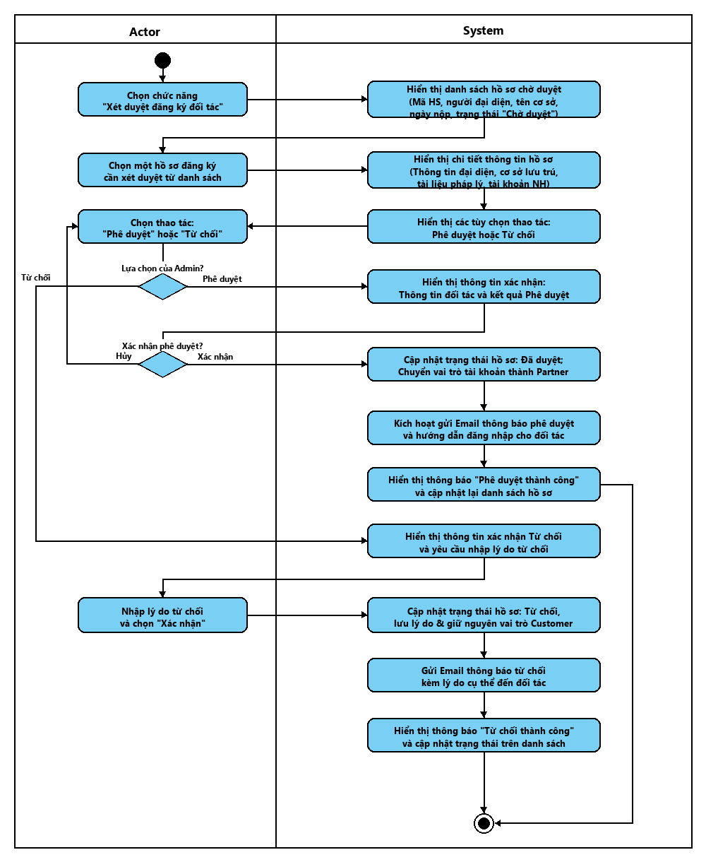

3.3.1.3 Sơ đồ Sequence
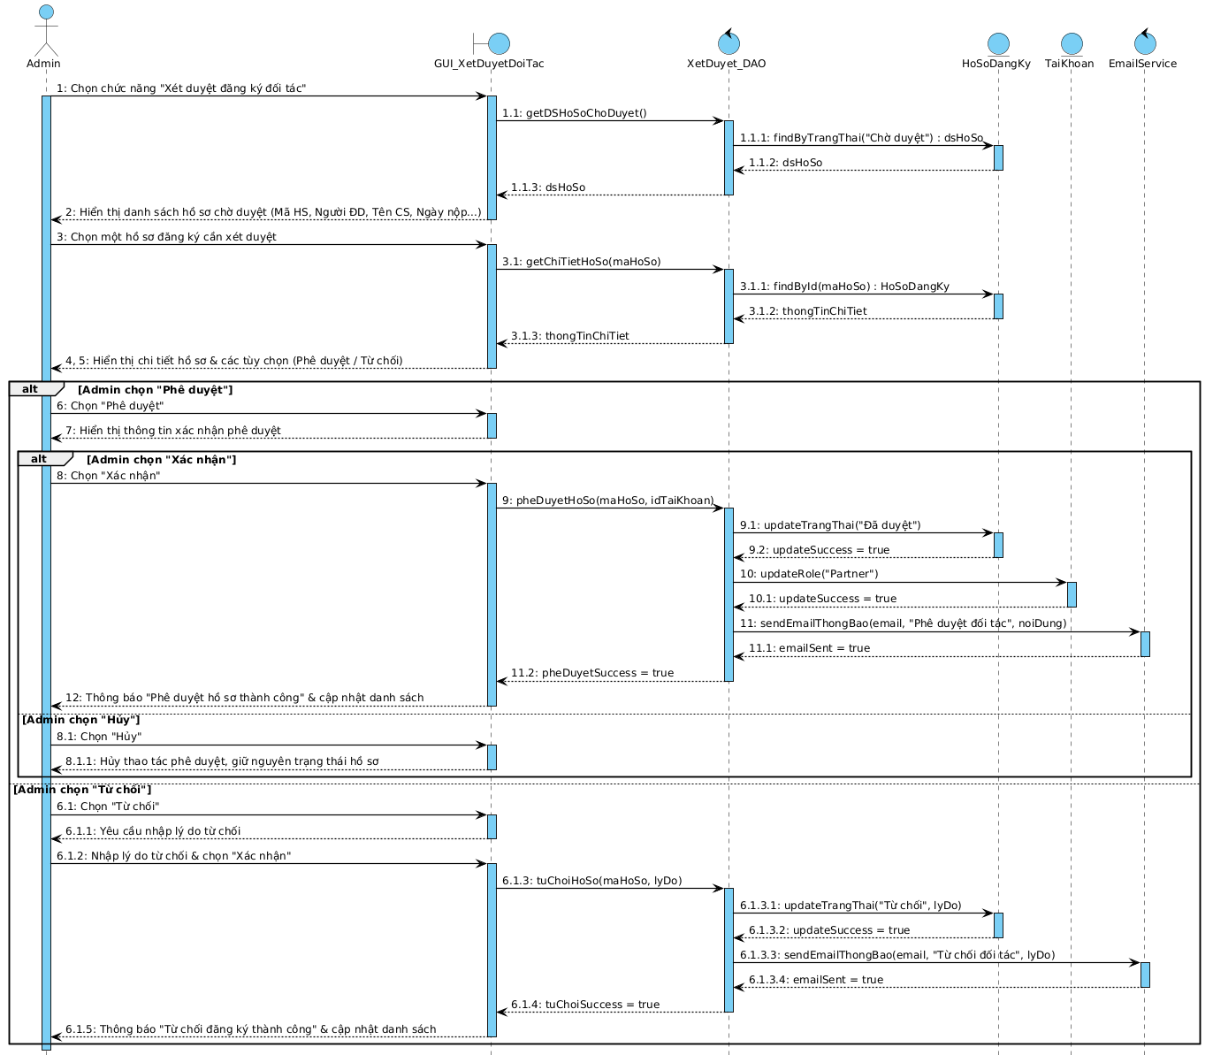

3.3.1. Phân tích usecase Xét Duyệt Khách Sạn
3.3.1.1. Mô tả Xét Duyệt Khách Sạn
Mã usecase: UC001_ XetDuyetKhachSan
Mục đích: Cho phép Admin kiểm tra, phê duyệt hoặc từ chối thông tin khách sạn do Partner đăng ký trên hệ thống.
Mô tả: Admin có thể xem danh sách khách sạn đang chờ xét duyệt, xem thông tin chi tiết của từng khách sạn, kiểm tra thông tin do Partner cung cấp và thực hiện phê duyệt hoặc từ chối đăng ký khách sạn.
Tác nhân: Admin
Điều kiện trước:
- Admin đã đăng nhập vào hệ thống.
- Có Partner đã được phê duyệt và đã đăng ký khách sạn trên hệ thống.
- Khách sạn đang ở trạng thái Chờ xét duyệt.
Điều kiện sau:
- Khách sạn được cập nhật trạng thái Đã phê duyệt hoặc Từ chối.
- Nếu được phê duyệt, khách sạn được hiển thị trên hệ thống và có thể được khách hàng tìm kiếm, xem thông tin và đặt phòng.
- Nếu bị từ chối, khách sạn không được hiển thị cho khách hàng và Partner có thể xem lý do từ chối.
Luồng sự kiện chính (Basic flows)
Actor | Hệ thống
- Admin chọn chức năng Xét duyệt khách sạn.
 | - Hiển thị danh sách các cơ sở lưu trú đang ở trạng thái "Chờ duyệt" gồm: Mã khách sạn, Tên khách sạn, Tên Partner sở hữu, Địa chỉ/Tỉnh thành, Hạng sao đề xuất, Ngày gửi yêu cầu và Trạng thái ("Chờ duyệt").
- Chọn khách sạn cần xét duyệt.
- Hiển thị màn hình chi tiết cơ sở lưu trú gồm:
- Thông tin chung: Tên, mô tả, hạng sao, số điện thoại liên hệ, email lễ tân.
- Vị trí: Địa chỉ chi tiết, tọa độ hiển thị trên bản đồ (Google Maps API).
- Thư viện hình ảnh: Ảnh đại diện, ảnh không gian chung, sảnh, cơ sở vật chất.
- Tiện nghi & dịch vụ: Danh sách tiện ích chung (Hồ bơi, Wifi, Bãi đỗ xe, v.v.).
- Chính sách: Khung giờ nhận/trả phòng, quy định độ tuổi, chính sách hủy phòng.
- Các nút thao tác nghiệp vụ: "Phê duyệt" và "Từ chối".
- Chọn "Phê duyệt".
 | - Hiển thị thông tin xác nhận gồm tên khách sạn, Partner đăng ký và kết quả Phê duyệt.
- Chọn "Xác nhận".
 | - Cập nhật trạng thái khách sạn thành Đã phê duyệt.
 | - Cho phép khách sạn được hiển thị trên hệ thống.
 | - Cho phép khách hàng tìm kiếm, xem thông tin và thực hiện đặt phòng tại khách sạn.
 | - Gửi Email thông báo phê duyệt thành công kèm hướng dẫn thiết lập loại phòng và mở bán đến địa chỉ email của Partner.
 | - Hiển thị thông báo "Phê duyệt khách sạn thành công" và cập nhật trạng thái khách sạn trên danh sách.
Luồng sự kiện phụ (Alternative Flows):
5.1. Chọn Từ chối thay vì Phê duyệt.
 |  | 5.1.1. Hiển thị thông tin xác nhận kết quả Từ chối và yêu cầu Admin nhập lý do từ chối.
5.1.2. Admin nhập lý do từ chối và chọn Xác nhận.
 |  | 5.1.3. Cập nhật trạng thái khách sạn thành Từ chối và lưu lý do từ chối.
 |  | 5.1.4. Không cho phép khách sạn hiển thị trên hệ thống để khách hàng tìm kiếm và đặt phòng.
 |  | 5.1.5. Gửi Email thông báo từ chối kèm chi tiết lý do và hướng dẫn Partner chỉnh sửa lại thông tin trên trang Partner Portal.
 |  | 5.1.6. Hiển thị thông báo "Từ chối khách sạn thành công" và cập nhật trạng thái trên danh sách.
7.1. Chọn Hủy tại bước xác nhận.
 |  | 7.1.1. Hệ thống hủy thao tác phê duyệt và giữ nguyên trạng thái hiện tại của khách sạn.
 |  | 7.1.2. Quay lại bước 6
Luồng sự kiện ngoại lệ (Exception flows)

Bảng 3.3.1.1. Bảng mô tả usecase (Xét Duyệt Khách Sạn)

3.3.1.2 Sơ đồ Activity
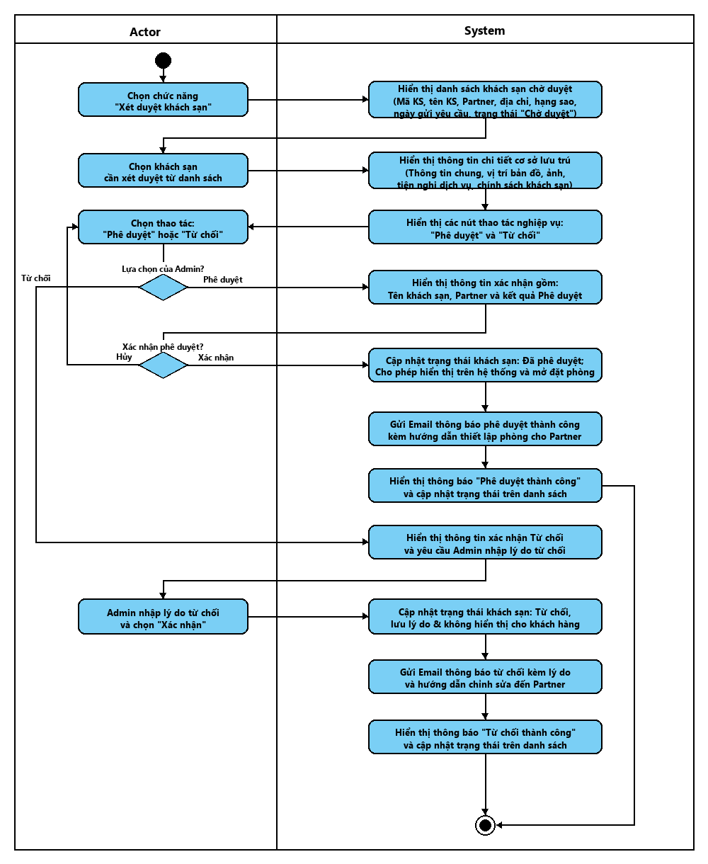
Hình 3.3.1.2: Biểu đồ activity (Xét Duyệt Khách Sạn)

3.3.1.3 Sơ đồ Sequence
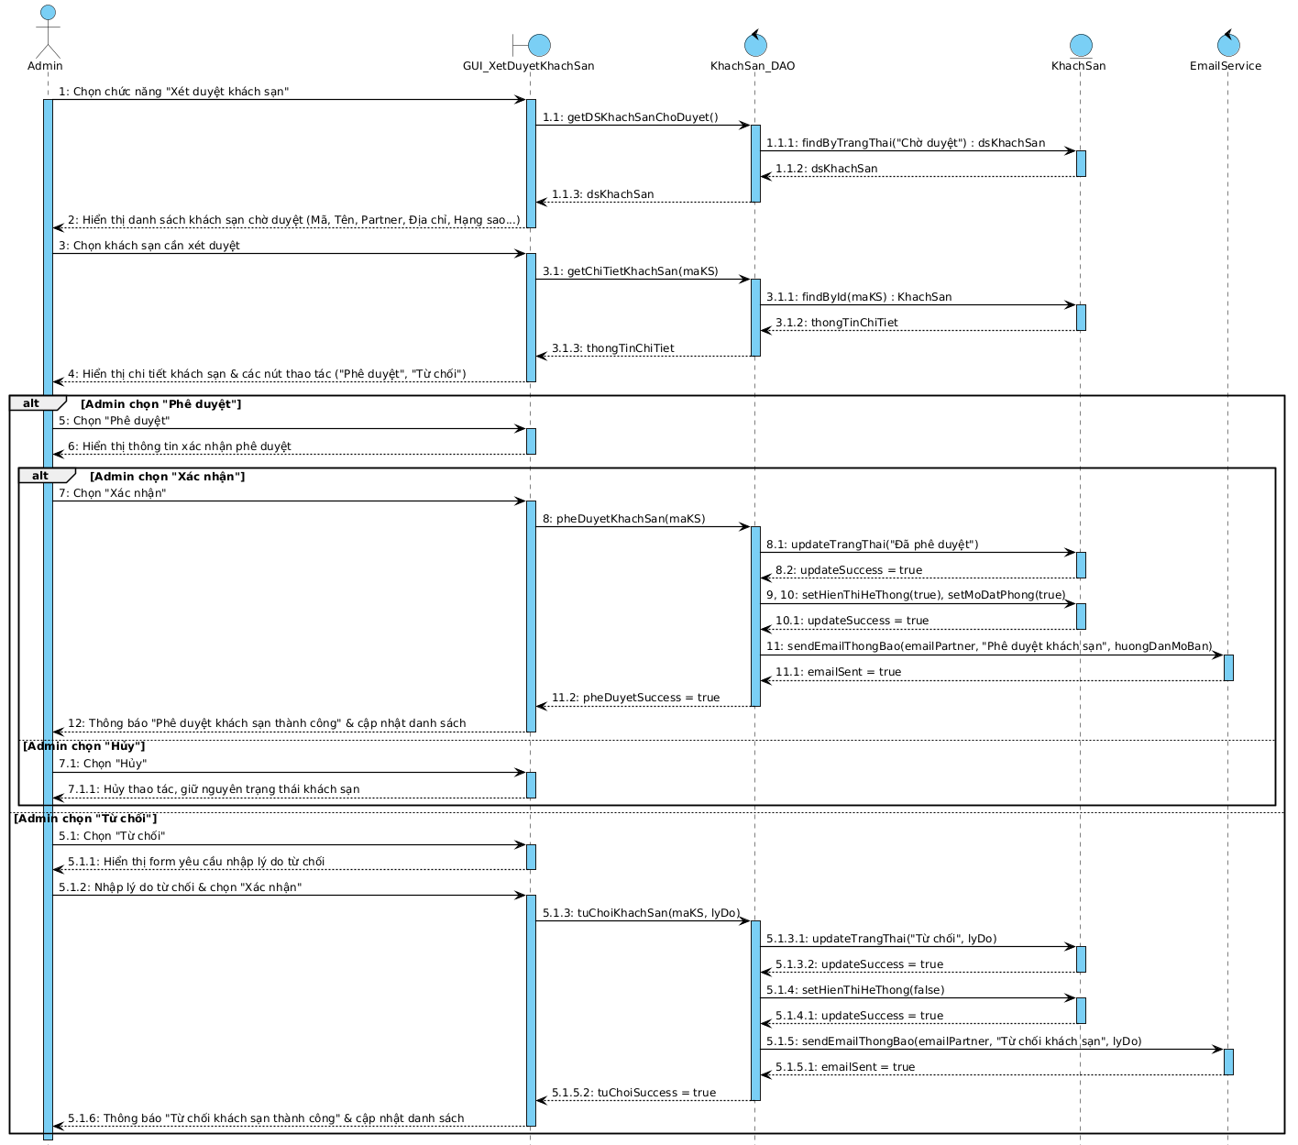

3.3.1. Phân tích usecase Thêm khuyến mãi
3.3.1.1. Mô tả Thêm khuyến mãi
Mã usecase: UC-Pxx_ThemKhuyenMai
Mục đích: Cho phép Partner tạo và thêm chương trình khuyến mãi cho khách sạn của mình nhằm cung cấp mức giá ưu đãi cho khách hàng.
Mô tả: Cho phép Admin tạo mới chương trình khuyến mãi/mã giảm giá áp dụng chung trên toàn nền tảng MeGo, thiết lập các quy tắc và điều kiện áp dụng để khách hàng sử dụng khi đặt phòng.
Tác nhân:
- Admin đã đăng nhập thành công vào hệ thống quản trị với phiên làm việc hợp lệ.
- Admin có quyền truy cập vào phân hệ Quản lý khuyến mãi.
Điều kiện trước:
Điều kiện sau:
- Chương trình khuyến mãi mới được lưu thành công vào cơ sở dữ liệu.
- Mã khuyến mãi có thể được kích hoạt để Customer áp dụng khi đặt phòng theo đúng điều kiện và thời gian đã thiết lập.
Luồng sự kiện chính (Basic flows)
Actor | Hệ thống
- Admin chọn chức năng Quản lý khuyến mãi.
 | - Hiển thị màn hình danh sách các chương trình khuyến mãi hiện có và nút "Thêm khuyến mãi mới".
- Chọn "Thêm khuyến mãi mới".
- Hiển thị biểu mẫu (Form) tạo mới khuyến mãi với các trường thông tin:
- Mã khuyến mãi (Voucher Code).
- Tên chương trình khuyến mãi.
- Mô tả chi tiết.
- Hình thức giảm giá (Theo phần trăm % hoặc Số tiền cố định VNĐ).
- Giá trị giảm giá (Ví dụ: 10% hoặc 100.000 VNĐ).
- Mức giảm tối đa (Áp dụng khi chọn giảm theo %).
- Giá trị đơn hàng tối thiểu để áp dụng.
- Tổng số lượt sử dụng tối đa (Giới hạn số lượng phát hành).
- Giới hạn số lượt dùng cho mỗi khách hàng.

- Thời gian hiệu lực: Ngày/giờ bắt đầu và Ngày/giờ kết thúc.
- Trạng thái ban đầu (Kích hoạt ngay / Tạm ẩn).
- Nhập đầy đủ và hợp lệ các thông tin vào biểu mẫu theo yêu cầu.
- Chọn "Lưu" hoặc "Tạo mới".
- Kiểm tra tính hợp lệ của dữ liệu đầu vào (Validation):
- Các trường bắt buộc không được để trống.
- Mã khuyến mãi không trùng lặp với mã đã tồn tại.
- Giá trị giảm giá, đơn hàng tối thiểu, số lượt sử dụng phải là số dương.
- Tỷ lệ giảm theo % phải nằm trong khoảng từ 1% đến 100%.
- Ngày bắt đầu phải nhỏ hơn ngày kết thúc; ngày kết thúc không được nhỏ hơn ngày hiện tại.

 | - Hiển thị hộp thoại xác nhận tạo mới chương trình khuyến mãi với các thông số vừa thiết lập.
- Chọn "Xác nhận".
 | - Lưu thông tin chương trình khuyến mãi mới vào cơ sở dữ liệu.
 | - Hiển thị thông báo "Thêm chương trình khuyến mãi thành công" và điều hướng quay lại danh sách khuyến mãi với bản ghi mới được cập nhật.
Luồng sự kiện phụ (Alternative Flows):
9.1. Admin chọn Hủy tại bước xác nhận.
 |  | 9.1.1. Hệ thống hủy thao tác thêm khuyến mãi và không lưu thông tin đã nhập.
 |  | 9.1.2. Quay lại bước 4
Luồng sự kiện ngoại lệ (Exception flows)
Bảng 3.3.1.1. Bảng mô tả usecase (Thêm khuyến mãi)

3.3.1.2 Sơ đồ Activity
Hình 3.3.1.2: Biểu đồ activity (Thêm khuyến mãi)
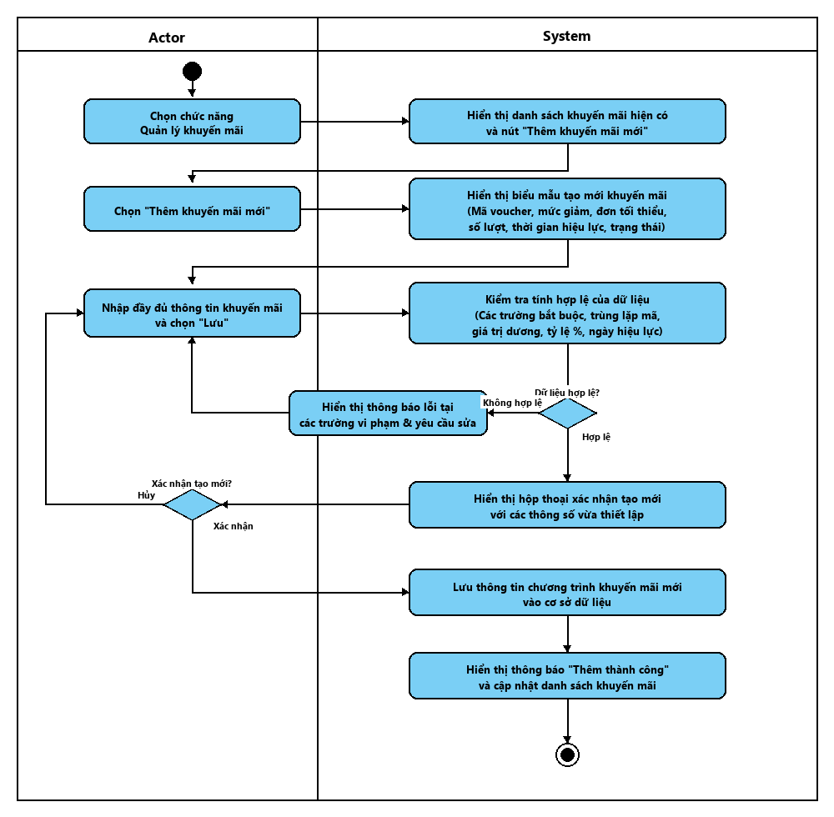

3.3.1.3 Sơ đồ Sequence
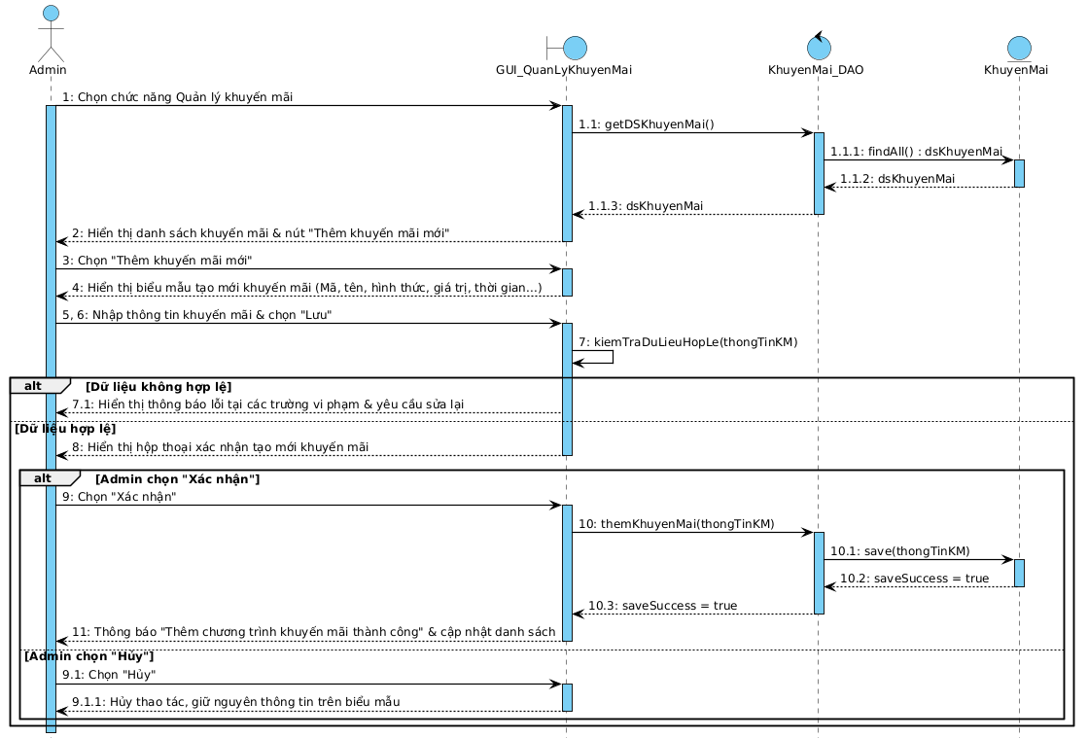

3.3.1. Phân tích usecase Thống kê hoa hồng
3.3.1.1. Mô tả Thống kê hoa hồng
Mã usecase: UC-A14_ThongKeHoaHong
Mục đích: Cho phép Admin theo dõi, tổng hợp và phân tích số liệu hoa hồng mà nền tảng thu được từ các đơn đặt phòng thành công của các đối tác theo từng mốc thời gian.
Mô tả: Admin truy cập chức năng thống kê hoa hồng, thiết lập các tiêu chí lọc (khoảng thời gian, đối tác cụ thể, cơ sở lưu trú). Hệ thống tổng hợp dữ liệu doanh thu, tính toán tiền hoa hồng thực nhận dựa trên các đơn phòng đã hoàn tất lưu trú (Checked-out), hiển thị dưới dạng biểu đồ/bảng số liệu và hỗ trợ xuất báo cáo file (Excel/PDF).
Tác nhân: Admin
Điều kiện trước:
- Admin đã đăng nhập thành công vào hệ thống với quyền hạn hợp lệ.
- Hệ thống đã có dữ liệu về các đơn đặt phòng và tỷ lệ hoa hồng được thiết lập cho đối tác.
Điều kiện sau:
- Báo cáo thống kê số liệu hoa hồng được hiển thị trực quan cho Admin.
- File báo cáo (nếu có yêu cầu xuất) được tải về thiết bị thành công.
Luồng sự kiện chính (Basic flows)
Actor | Hệ thống
- Admin chọn chức năng Thống kê hoa hồng.
- Hiển thị giao diện báo cáo hoa hồng với bộ lọc mặc định (theo tháng hiện tại, toàn bộ đối tác) gồm:
- Thẻ chỉ số tổng quan (KPI cards): Tổng doanh thu phòng, Tổng hoa hồng nền tảng giữ lại, Hoa hồng đã thực nhận, Hoa hồng chờ đối soát.
- Biểu đồ biến động hoa hồng theo thời gian.
- Bảng dữ liệu chi tiết theo từng đối tác/cơ sở lưu trú.

- Nhập các tiêu chí lọc cần xem:
- Khoảng thời gian (Từ ngày - Đến ngày, hoặc chọn nhanh: Tuần này, Tháng này, Quý này, Năm nay).
- Tên đối tác (Partner) hoặc tên khách sạn cụ thể.
- Chọn nút "Thống kê" (hoặc "Lọc dữ liệu").
 | - Kiểm tra khoảng thời gian Admin đã chọn.
 | - Tìm kiếm các giao dịch đặt phòng phát sinh trong khoảng thời gian được chọn.
 | - Xác định các giao dịch đủ điều kiện tính hoa hồng.
 | - Tính tổng số giao dịch phát sinh trong khoảng thời gian đã chọn.
 | - Tính tổng doanh thu từ các giao dịch được thống kê.
 | - Tính số tiền hoa hồng của từng giao dịch dựa trên tỷ lệ hoa hồng được áp dụng.
 | - Tính tổng số tiền hoa hồng từ các giao dịch được thống kê.
 | - Cập nhật bảng chi tiết hoa hồng với thông tin của từng giao dịch gồm Mã giao dịch, Khách sạn, Ngày giao dịch, Giá trị giao dịch, Tỷ lệ hoa hồng và Số tiền hoa hồng.
 | - Hiển thị kết quả thống kê theo Filter Admin đã chọn.
- Chọn chức năng "Xuất báo cáo" (Export Excel/PDF).
 | - Hệ thống kết xuất dữ liệu đang hiển thị ra tệp tin định dạng .xlsx .
Luồng sự kiện phụ (Alternative Flows):
 |  | 5.1 Hệ thống phát hiện ngày bắt đầu lớn hơn ngày kết thúc hoặc vượt quá khoảng thời gian cho phép tra cứu.
 |  | 5.1.1. Hiển thị thông báo lỗi: "Khoảng thời gian thống kê không hợp lệ. Vui lòng chọn lại ngày bắt đầu nhỏ hơn hoặc bằng ngày kết thúc."
 |  | 5.1.2. Quay lại bước 4.
Luồng sự kiện ngoại lệ (Exception flows)
Bảng 3.3.1.1. Bảng mô tả usecase (Thống kê hoa hồng)

3.3.1.2 Sơ đồ Activity
Hình 3.3.1.2: Biểu đồ activity (Thống kê hoa hồng)
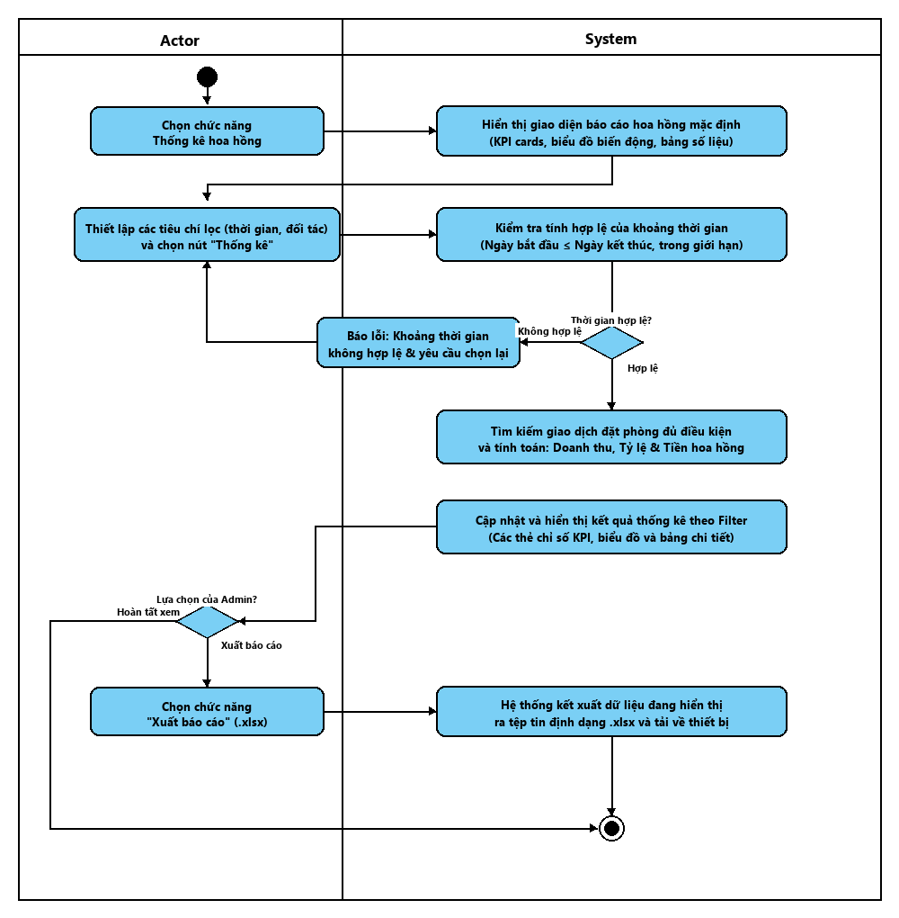

3.3.1.3 Sơ đồ Sequence
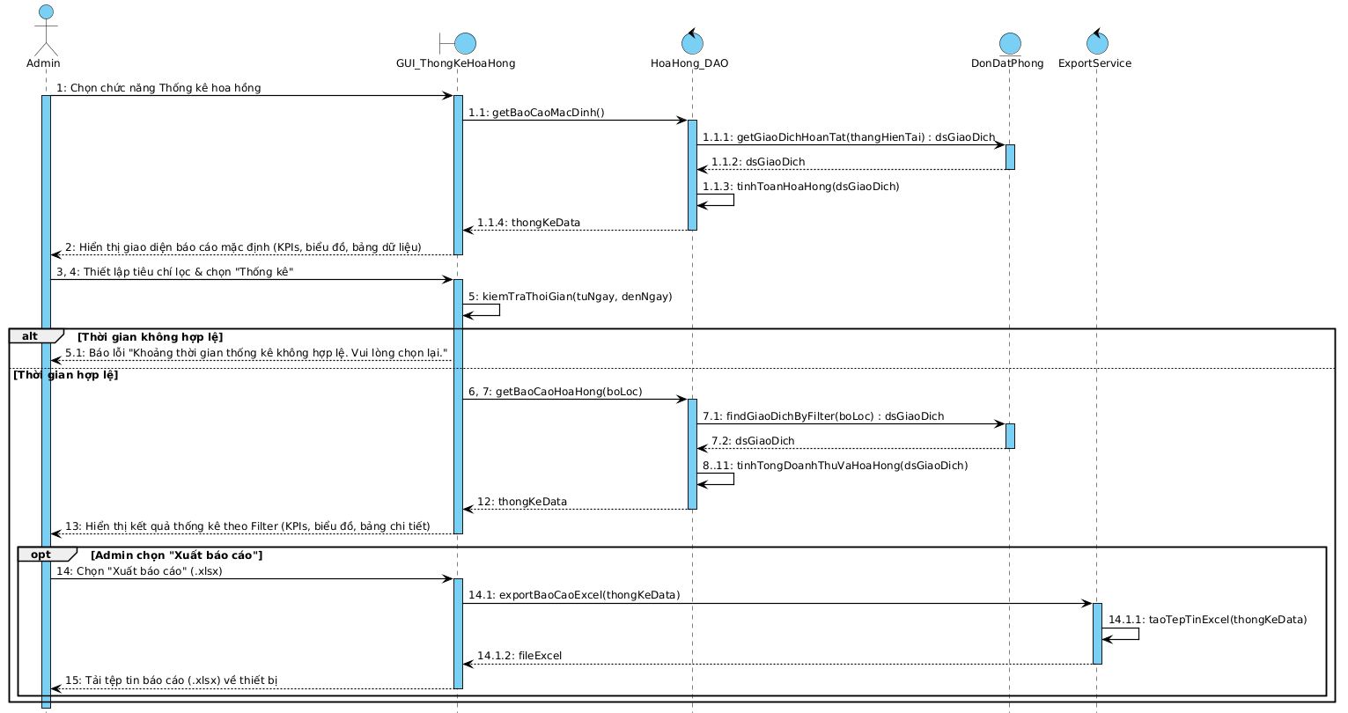

3.4 Sơ đồ Class

3.5 Sơ đồ Database

CHƯƠNG 4: HIỆN THỰC ỨNG DỤNG (CLO4, CLO5, CLO6)

4.1. Kiến trúc hệ thống và công nghệ sử dụng

4.1.1. Kiến trúc tổng quan hệ thống
Hệ thống MeGo được xây dựng theo kiến trúc Client – Server, tách biệt rõ ràng giữa tầng giao diện người dùng (Frontend) và tầng xử lý nghiệp vụ (Backend). Hai tầng này giao tiếp với nhau thông qua các RESTful API, sử dụng định dạng JSON để trao đổi dữ liệu, giúp hệ thống dễ dàng mở rộng, bảo trì và có thể tái sử dụng API cho các nền tảng khác trong tương lai (ví dụ: ứng dụng di động).
Về phía Backend, hệ thống được tổ chức theo kiến trúc phân lớp (Layered Architecture) truyền thống của Spring Boot, bao gồm các lớp: Controller (tiếp nhận và trả về request/response HTTP), Service (xử lý nghiệp vụ), Repository (thao tác với cơ sở dữ liệu thông qua Spring Data JPA/Hibernate), cùng các lớp hỗ trợ như Request/Response DTO, Domain/Model (ánh xạ thực thể dữ liệu), Exception (xử lý lỗi tập trung) và Util (các hàm tiện ích dùng chung). Cách tổ chức này giúp tách bạch trách nhiệm của từng thành phần, thuận tiện cho việc kiểm thử và bảo trì mã nguồn.
Về phía Frontend, ứng dụng được xây dựng theo kiến trúc module hóa (Module-based Architecture) kết hợp mô hình quản lý trạng thái tập trung (Centralized State Management) thông qua Redux Toolkit. Giao diện được chia thành các module độc lập tương ứng với từng nhóm người dùng (Guest, Customer, Partner, Admin), mỗi module tự quản lý các trang (pages) và luồng điều hướng (router) riêng, giúp hạn chế sự phụ thuộc chéo giữa các phần chức năng và thuận tiện cho việc phân công công việc giữa các thành viên trong nhóm.
Cơ chế xác thực và phân quyền được triển khai theo mô hình JWT (JSON Web Token) stateless: sau khi đăng nhập thành công, Backend cấp một token chứa thông tin định danh và vai trò (role) của người dùng; token này được Frontend lưu trữ và đính kèm trong header của mọi request tiếp theo để Backend xác thực thông qua Spring Security, từ đó quyết định quyền truy cập tương ứng với từng vai trò Customer, Partner hay Admin.

4.1.2. Công nghệ sử dụng ở tầng Frontend
Giao diện người dùng của MeGo được phát triển dưới dạng Single Page Application (SPA) với các công nghệ chính sau:
Thành phần | Công nghệ | Vai trò trong hệ thống
Ngôn ngữ / Nền tảng | ReactJS 19 + TypeScript | Xây dựng giao diện theo mô hình component, kiểm soát kiểu dữ liệu chặt chẽ, giảm lỗi runtime
Công cụ build | Vite | Khởi tạo dự án, biên dịch và đóng gói mã nguồn với tốc độ nhanh
Định tuyến | React Router DOM v7 | Điều hướng giữa các trang, tổ chức route riêng cho từng vai trò người dùng
Quản lý trạng thái | Redux Toolkit + React-Redux | Quản lý trạng thái dùng chung (thông tin đăng nhập, giỏ đặt phòng, bộ lọc tìm kiếm...)
Giao diện / Styling | Tailwind CSS v4, Material UI (MUI) | Xây dựng giao diện responsive, đồng bộ theo hệ thống thiết kế (design system)
Gọi API | Axios | Thực hiện các request HTTP đến Backend, cấu hình interceptor đính kèm JWT token
Xử lý & kiểm tra form | Formik + Yup | Quản lý dữ liệu nhập liệu và kiểm tra ràng buộc (validation) phía client
Thông báo | React Toastify | Hiển thị thông báo (thành công/lỗi) cho người dùng

Bảng 4.1. Công nghệ sử dụng tầng Frontend

4.1.3. Công nghệ sử dụng ở tầng Backend
Tầng xử lý nghiệp vụ của hệ thống được xây dựng trên nền tảng Java với các thành phần chính:
Thành phần | Công nghệ | Vai trò trong hệ thống
Ngôn ngữ / Nền tảng | Java 21, Spring Boot 4.1.1 | Nền tảng chính để xây dựng RESTful API
Truy xuất dữ liệu | Spring Data JPA, Hibernate | Ánh xạ đối tượng – quan hệ (ORM), thao tác cơ sở dữ liệu
Bảo mật | Spring Security, JWT | Xác thực người dùng, phân quyền theo vai trò, bảo vệ API
Kiểm tra dữ liệu | Spring Boot Starter Validation | Ràng buộc và kiểm tra dữ liệu đầu vào tại tầng Request DTO
Hỗ trợ lập trình | Lombok | Giảm thiểu mã nguồn lặp lại (getter/setter, constructor...)
Công cụ hỗ trợ phát triển | Spring Boot DevTools | Tự động tải lại ứng dụng khi có thay đổi mã nguồn trong môi trường phát triển

Bảng 4.2. Công nghệ sử dụng tầng Backend

4.1.4. Cơ sở dữ liệu
Hệ thống sử dụng MariaDB (tương thích MySQL) làm hệ quản trị cơ sở dữ liệu quan hệ, kết nối đến Backend thông qua trình điều khiển MariaDB Java Client. Việc lựa chọn cơ sở dữ liệu quan hệ phù hợp với đặc thù dữ liệu của bài toán đặt phòng khách sạn, vốn có nhiều mối quan hệ ràng buộc chặt chẽ giữa các thực thể như Khách sạn – Phòng – Đặt phòng – Khách hàng – Đối tác. Việc thiết kế lược đồ cơ sở dữ liệu được thực hiện dựa trên kết quả phân tích ở giai đoạn thiết kế (Database Design), sau đó ánh xạ thành các Entity thông qua Spring Data JPA/Hibernate.

4.1.5. Công cụ hỗ trợ phát triển
IntelliJ IDEA: môi trường phát triển chính cho Backend (Java/Spring Boot).
Visual Studio Code: môi trường phát triển chính cho Frontend (ReactJS/TypeScript).
Git & GitHub: quản lý mã nguồn và phối hợp làm việc nhóm.
Postman: kiểm thử các RESTful API trong quá trình phát triển.
PlantUML - Visual Paradigm: hỗ trợ dựng các sơ đồ UML (Use Case, Sequence, Activity) trong giai đoạn phân tích – thiết kế.

4.2. Các module và các chức năng triển khai

4.2.1. Tổ chức cấu trúc mã nguồn
Mã nguồn dự án được tổ chức thành hai thư mục độc lập là frontend và backend, tương ứng với hai tầng của kiến trúc hệ thống đã trình bày ở mục 4.1.1.
Đối với Frontend, thư mục src/modules được chia thành bốn module tương ứng bốn nhóm chức năng: guest/pages, customer/pages, partner/pages và admin/pages. Việc phân chia route cũng được thực hiện tách biệt trong thư mục src/routers với các tệp GuestRoutes.tsx, CustomerRoutes.tsx, PartnerRoutes.tsx, AdminRoutes.tsx cùng ProtectedRoutes.tsx đảm nhiệm việc kiểm soát quyền truy cập route theo vai trò đăng nhập, và AppRoutes.tsx tổng hợp toàn bộ cấu hình định tuyến của ứng dụng. Trạng thái dùng chung của toàn hệ thống được quản lý tập trung tại thư mục src/stores (cấu hình Redux store), trong khi các thiết lập giao diện (màu sắc, biến CSS dùng chung) được đặt tại thư mục themes.
Đối với Backend, mã nguồn được tổ chức theo gói com.mego.backend với các gói con thể hiện rõ kiến trúc phân lớp: config (cấu hình Spring Security, CORS...), controller (định nghĩa các endpoint API), domain/model (thực thể dữ liệu ánh xạ với cơ sở dữ liệu), repository (giao tiếp dữ liệu qua Spring Data JPA), request/response (các lớp DTO trung chuyển dữ liệu giữa client và server), service.impl (triển khai nghiệp vụ), exception (xử lý và định dạng lỗi tập trung) và util (các hàm tiện ích dùng chung như xử lý JWT, mã hóa mật khẩu...).

4.2.2. Module Khách vãng lai (Guest)
Module Guest phục vụ cho người dùng chưa đăng nhập hệ thống, tập trung vào việc giới thiệu thông tin và hỗ trợ tìm kiếm cơ sở lưu trú. Các chức năng chính đã triển khai bao gồm:
- Xem trang chủ giới thiệu hệ thống MeGo, các khách sạn/cơ sở lưu trú nổi bật.
- Tìm kiếm khách sạn theo địa điểm, thời gian lưu trú, số lượng khách.
- Xem danh sách khách sạn theo kết quả tìm kiếm và bộ lọc (giá, hạng sao, tiện ích...).
- Xem chi tiết thông tin khách sạn: hình ảnh, tiện ích, vị trí, các loại phòng và giá.
- Đăng ký tài khoản và đăng nhập vào hệ thống (dành cho Customer/Partner).

4.2.3. Module Khách hàng (Customer)
Sau khi đăng nhập, người dùng được cấp quyền truy cập vào module Customer với các chức năng phục vụ trực tiếp cho nhu cầu đặt phòng và quản lý thông tin cá nhân:
- Quản lý thông tin tài khoản cá nhân (xem, cập nhật hồ sơ, đổi mật khẩu).
- Đặt phòng trực tuyến: chọn loại phòng, ngày nhận – trả phòng, số lượng khách.
- Xem lại lịch sử và trạng thái các đơn đặt phòng đã thực hiện.
- Hủy hoặc chỉnh sửa đơn đặt phòng (trong điều kiện cho phép).
- Đánh giá, nhận xét về khách sạn/cơ sở lưu trú sau khi hoàn tất lưu trú.
- Nhận thông báo liên quan đến trạng thái đặt phòng.

4.2.4. Module Đối tác (Partner)
Module Partner hướng đến các đối tác/chủ cơ sở lưu trú, hỗ trợ quản lý thông tin khách sạn và theo dõi hoạt động kinh doanh trên nền tảng:
- Đăng ký và quản lý thông tin cơ sở lưu trú (tên, địa chỉ, mô tả, hình ảnh, tiện ích).
- Quản lý danh sách loại phòng: thêm/sửa/xóa thông tin phòng, giá, số lượng, tình trạng phòng trống.
- Quản lý và theo dõi các đơn đặt phòng của khách hàng: xác nhận, từ chối, cập nhật trạng thái.
- Xem thống kê tổng quan về tình hình đặt phòng, doanh thu theo khách sạn do đối tác quản lý.
- Phản hồi các đánh giá của khách hàng.

4.2.5. Module Quản trị viên (Admin)
Module Admin đóng vai trò quản lý và vận hành toàn bộ hệ thống, đảm bảo tính đúng đắn và an toàn của dữ liệu trên nền tảng:
- Quản lý tài khoản người dùng trên hệ thống (Customer, Partner): xem, khóa/mở khóa tài khoản.
- Kiểm duyệt và phê duyệt thông tin cơ sở lưu trú do Partner đăng ký.
- Quản lý danh mục dùng chung của hệ thống (loại hình lưu trú, tiện ích, khu vực/địa điểm...).
- Theo dõi, thống kê tổng quan hoạt động của toàn hệ thống (số lượng đặt phòng, người dùng, đối tác).
- Quản lý và xử lý các đánh giá, phản ánh vi phạm từ người dùng.

4.2.6. Cơ chế bảo mật và phân quyền truy cập
Việc phân quyền truy cập giữa các module được kiểm soát ở cả hai tầng Frontend và Backend nhằm đảm bảo tính nhất quán và an toàn của hệ thống. Ở tầng Frontend, thành phần ProtectedRoutes.tsx đảm nhiệm việc kiểm tra trạng thái đăng nhập và vai trò của người dùng trước khi cho phép truy cập vào các route thuộc module Customer, Partner hoặc Admin; người dùng chưa đăng nhập hoặc không đủ quyền sẽ được điều hướng trở lại trang đăng nhập hoặc trang thông báo không có quyền truy cập.
Ở tầng Backend, Spring Security kết hợp cơ chế JWT thực hiện xác thực từng request gửi đến API: token gửi kèm trong header Authorization được kiểm tra tính hợp lệ và giải mã để xác định vai trò người dùng, từ đó đối chiếu với cấu hình phân quyền theo endpoint (ví dụ: các endpoint thuộc nhóm /api/admin/** chỉ cho phép vai trò Admin truy cập). Cơ chế phân quyền hai tầng này giúp hạn chế tối đa rủi ro người dùng truy cập trái phép vào các chức năng không thuộc vai trò của mình, đồng thời tách biệt rõ trách nhiệm bảo mật ở cả phía client lẫn phía server.

CHƯƠNG 5: KẾT LUẬN

5.1. Kết quả đạt được
Qua quá trình phân tích, thiết kế và xây dựng, nhóm đã hoàn thành hệ thống MeGo – nền tảng giới thiệu và đặt phòng khách sạn trực tuyến đa đối tác, đáp ứng được các mục tiêu đề ra ban đầu ở Chương 1 và các yêu cầu chức năng đã phân tích ở Chương 2. Các chức năng đã triển khai được trình bày tách riêng theo từng nhóm người dùng như sau:
Chức năng Guest (Khách vãng lai):
- Xây dựng trang chủ giới thiệu hệ thống, điểm đến và các cơ sở lưu trú nổi bật.
- Triển khai chức năng tìm kiếm cơ sở lưu trú theo địa điểm, ngày nhận – trả phòng, số lượng khách; hỗ trợ lọc theo khoảng giá, hạng sao, loại phòng, tiện nghi và sắp xếp theo giá/điểm đánh giá.
- Hiển thị đầy đủ thông tin chi tiết cơ sở lưu trú: hình ảnh, tiện nghi, chính sách nhận – trả phòng, chính sách hủy, vị trí (tích hợp bản đồ) và danh sách loại phòng còn trống theo thời gian lưu trú đã chọn.
- Xây dựng chức năng đăng ký tài khoản, đăng nhập và khôi phục mật khẩu để chuyển đổi thành Customer.
Chức năng Customer (Khách hàng):
- Quản lý thông tin cá nhân, đổi mật khẩu.
- Hiện thực quy trình đặt phòng trực tuyến: chọn phòng, nhập thông tin khách lưu trú, áp dụng mã khuyến mãi, xác nhận đơn.
- Tích hợp thanh toán trực tuyến qua cổng thanh toán.
- Xây dựng chức năng quản lý đơn đặt phòng: xem lịch sử, theo dõi trạng thái, hủy đặt phòng theo chính sách.
- Xây dựng chức năng đánh giá cơ sở lưu trú sau khi hoàn thành lưu trú.
Chức năng Partner (Đối tác):
- Đăng ký tài khoản và gửi hồ sơ cơ sở lưu trú để Admin xét duyệt.
- Quản lý thông tin khách sạn, hình ảnh, tiện nghi, chính sách áp dụng.
- Quản lý loại phòng, giá phòng, số lượng phòng và tình trạng mở/đóng bán phòng theo ngày.
- Xử lý đơn đặt phòng: xác nhận đơn, cập nhật trạng thái, xử lý yêu cầu hủy và ghi nhận trường hợp khách không đến nhận phòng.
- Theo dõi doanh thu, lịch sử thanh toán và phản hồi đánh giá của khách hàng.
Chức năng Admin (Quản trị viên):
- Quản lý tài khoản người dùng và Partner (khóa/mở khóa, phân quyền).
- Xét duyệt hồ sơ đăng ký cơ sở lưu trú của Partner.
- Kiểm duyệt nội dung và đánh giá vi phạm trên hệ thống.
- Thống kê tổng quan phục vụ theo dõi hoạt động của toàn hệ thống.
Các tính năng phụ trợ:
- Xây dựng cơ chế xác thực và phân quyền theo vai trò dựa trên JWT kết hợp Spring Security, đảm bảo mỗi nhóm người dùng chỉ truy cập được các chức năng phù hợp.
- Thiết kế giao diện responsive, sử dụng Tailwind CSS và Material UI, đảm bảo hiển thị phù hợp trên nhiều thiết bị.
- Xây dựng cơ sở dữ liệu quan hệ (MariaDB/MySQL) mô tả đầy đủ các thực thể nghiệp vụ chính (khách sạn, phòng, đơn đặt phòng, tài khoản, đánh giá, khuyến mãi).
- Áp dụng kiểm tra dữ liệu đầu vào ở cả phía client và server nhằm hạn chế lỗi nhập liệu và các rủi ro bảo mật cơ bản.

5.2. Ưu điểm
Hệ thống mô phỏng khá đầy đủ mô hình hoạt động của một nền tảng đặt phòng đa đối tác (tương tự Agoda, Booking.com), thể hiện rõ sự phân chia vai trò và quyền hạn giữa bốn nhóm người dùng Guest, Customer, Partner và Admin.
Quy trình nghiệp vụ chính (tìm kiếm → xem thông tin → đặt phòng → thanh toán → quản lý đơn) được xây dựng xuyên suốt, logic và bám sát thực tế nghiệp vụ đặt phòng khách sạn.
Kiến trúc hệ thống được tổ chức rõ ràng, tách biệt giữa Frontend và Backend theo mô hình RESTful API, thuận tiện cho việc bảo trì, mở rộng và phân công công việc trong nhóm.
Áp dụng các công nghệ hiện đại, phổ biến trong thực tế (ReactJS, TypeScript, Spring Boot, JWT), giúp nhóm tiếp cận và vận dụng được kiến thức có tính ứng dụng cao.
Cơ chế phân quyền hai tầng (Frontend và Backend) góp phần đảm bảo tính an toàn cơ bản cho hệ thống.

5.3. Hạn chế
Do giới hạn về thời gian thực hiện đồ án, một số chức năng nâng cao như cập nhật tình trạng phòng theo thời gian thực (real-time qua WebSocket), tích hợp chat hỗ trợ trực tuyến, gửi thông báo qua SMS chưa được triển khai đầy đủ hoặc chỉ dừng ở mức mô phỏng.
Hệ thống chưa được kiểm thử trên quy mô người dùng lớn, do đó chưa thể đánh giá đầy đủ khả năng chịu tải và hiệu năng thực tế khi có nhiều người dùng truy cập đồng thời.
Chương trình thành viên (tích điểm, hạng thành viên), các chương trình khuyến mãi phức tạp và chức năng đối soát – rút tiền cho Partner mới được xây dựng ở mức cơ bản, chưa bao quát hết các tình huống nghiệp vụ phát sinh trong thực tế.
Việc hỗ trợ đa ngôn ngữ và đa tiền tệ chưa được hiện thực đầy đủ, hệ thống hiện tại chủ yếu vận hành trên giao diện tiếng Việt.
Một số ràng buộc nghiệp vụ phức tạp (ví dụ: xử lý tranh chấp đặt trùng phòng, hoàn tiền theo nhiều chính sách khác nhau) chưa được xử lý toàn diện.
Giao diện quản trị (Admin) và báo cáo thống kê còn ở mức cơ bản, chưa có nhiều biểu đồ trực quan hoặc bộ lọc thống kê nâng cao.

5.4. Hướng phát triển tương lai
Triển khai cơ chế cập nhật tình trạng phòng theo thời gian thực bằng WebSocket, giúp hạn chế tối đa tình trạng đặt trùng phòng khi có nhiều người dùng thao tác đồng thời.
Tích hợp đầy đủ các dịch vụ bên ngoài: cổng thanh toán đa dạng hơn, dịch vụ gửi SMS/Email tự động, chat hỗ trợ khách hàng trực tuyến theo thời gian thực.
Phát triển ứng dụng di động (Mobile App) trên nền tảng React Native hoặc Flutter nhằm mở rộng khả năng tiếp cận người dùng.
Nghiên cứu và tích hợp trí tuệ nhân tạo (AI) để gợi ý khách sạn phù hợp với sở thích và lịch sử tìm kiếm của người dùng.
Hoàn thiện chương trình thành viên, hệ thống khuyến mãi và cơ chế đối soát – thanh toán cho Partner theo hướng linh hoạt và tự động hóa cao hơn.
Mở rộng hỗ trợ đa ngôn ngữ, đa tiền tệ nhằm hướng tới phục vụ người dùng quốc tế.
Xây dựng Dashboard thống kê nâng cao cho Admin và Partner với các biểu đồ trực quan, hỗ trợ phân tích doanh thu, công suất phòng và hành vi người dùng.
Nâng cao khả năng bảo mật và hiệu năng hệ thống thông qua kiểm thử tải (load testing), tối ưu truy vấn cơ sở dữ liệu và áp dụng các biện pháp bảo vệ nâng cao hơn (rate limiting, giám sát bất thường).

TÀI LIỆU THAM KHẢO (CLO2)
Frontend
[1] Meta Open Source, "React Documentation," [Trực tuyến]. Địa chỉ: https://react.dev. [Truy cập: 28/09/2026].
[2] Tailwind Labs, "Tailwind CSS Documentation," [Trực tuyến]. Địa chỉ: https://tailwindcss.com/docs. [Truy cập: 28/09/2026].
[3] Redux Toolkit Team, "Redux Toolkit Documentation," [Trực tuyến]. Địa chỉ: https://redux-toolkit.js.org. [Truy cập: 28/09/2026].
[4] Redux Team, "React Redux Documentation," [Trực tuyến]. Địa chỉ: https://react-redux.js.org. [Truy cập: 28/09/2026].
Backend
[5] Oracle, "Java Platform, Standard Edition Documentation," [Trực tuyến]. Địa chỉ: https://docs.oracle.com/en/java/javase/. [Truy cập: 28/09/2026].
[6] Spring, "Spring Boot Reference Documentation," [Trực tuyến]. Địa chỉ: https://docs.spring.io/spring-boot/index.html. [Truy cập: 28/09/2026].
[7] Spring, "Spring Security Reference," [Trực tuyến]. Địa chỉ: https://docs.spring.io/spring-security/reference/. [Truy cập: 28/09/2026].
[8] Spring, "Spring Data JPA Reference Documentation," [Trực tuyến]. Địa chỉ: https://docs.spring.io/spring-data/jpa/reference/. [Truy cập: 28/09/2026].
Database
[9] W3Schools, "SQL Tutorial," [Trực tuyến]. Địa chỉ: https://www.w3schools.com/sql/. [Truy cập: 28/09/2026].
[10] Oracle, "MySQL Reference Manual," [Trực tuyến]. Địa chỉ: https://dev.mysql.com/doc/. [Truy cập: 28/09/2026].
Xác thực và tích hợp dịch vụ
[11] Auth0, "Introduction to JSON Web Tokens," [Trực tuyến]. Địa chỉ: https://jwt.io/introduction. [Truy cập: 28/09/2026].
[12] VNPAY, "Tài liệu tích hợp cổng thanh toán VNPAY (Sandbox)," [Trực tuyến]. Địa chỉ: https://sandbox.vnpayment.vn/apis/. [Truy cập: 28/09/2026].
[13] Google, "Google Maps Platform Documentation," [Trực tuyến]. Địa chỉ: https://developers.google.com/maps. [Truy cập: 28/09/2026].
[14] Twilio, "Twilio Docs (SMS, SendGrid Email)," [Trực tuyến]. Địa chỉ: https://www.twilio.com/docs. [Truy cập: 28/09/2026].
Số liệu thị trường và mô hình OTA
[15] Google, Temasek và Bain & Company, "e-Conomy SEA 2025: From Digital Decade to AI Reality – Accelerating the future in ASEAN," 11/2025. [Trực tuyến]. Địa chỉ: https://www.temasek.com.sg/content/dam/temasek-corporate/news-and-views/resources/reports/e-conomy-sea-2025-report.pdf. [Truy cập: 28/09/2026].
[16] Như Quỳnh, "Google: Nền kinh tế số Việt Nam dự kiến đạt 39 tỷ USD vào năm 2025," VnEconomy, 25/11/2025. [Trực tuyến]. Địa chỉ: https://vneconomy.vn/google-nen-kinh-te-so-viet-nam-du-kien-dat-39-ty-usd-vao-nam-2025.htm. [Truy cập: 28/09/2026].
[17] Agoda, "What commission do I pay to Agoda?," Agoda Partner Hub. [Trực tuyến]. Địa chỉ: https://partnerhub.agoda.com/what-commission-do-i-pay-to-agoda/. [Truy cập: 28/09/2026].

